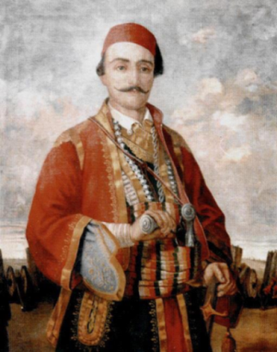
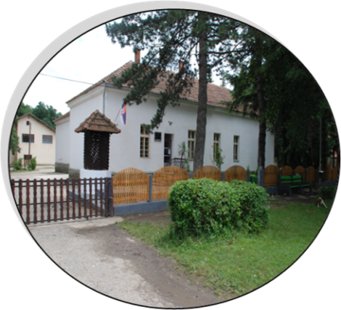
Основна школа
„Хајдук Вељко“
Штубик

ЛЕТОПИС ШКОЛЕ
школска 2024/2025. година

ГЕОГРАФСКИ ПОЛОЖАЈ ШКОЛЕ

Основна школа „Хајдук Вељко“ Штубик налази се на двадесетом километру од Неготина према западу. Обухвата брдско - планинско подручје. Покрива месне заједнице: Штубик, Малајница, Плавна и засеок Плавне - Турија. У Штубику се налази централна школа која обухвата ниже разреде са подручја Штубика и више разреде са свих горе наведених подручја. У Плавни и Малајници настава је организована у комбинованим одељењима од 1. до 4. разреда, а у Турији се налазе неподељена одељења нижих разреда. У Штубику је организован посебан рад са предшколском групом где је ангажована васпитачица.

ИСТОРИЈАТ ШКОЛЕ

Основна школа „Хајдук Вељко“ у Штубику је школа са дугом васпитно – образовном традицијом. По писаним документима у Штубику је постојала школа 1845. године и тада је имала 71 ученика и једног учитеља, а у Плавни је школа почела са радом 1871. године. Од тада па до данашњих дана кроз школу у Штубику и њена издвојена одељења смењивале су се генерације ученика и наставника.
Почетком двадесетог века изграђене су нове школске зграде у Штубику (1924), у Плавни (1912), у Шаркамену (1903). Све оне и данас служе својој функцији. Као што се види наша школа има дугу традицију. У њој остварујемо висок квалитет у настави захваљујући потпуној стручно заступљеној настави и континуираним планирањем и организовањем стручног усавршавања целог колектива, као и индивидуалним усавршавањем наставника и стручних сарадника. Имамо добру сарадњу са родитељима ученика као и са локалном заједницом. Бивше и садашње генерације ђака су врло поносне на своју школу - садашњи ђаци је чувају, а бивши често долазе да се опет сретну са својим некадашњим наставницима.

ШКОЛСКА 2024/2025. ГОДИНА

Основна школа „Хајдук Вељко“ из Штубика је школске 2024/2025. године, у свом саставу, поред матичне школе, имала и четвороразредне (Малајница, Плавна, Турија). Наставу је похађало 90 ученика, распоређено у 11 одељења у четири школских објеката. У свим школским местима настава се изводила у преподневној смени са трајањем часова од 45 минута. У матичној школи у Штубику је и ове године одобрен обогаћени једносменски рад.
Наставна година почела је 2. септембра 2024. године, а прво полугодиште завршило се 23. децембра 2024. године. Друго полугодиште почело је 20. јануара 2025. године, а завршило се 30. маја 2025. године за ученике осмог разреда, односно у петак 13. јуна 2025. године за ученике од првог до седмог разреда.
Током школске 2024/2025. године у Основној школи „Хајдук Вељко“ наставу је похађало 90 ученика, 8 предшколацa, 46 у млађим и 46 у старијим разредима. Ученицима су на располагању и школска библиотека, један информатички кабинет. У матичној школи заступљено је централно грејање, а у подручним одељењима грејање на дрва.
Ученици наше школе, према интересовањима и могућностима, учествовали су на такмичењима, конкурсима, изложбама и манифестацијама установа из области науке и културе. Основна школа „Хајдук Вељко“ је сваке године домаћин неких школских такмичења. Ове школске године наша школа била је домаћин општинског такмичења из Физике.

Наставно особље школске 2024/2025. године
Квалификациона структура запослених у школи на почетку школске године задовољава прописани норматив, настава је стручно заступљена из свих предмета.

ИЗВРШИОЦИ ПОСЛОВА – ЗАПОСЛЕНИХ ПРЕМА ВРСТИ
ПОСЛОВА И ОБИМУ РАДА
Редни бр. | Презиме и име запосленог | Радно место | Обим радног времена | Степен стручне спреме | Звање – врста  стручности | Радни стаж | Године старости | Лиценца
 | Михајловић Бојана | директор школе | 100% | VII | проф. разр. наставе (мастер уч.) | 25 | 56 | да
 | Лукић Милена | стручни сарадник | 100% | VII | мастер педагог | 3 | 27 | да
 | Србић Весна | рaчуновођа | 100% | VII | диплом. економиста | 23 | 54 | да
 | Станојевић Милица | секретар | 100% | VII | мастер правник | 1 | 37 | не
 | Јовановић Јелена | наставник хемије | 20% | VII | професор хемије и биологије | 14 | 46 | да
 | Станковић Радица | професор биологије | 40% | VII | професор биологије | 14 | 44 | да
 | Ђорђевић Милан | наставник српског језика  библиотекар | 94,44%  5,56% | VII | дипломирани професор срп.ј.и књ. | 13 | 43 | да
 | Адамов Данијела | наставник математике | 88,89% | VII | мастер математ. | 10 | 37 | не
 | Георгиев Иван | наставник руског језика, библиотекар,  наставник ОЈР | 22,22%33,32%  5% | VII | професор руског јез. и књижевн. | 37 | 63 | да
 | Јовановић Зоран | наставник ликовне културе | 25% | VII | професор ликовне културе | 24 | 60 | да
 | Ђорђевић Александар | наставник географије | 35% | VII | мастер географ | 9 | 36 | не
 | Адамов Дарко | наставник историје | 35% | VII | професор историје | 16 | 46 | да
 | Николић Зоран | наст. физ. и здр. васп. | 60% | VII | професор физичког васпитања | 15 | 46 | да
 | МилосављевићТања | професор музичке култ. | 25% | VII | професор музичке кул. | 25 | 48 | да
 | Алексовски Драгана | наставник енг. језика,  библиотекар | 84,44%  5,56% | VII | професор енглеског језика | 13 | 38 | да
 | Гагић Милош | наставник информат. | 20% | VII | мастер електротехнике ирачунар. | 14 | 40 | не
 | Марковић Гордана | наставник  разредне наставе | 100% | VII | професор разредне наставе | 26 | 59 | да
 | Лукић Катарина | професор разредне наставе | 100% | VII | мастер учитељ | 0 | 27 | не
 | Михајловић Стефановска Ивана (боловање) | професор разредне наставе | 100% | VII | професор разредне наставе | 12 | 40 | да
 | Мишић Славка | професор разредне наставе | 100% | VII | професор разредне наставе | 37 | 60 | да
 | Филиповић Љиљана | наставник разредне наставе | 100% | VI | наставник разредне наставе | 39 | 63 | да
 | Видовић Славиша | вероучитељ | 45% | VI | теолог | 14 | 38 | /
 | Џимрић Небица | професор разредне наставе | 100% | VII | професор разредне наставе | 26 | 54 | да
 | Боснић Милијана | наставник  Т и Т,  Наставник физике, наставник  ОЈР | 20%  10%  40% | VII | мастер учитељ | 4 | 32 | не
 | Станковић  Леонора | наставник разредне наставе | 100% | VII | професор разредне наставе | 13 | 38 | да
 | Бранкица Живановић | васпитач  (одељење у Штубику) | 100% | VI | васпитач | 17 | 45 | да
 | Буљигић Сања | наставник немачког јез. | 22,22% | VII | мастер филолог | 11 | 36 | да
 | Поповић Јелена (боловање) | наставник физике | 20% | VII | мастер физичар | 8 | 35 | не
 | Симић Снежана | наставник  Т и Т,  Наставник физике, наставник  ОЈР | 20%  10%  40% | VII | мастер учитељ | 10 | 35 | да
 | Тошић Весна | библиотекар | 5,56% | VII | мастер филолог | 20 | 57 | да
 | Атанасковић Горанка | сервирка, чистачица | 100% | II | сервирка, пом.радник | 25 | 51 | /
 | Дуцић Славиша | домар, чистач | 100% | I | неквалиф. радник | 23 | 46 | /
 | Михајловић Златомир | чистач | 100% | I | неквалиф.  радник | 29 | 56 | /
 | Николић Мирослава | чистачица | 100% | I | неквалиф. радник | 30 | 63 | /
 | Младеновић Горан | чистач | 100% | I | неквалиф. радник | 20 | 46 | /
 | Миладиновић Мирољуб | домар, чистач | 100% | IV,I | зидар, фасадер | 4 | 57 | /

Кадровска структура радника на почетку школске 2024/25. године дата је табеларно:
Ред.  бр. | Извршилац | Свега | Степен стручне спреме
Ред.  бр. | Извршилац | Свега | I | II | III | IV | V | VI | VII
1. | Директор школе | 1 |  |  |  |  |  |  | 1
2. | Секретар школе | 1 |  |  |  |  |  |  | 1
3. | Стручни сарадник (педагог) | 1 |  |  |  |  |  |  | 1
4. | Васпитач | 1 |  |  |  |  |  | 1
5. | Наставник разредне наставе | 7 |  |  |  |  |  | 1 | 6
6. | Наставник предметне наставе | 17 |  |  |  |  |  | 1 | 16
7. | Библиотекар | (0,5) |  |  |  |  |  |  | 1
8. | Руководилац рачуноводства | 1 |  |  |  |  |  |  | 1
9. | Помоћно – техничка служба | 6 | 3 | 1 | 1 | 1
У К У П Н О: |  | 36 | 3 | 1 | 1 | 1 |  | 3 | 27

Школске 2024/25. године састав Школског одбора чинили су:

1. Гордана Марковић - представник школе
2. Мирољуб Миладиновић – представник школе
3. Славка Мишић – представник школе
4. Ненад Исаковић – представник локалне самоуправе
5. Марко Петровић - представник локалне самоуправе
6. Живадин Мицић - представник локалне самоуправе
7. Горан Ђурић – преставник савета родитеља
8. Слађана Мартиновић – представник савета родитеља
9. Тања Павловић – представник савета родитеља

СЕПТЕМБАР, 2024. година

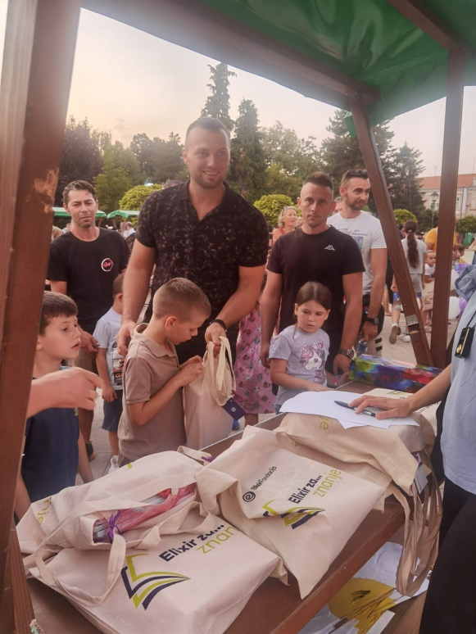
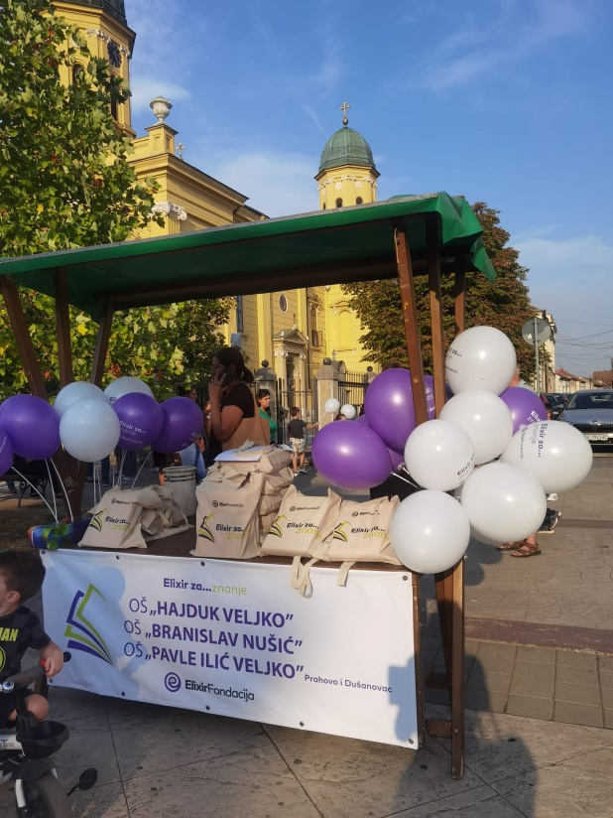
Другу годину заредом Еликсир Фондација ђацима првацима општине Неготин дарује књиге. Свечана додела 158 комплета уџбеника била је организована на градском тргу, 4. септембра. На овај начин Еликсир Фондација честитао је најмлађим ђацима полазак у школу, пружајући подршку њиховом образовању.
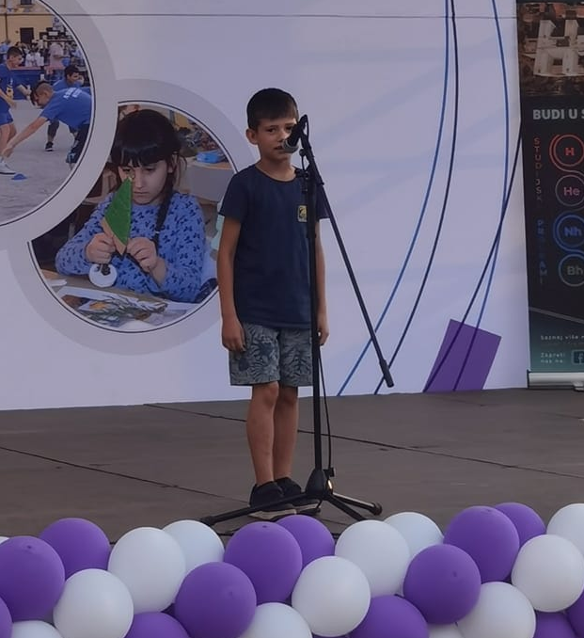
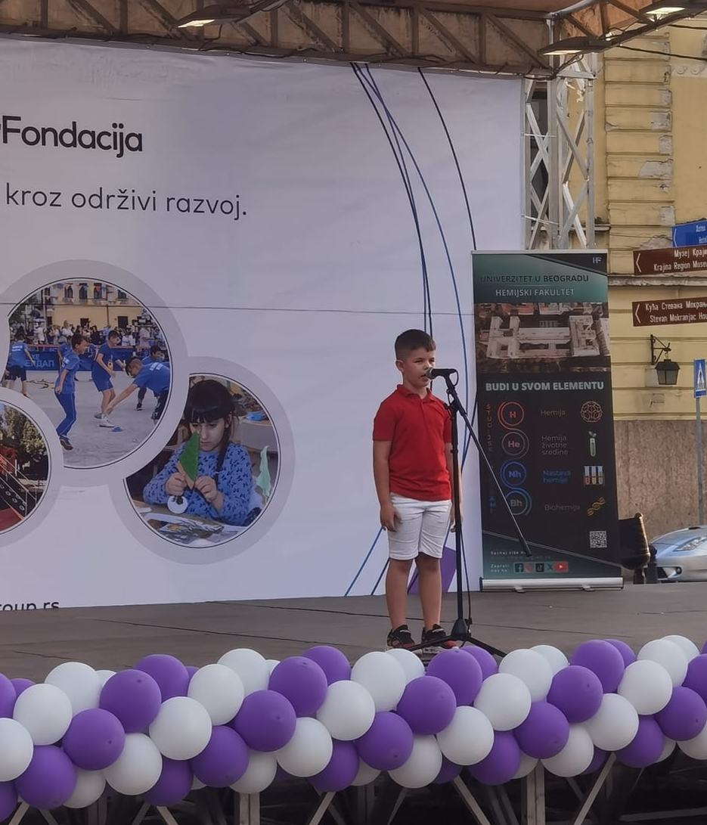
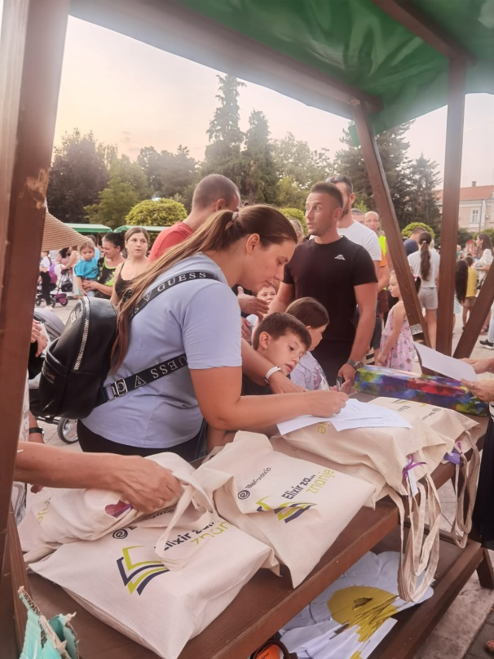
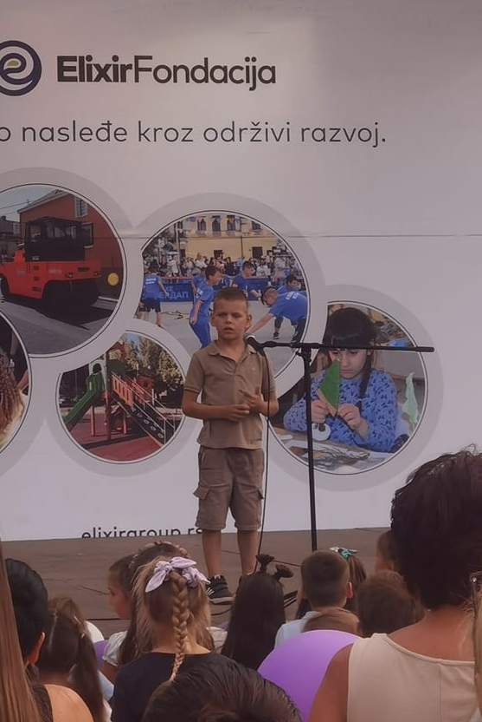

Поводом светске акције „Очистимо свет“, која се обележава 15. септембра, у огранку библиотеке у Штубику, одржана је радионица са предшколцима и ученицима 7. разреда ОШ "Хајдук Вељко" из Штубика. Тема радионице била је "Екологија". Ученици су разговарали о важности очувања животне средине, прелистали књиге о екологији из нашег фонда и писали поруке о чувању природе.
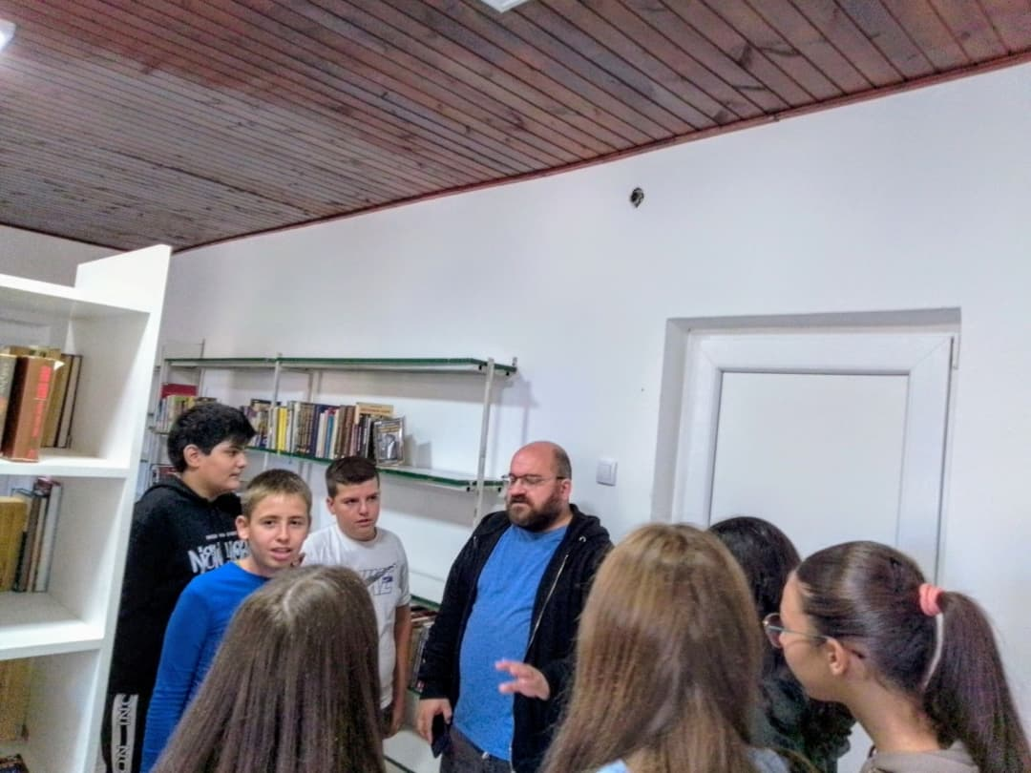
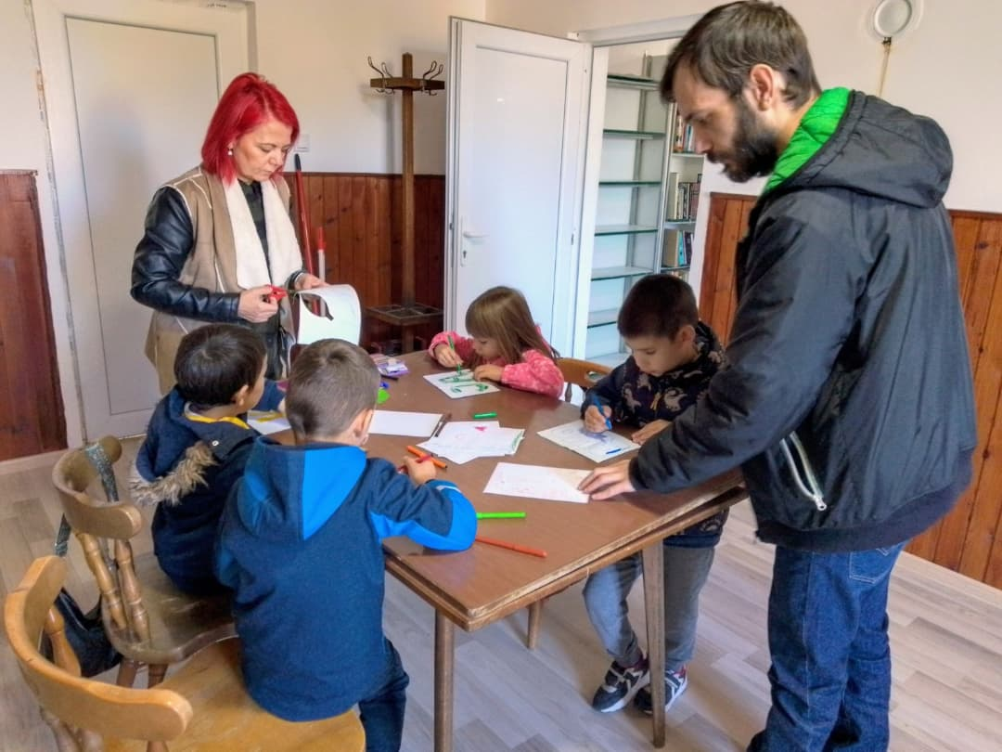
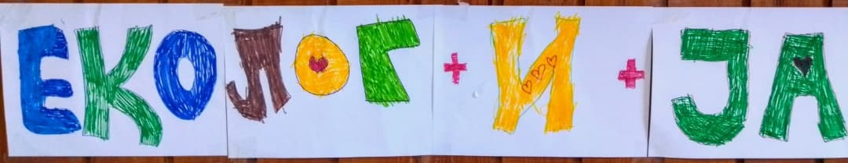
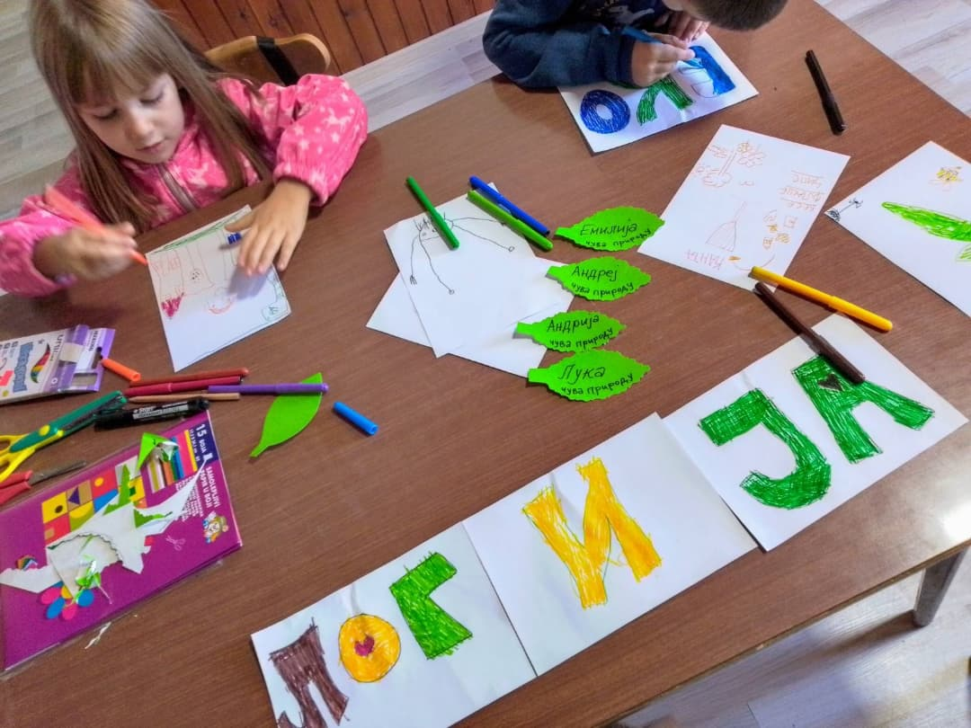
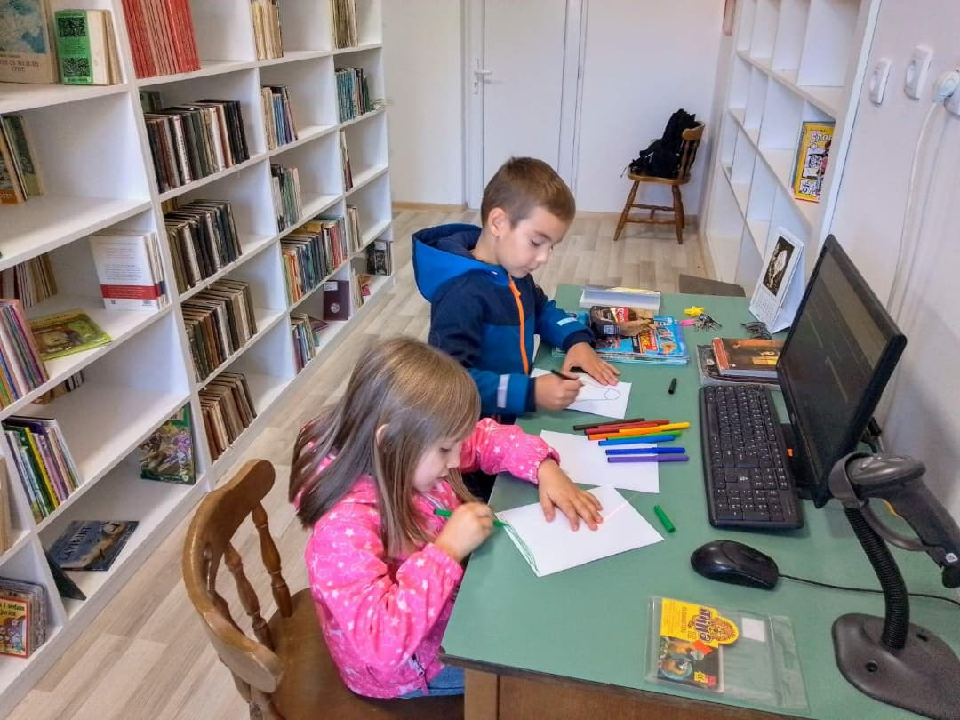

Европски дан страних језика

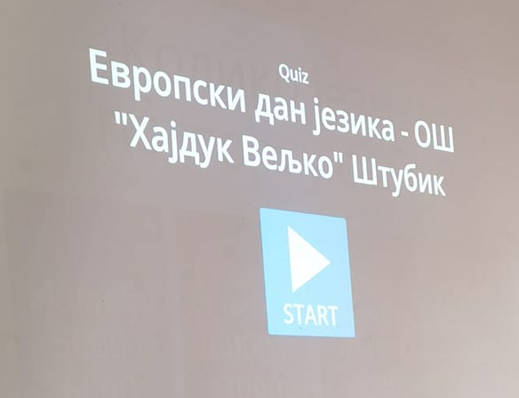
Европски дан страних језика обележен је 26.9.2024. године. Поводом Европског дана страних језика у нашој школи одржана су два квиза у коме су се такмичили ученици од 1. до 4. разреда и ученици од 5. до 8. разреда. Квиз знања припремили су Драгана Алексовски и Милан Ђорђевић. Ученици су кроз разна питања на квизу обновили знања о руском, енглеском и немачком језику. Водитељи квиза били су ученици Ученичког парламетна. Такође, наставнице немачког и енглеског језика одржале су радионице на ту тему.
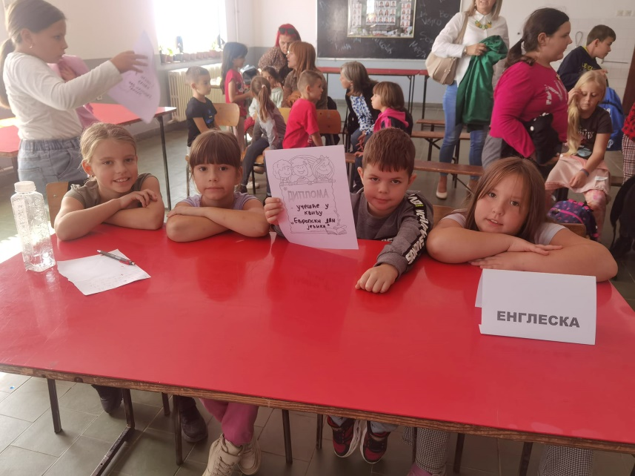
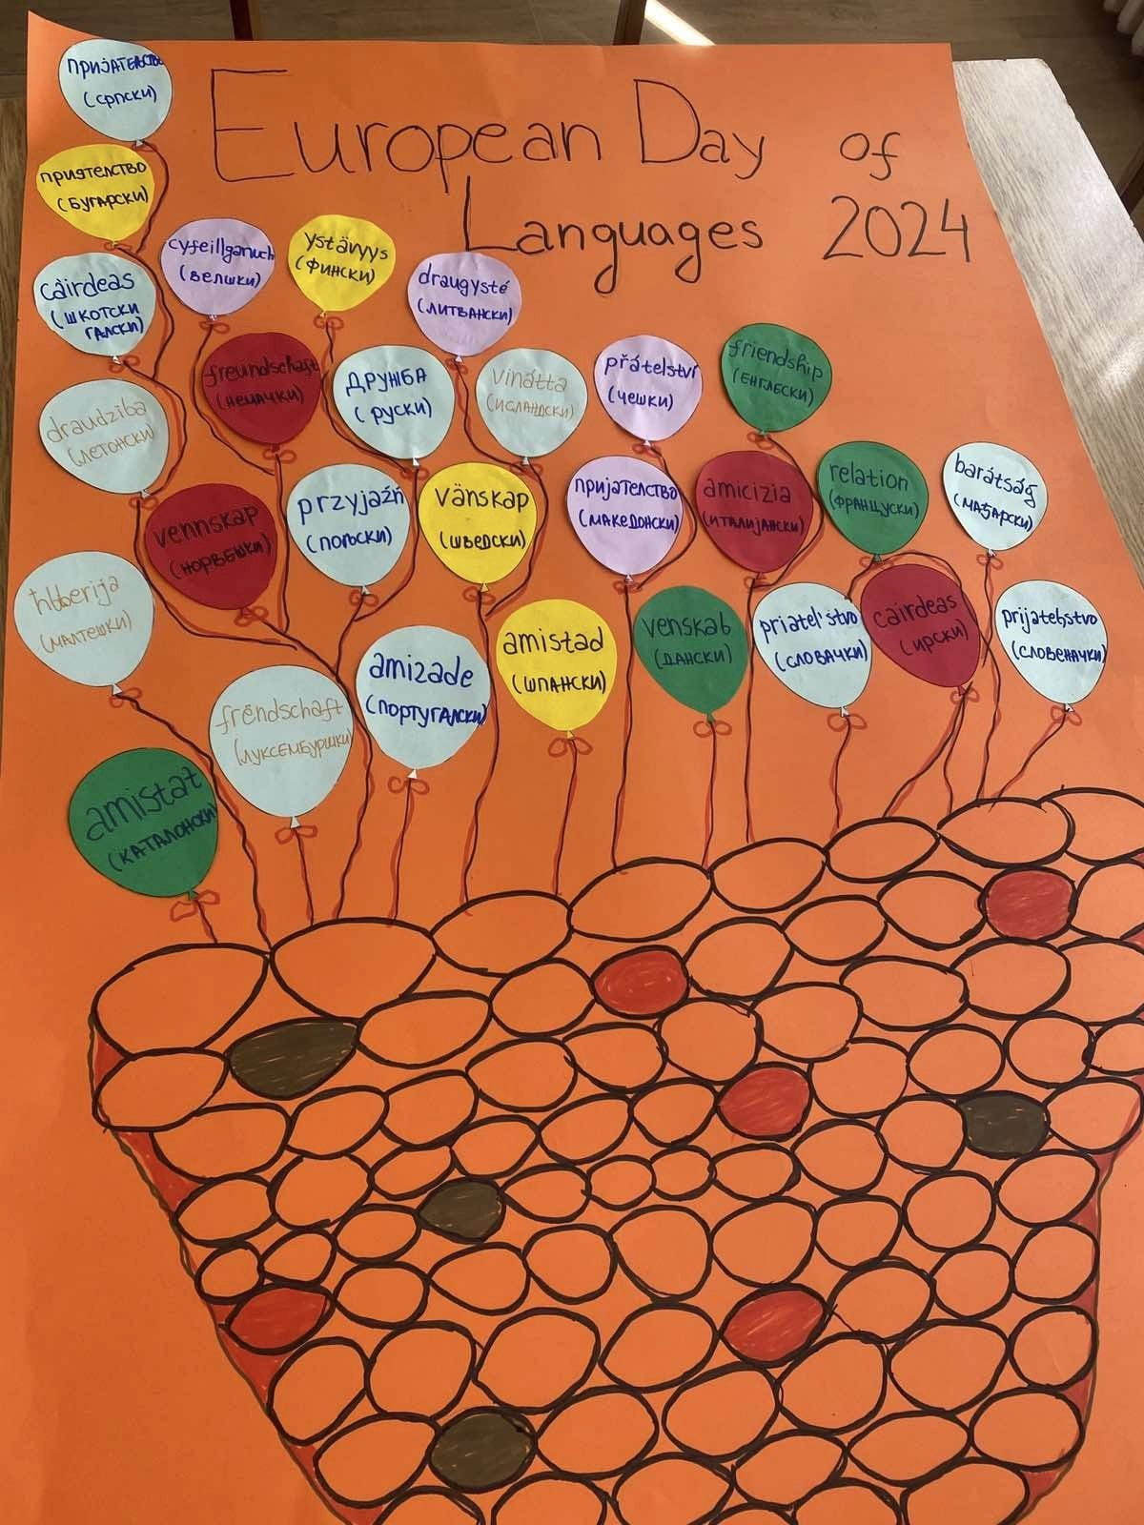
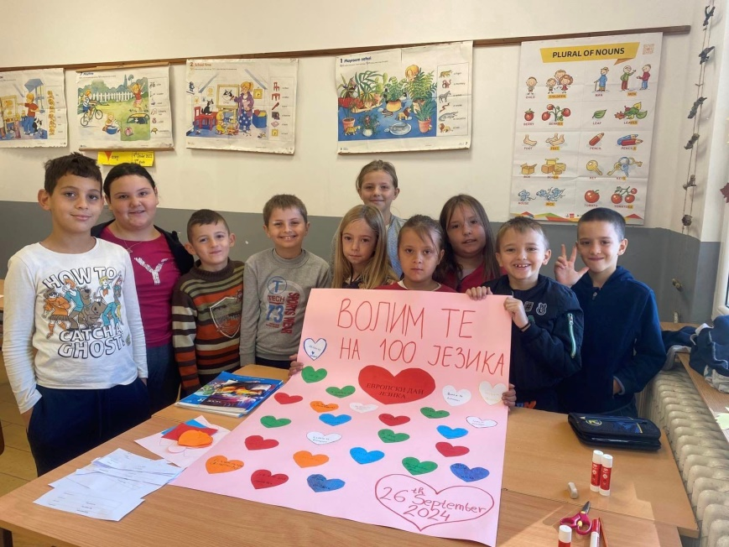

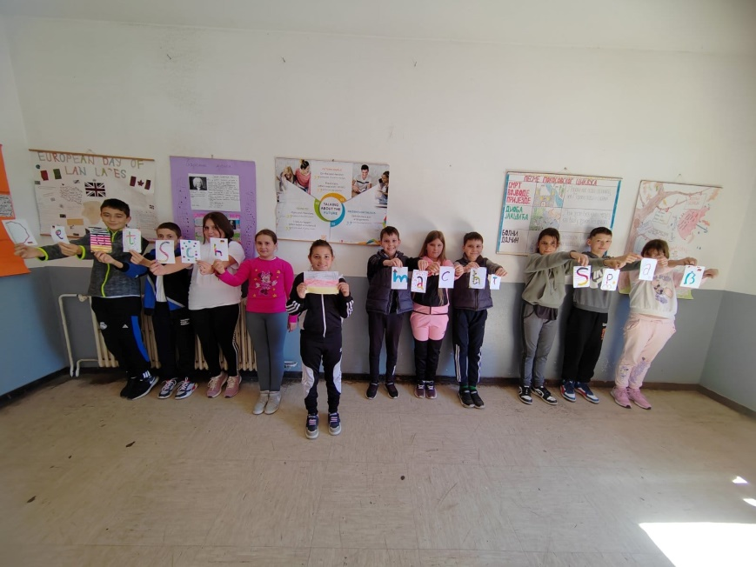
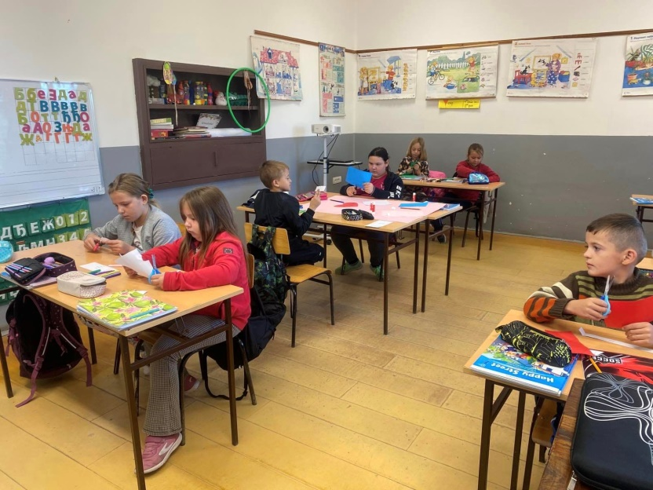
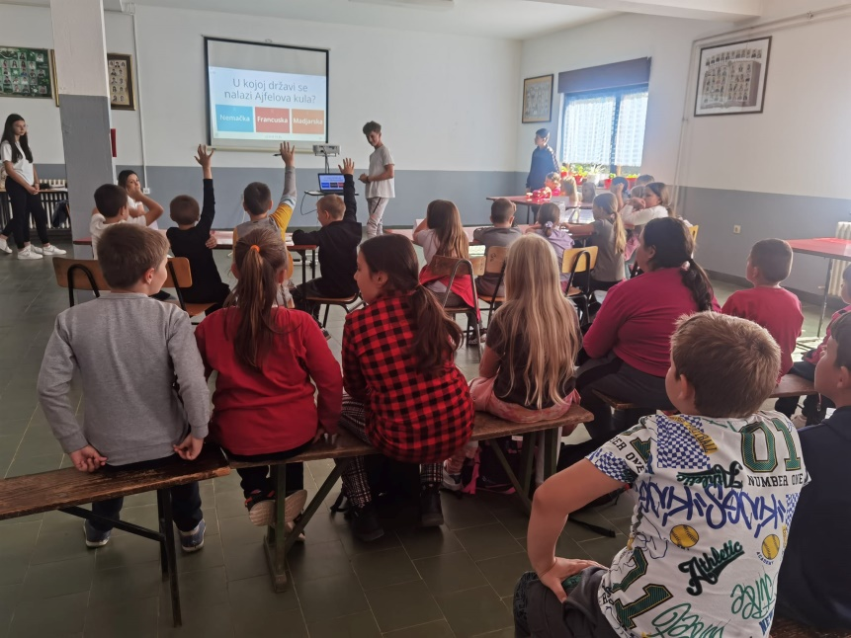
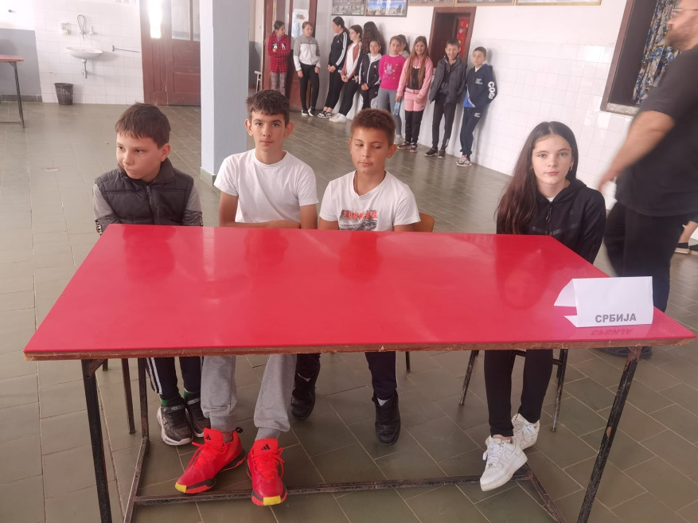
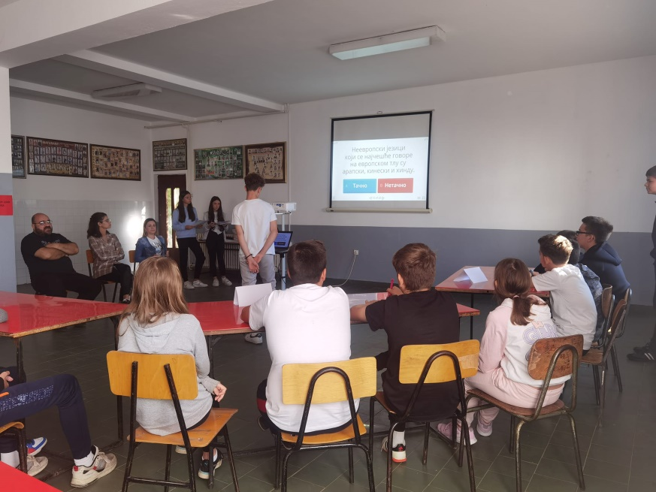
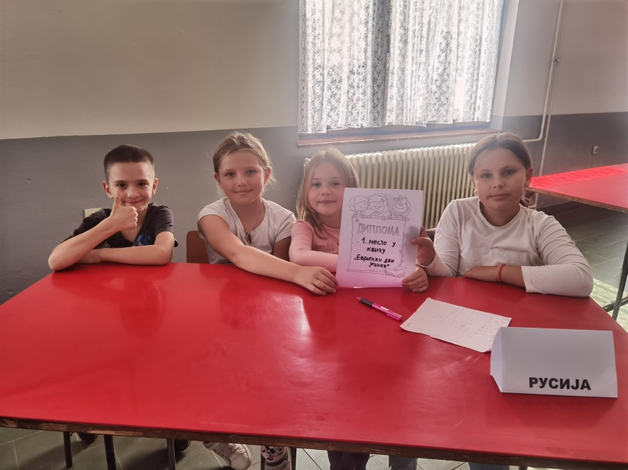

ОКТОБАР, 2024. година

Дечија недеља 7-13. октобар

Дечија недеља под слоганом "Ја сам дете имам план: толеранција и љубав за сваки дан!"
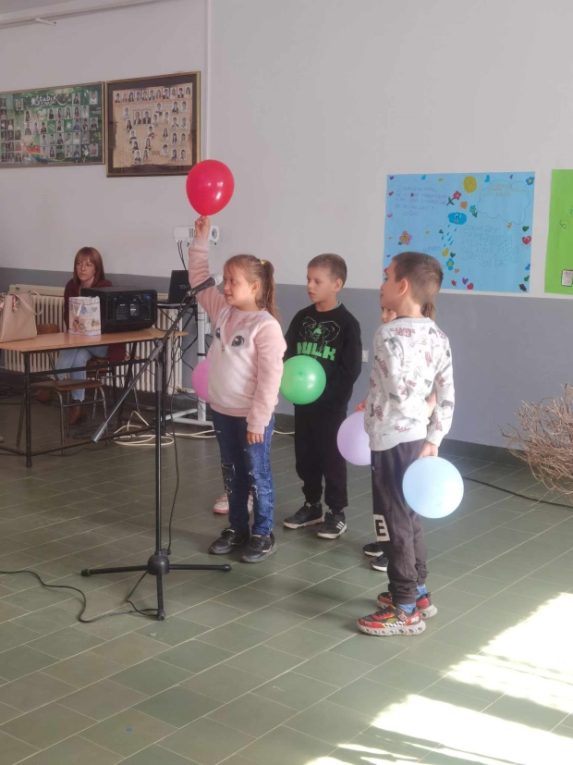
У току недеље реализовали смо разне активности, спремали смо слане и слатке палачинке, наши млађи ученици су организовали приредбу за старије другаре, посетили библиотеку "Доситеј Новаковић" у Штубику, одржана је радионица на тему толеранције ученицима разредне наставе, а затим су они прошетали своје ручно прављене маске и најлепше фризуре. Ученици предметне наставе гледали су филм "Лето кад сам научила да летим" и учестовали у квизу "Покажи шта знаш" па очистили двориште и околину школе. Такође, ученици су мењали своје наставнике и одлично се снашли у тим улогама.
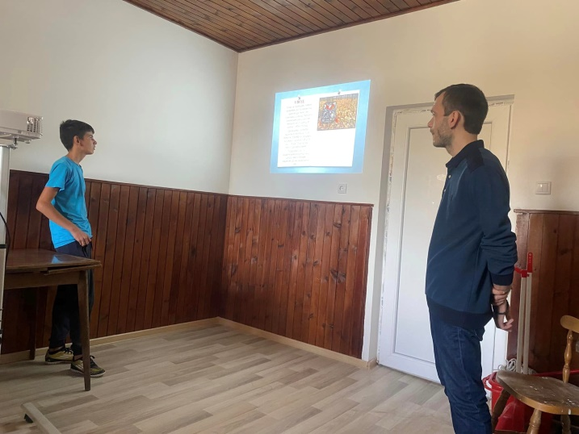
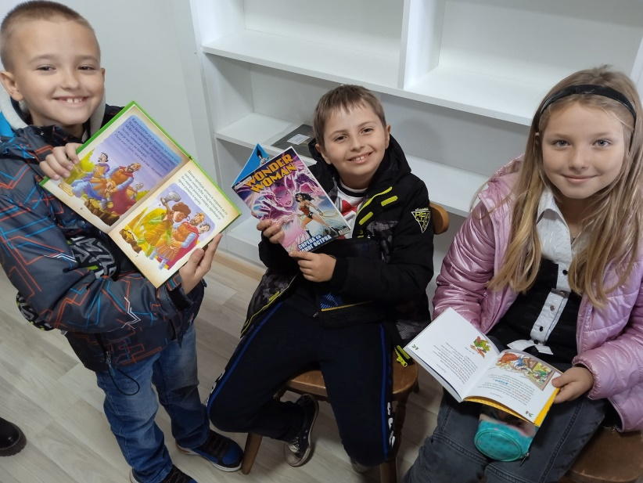
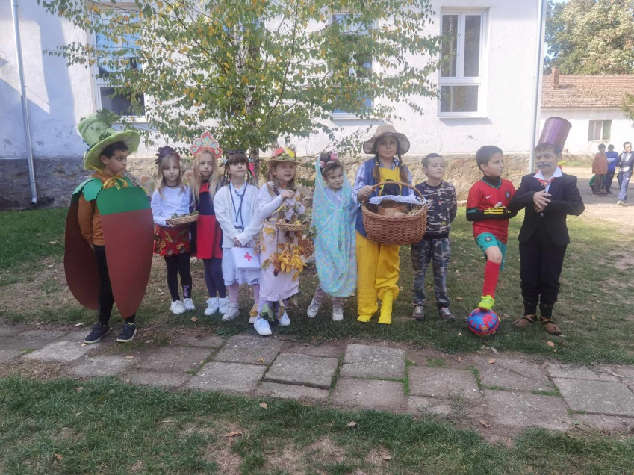

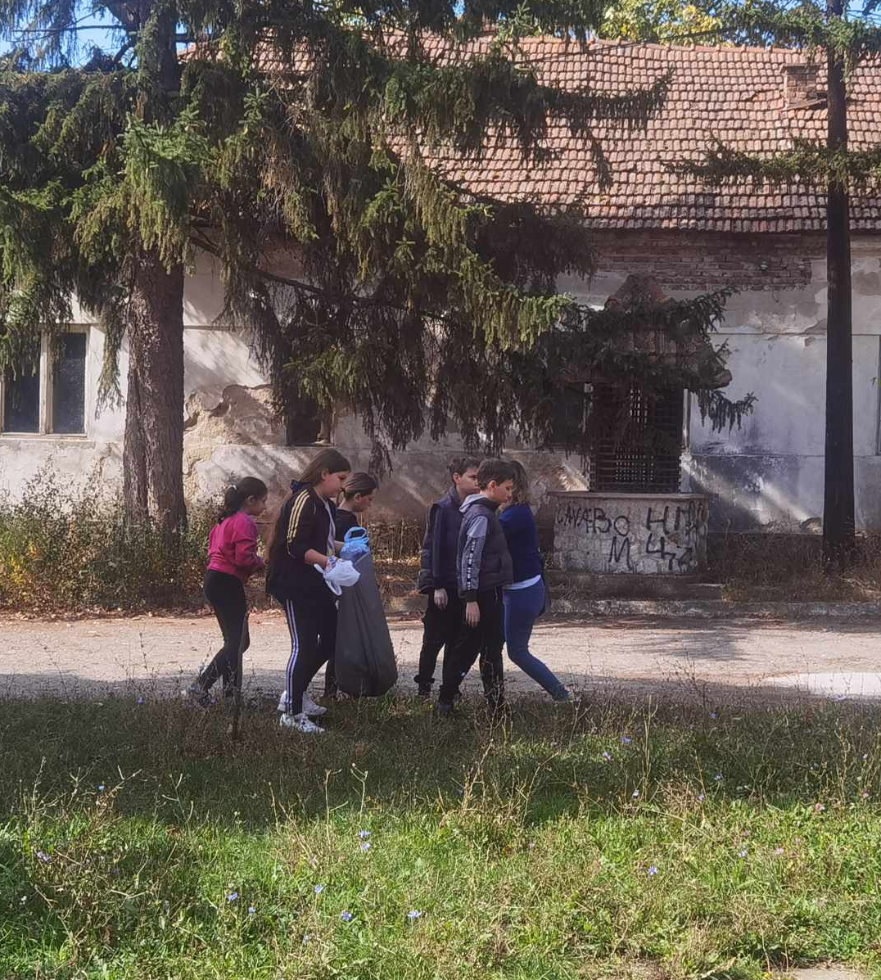
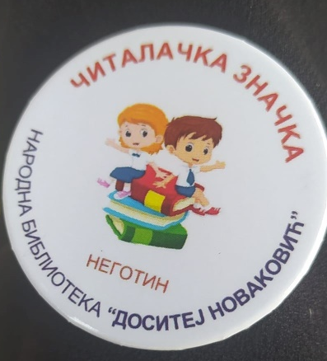
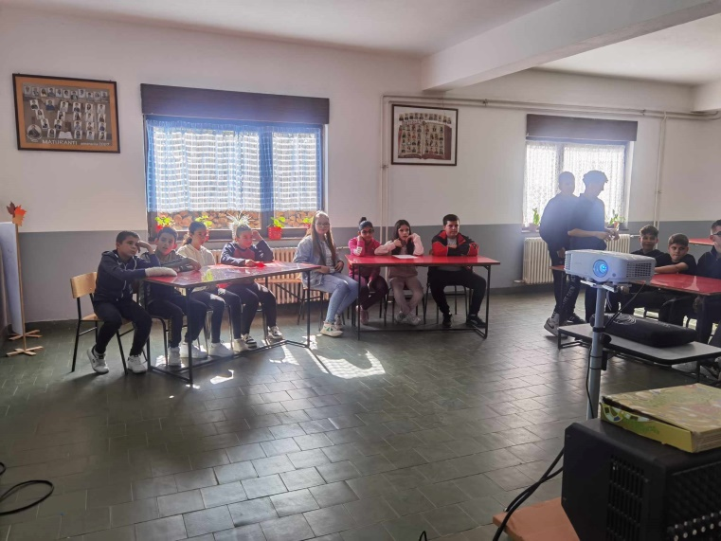
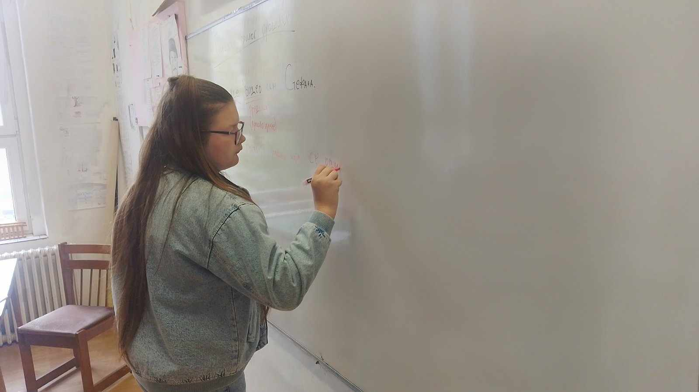
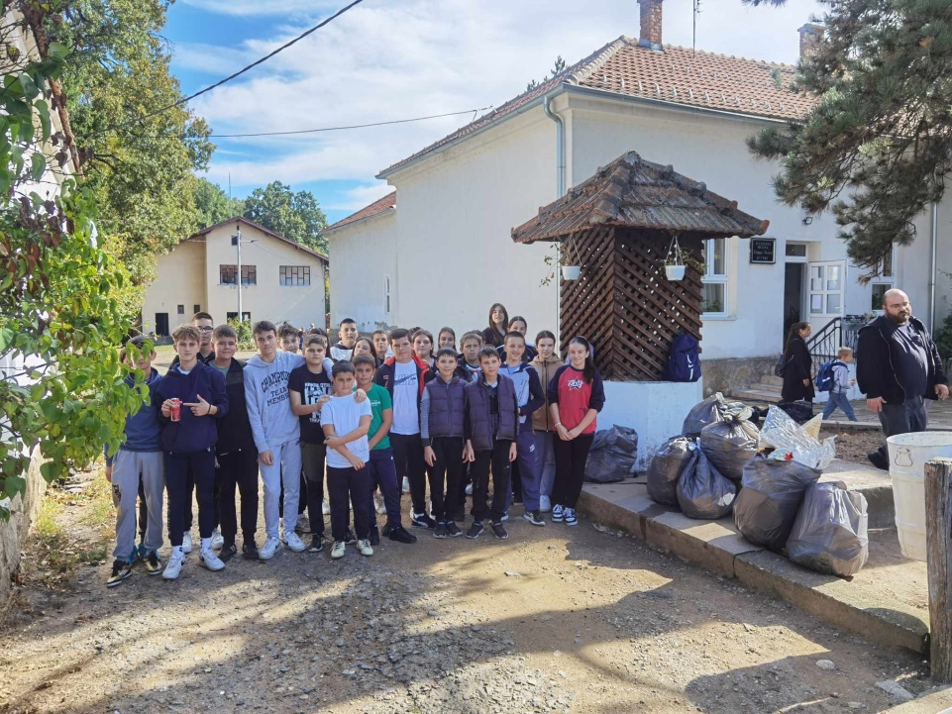
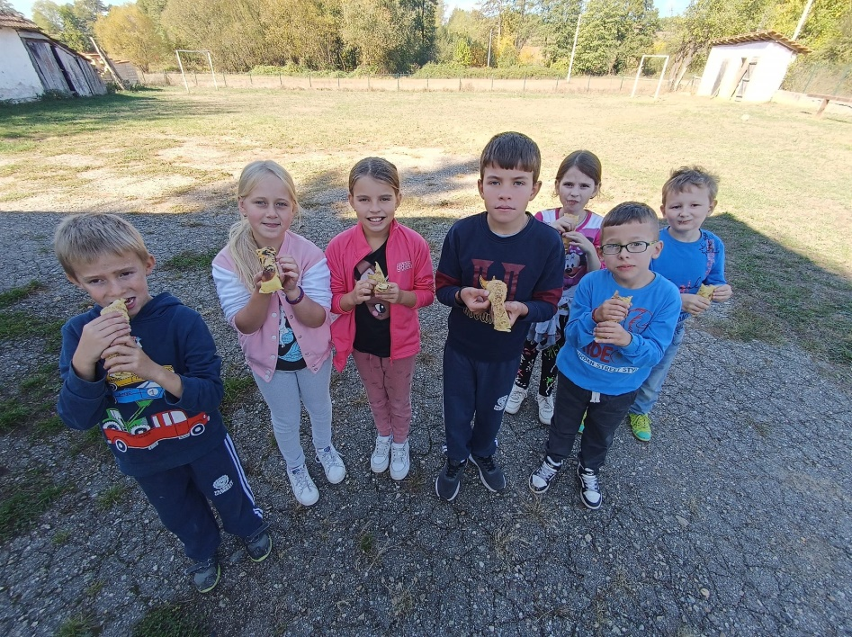

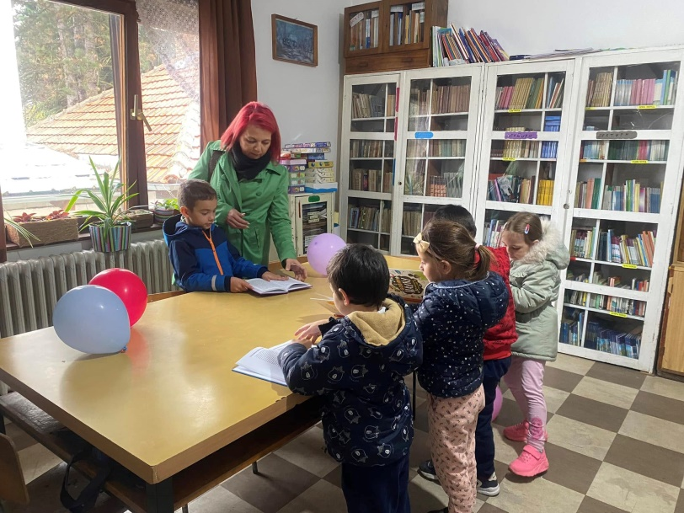
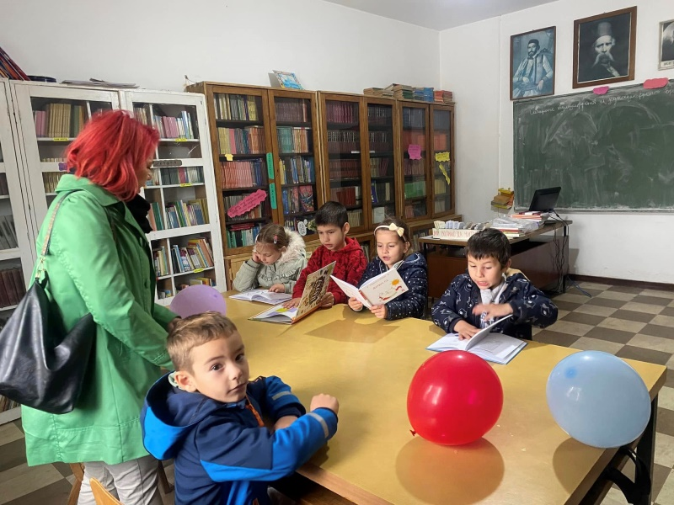
Важно је да деца читају од најранијег доба, јер се на тај начин боље развија машта и проширује знање. Нашу школску библиотеку посетили наши најмлађи ђаци са њиховом васпитачицом, учланили се и позајмили књиге које су им се допале.

Крос РТС-а
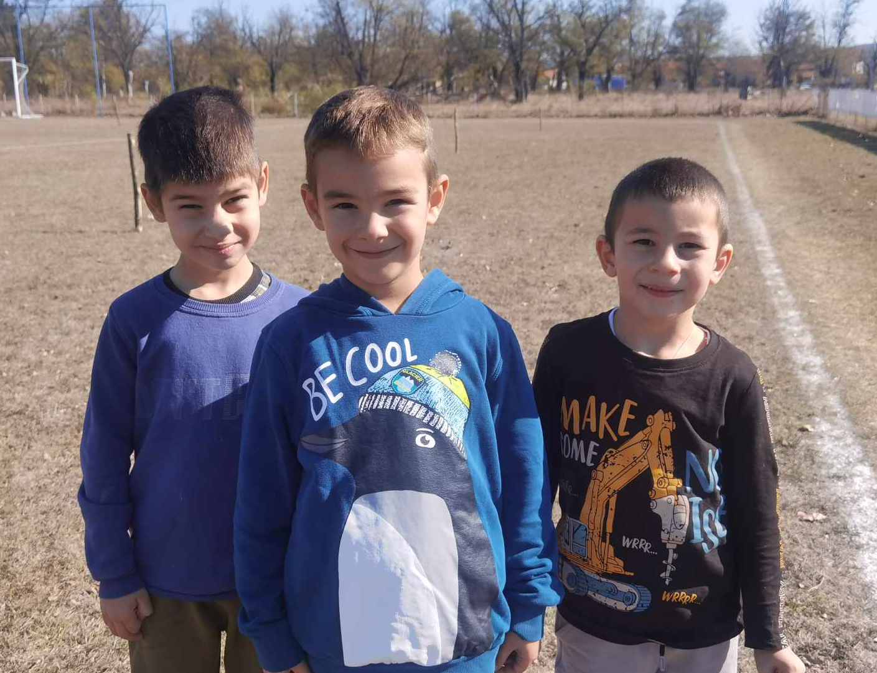
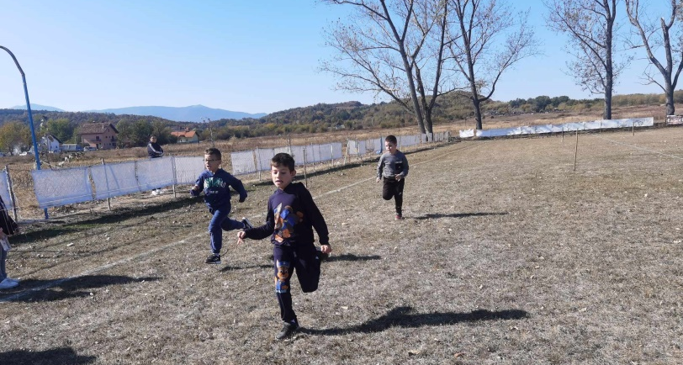
Као и сваке године, ученици су и ове године учествовали на кросу који се одржао 18. 10. 2024. на стадиону у Штубику.
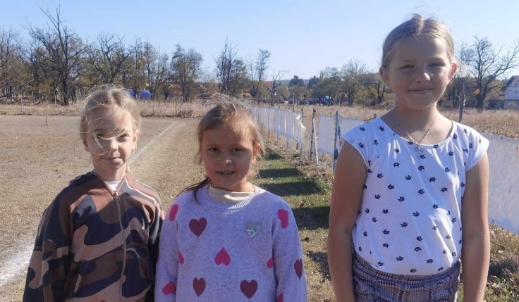
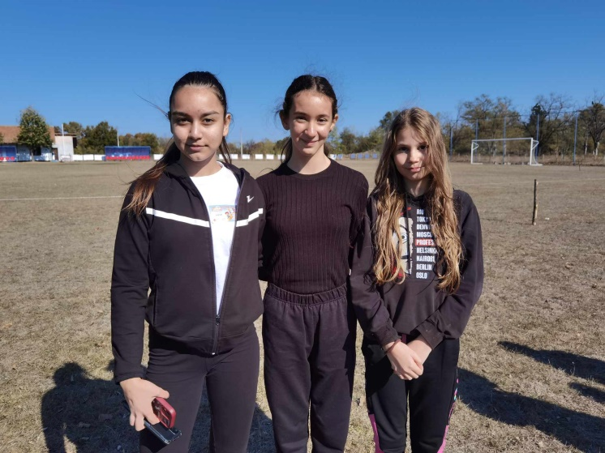
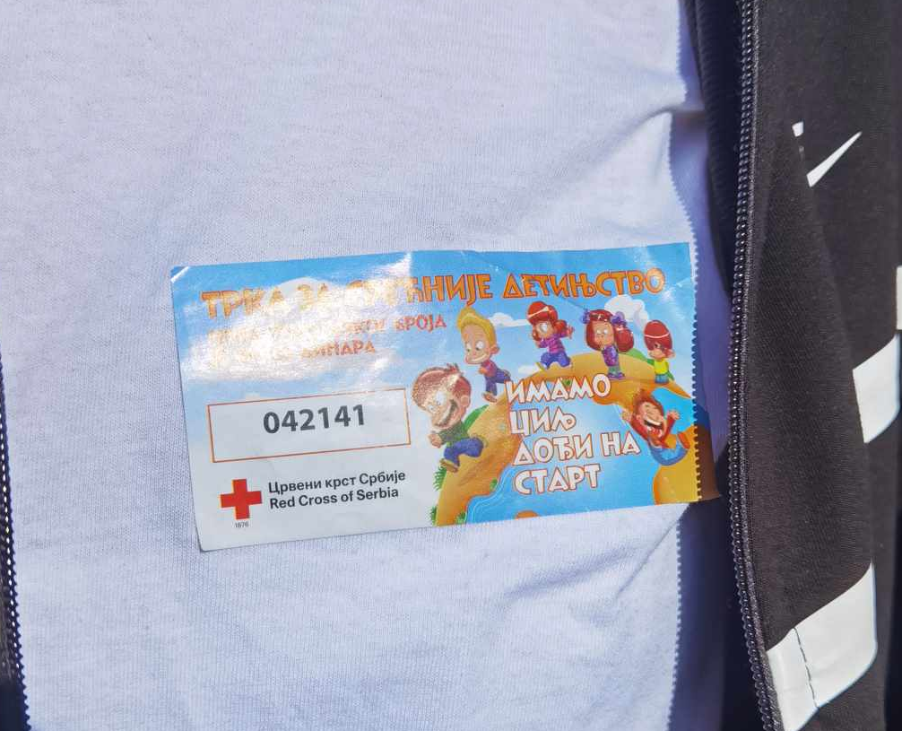
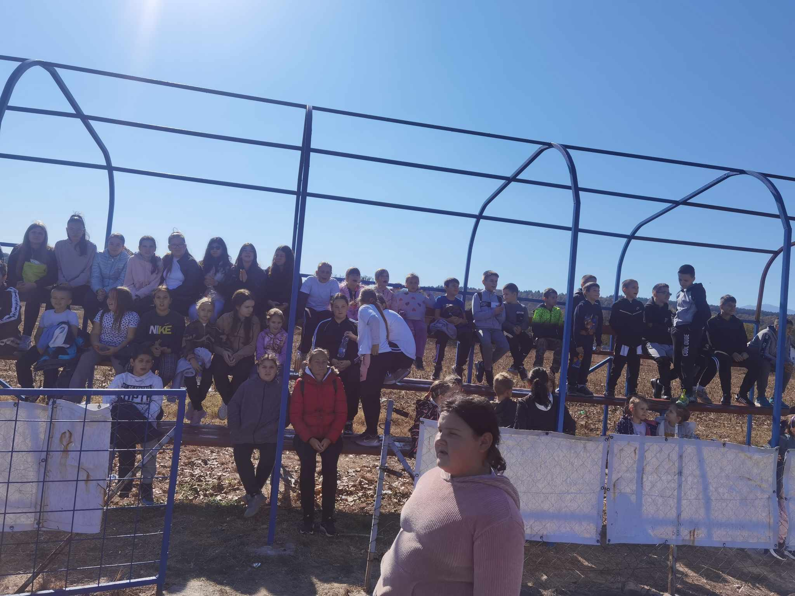

Пројекат „Заједно и безбедно кроз детињство“

Одржана радионица ученицима првог и другог разреда на тему "Безбедност деце у ванредним ситуацијама" од стране ватрогасаца спасиоца ВСЈ Неготин.
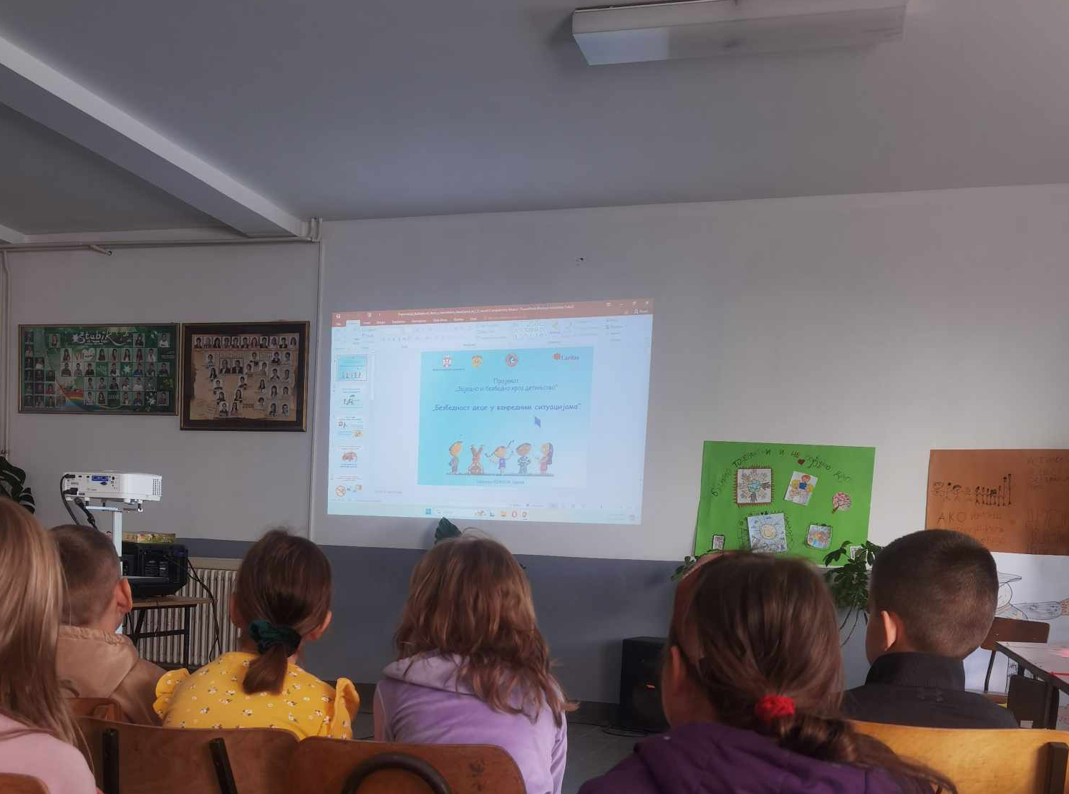
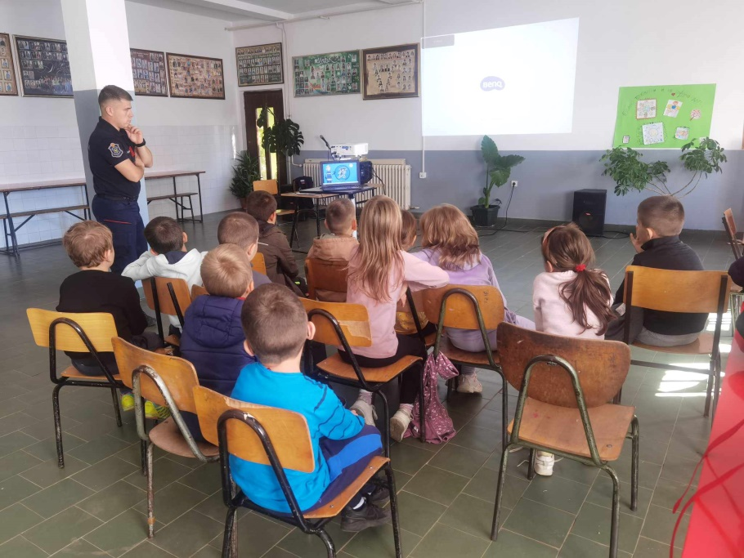
Припадник Саобраћајне полицијске испоставе Неготин официр саобраћајне полиције, поручник полиције Зоран Симоновски, дана 19.11.2024. године, одржао је 2 предавања на тему „Безбедност деце у саобраћају“ ученицима 1. и 2. разреда Основне школе „Хајдук Вељко“ у Штубику, са подручним одељењима у Плавни, Турији и Малајници.
У одржаној радионици кроз разговор и дружење, ученици су се упознали са: Правилима и препорукама кретања пешака у саобраћају, Правилима и препорукама за вожњу бицикле, Правилима и препорукама за безбедан превоз деце у возилима.
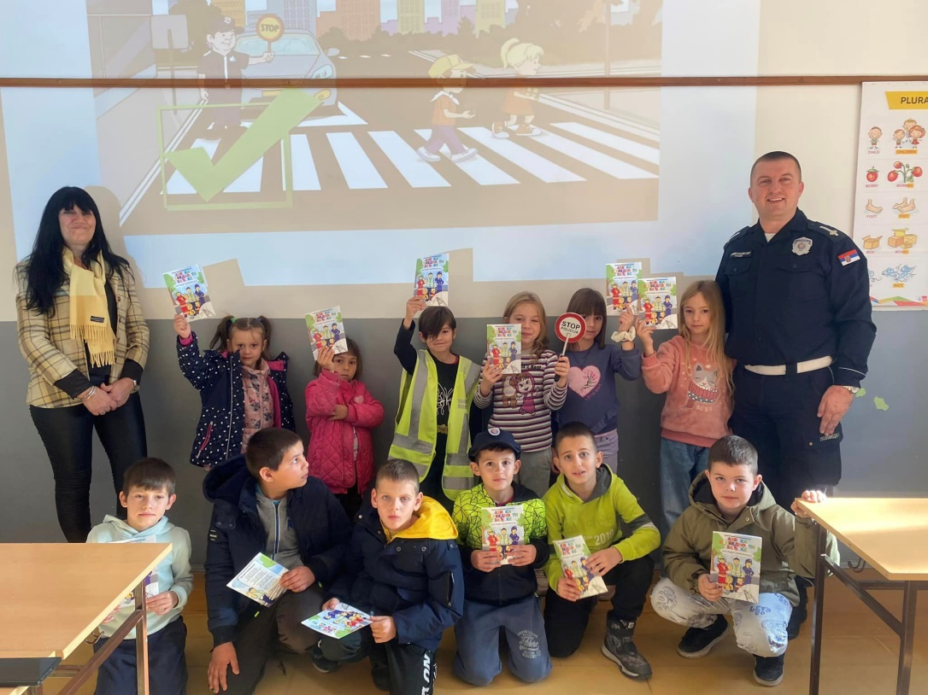
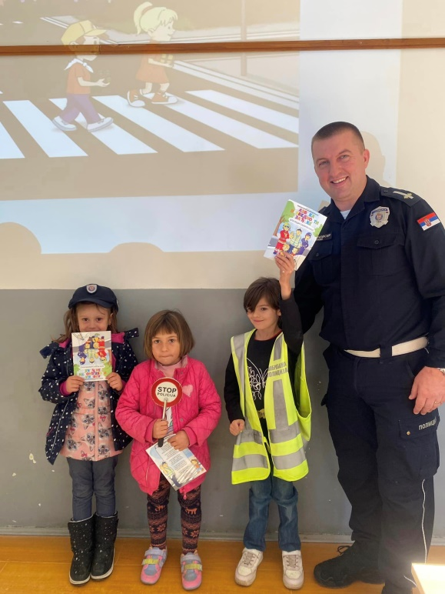
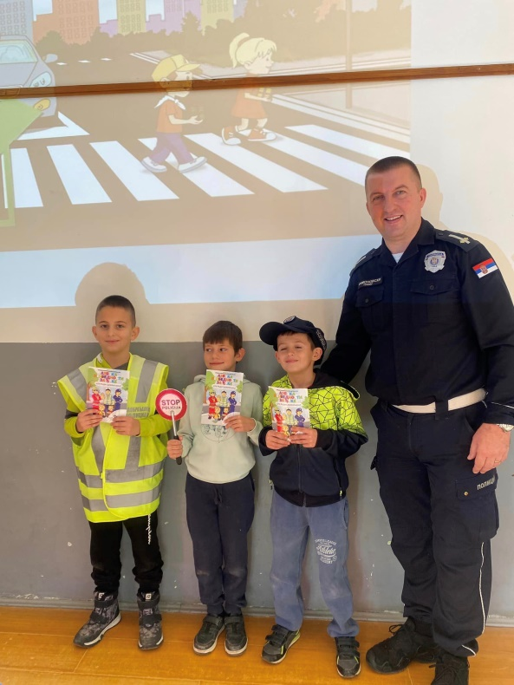
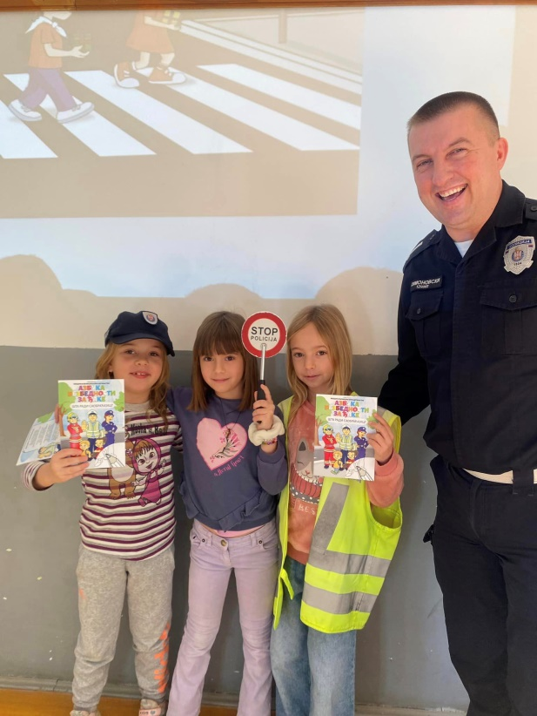

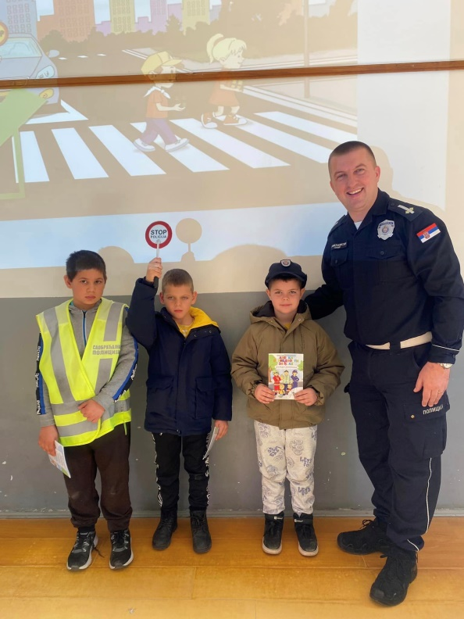

Припадници Полицијске управе у Бору, Полицијске станице у Неготину и ОЗСК ПС Неготин су дана 20.11.2024. године у оквиру пројекта "Заједно и безбедно кроз детињство" одржали предавања ученицима 5. разреда Основне школе "Хајдук Вељко“ у Штубику на тему „Превенција вршњачког насиља у стварном и виртуелном окружењу“ и ученицима 8. разреда „Превенција вршњачког насиља у стварном и виртуалном окружењу са освртом на безбедну прославу матуре“.
Кроз разговор и дружење са нашим полицијским службеницима, ученици су сазнали како да препознају различите видове насиља и дискриминације, као и са последицама насилног понашања у стварном и виртуелном окружењу. Учешћем у online квизу имали су прилике да покажу стечено знање.

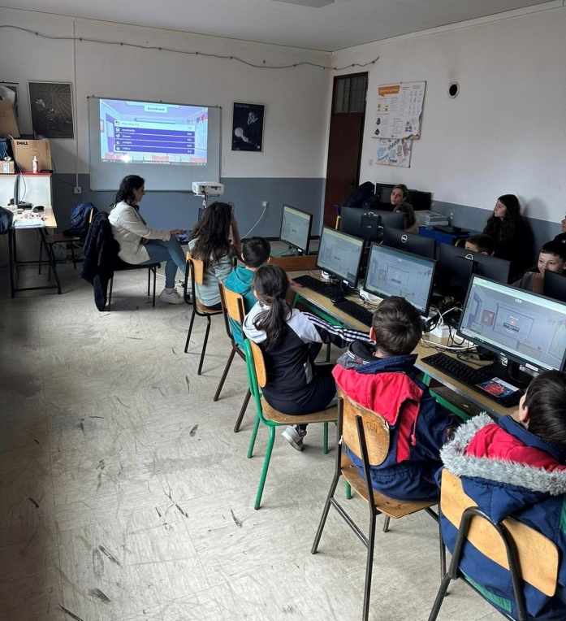
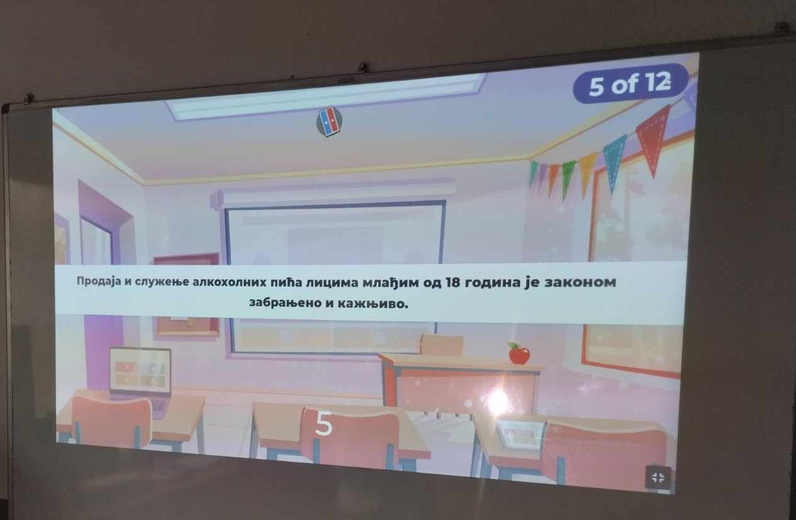

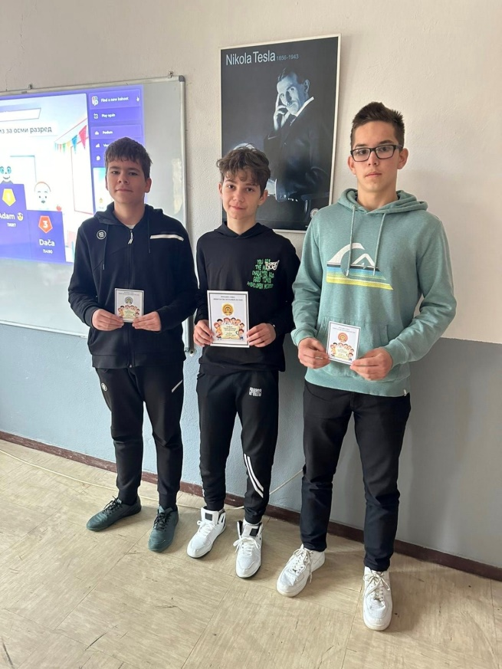
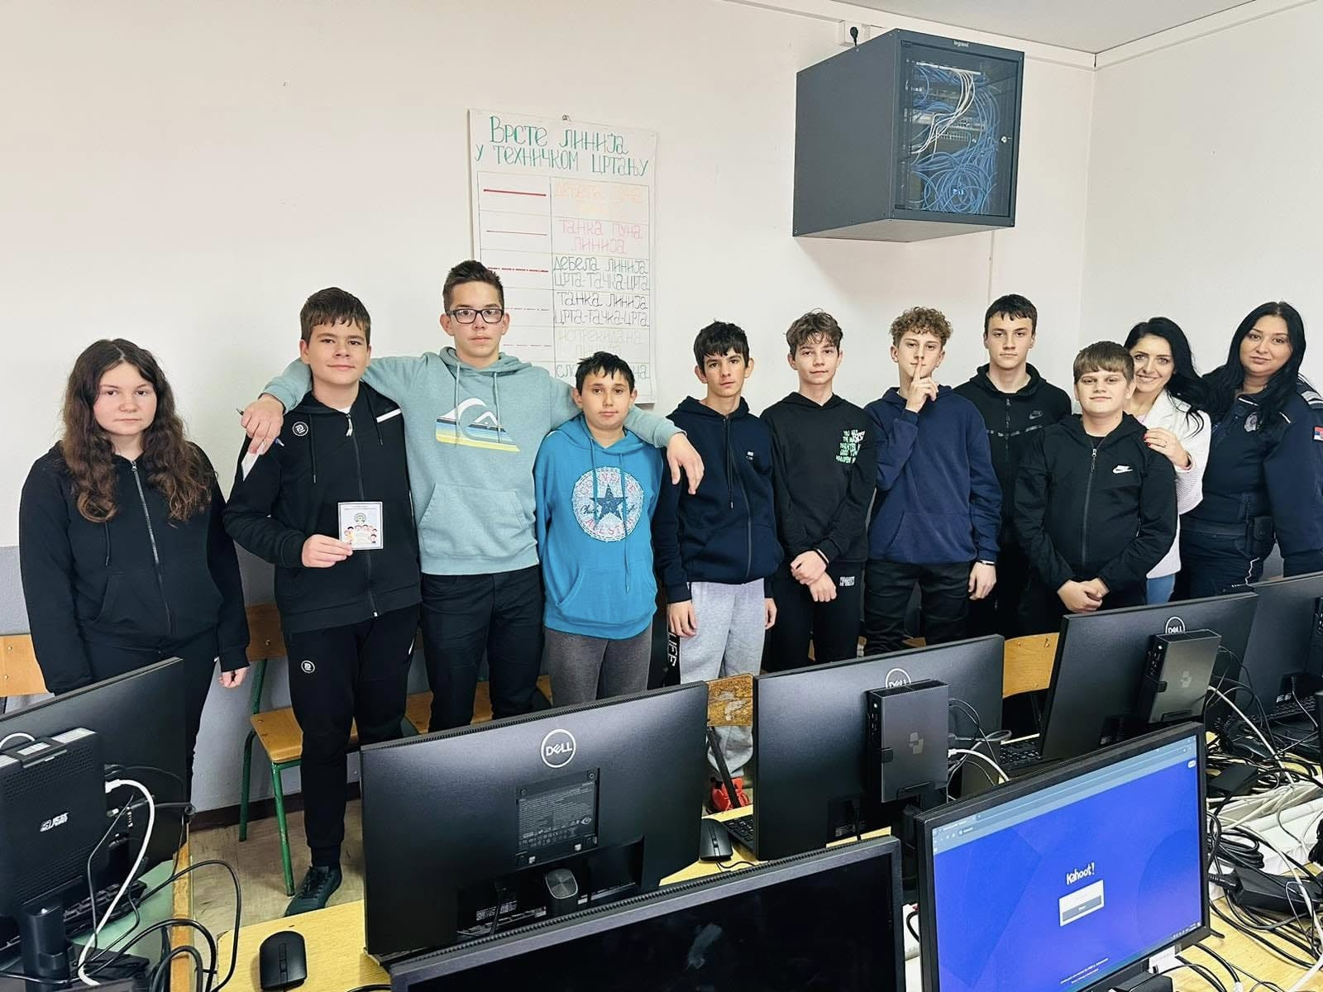

НОВЕМБАР, 2024. година

Обележили смо Међународни дан толерације, 16. новембар.

Представници Ученичког парламента су са ученицима петог разреда израдили пано на тему толеранције, разговарали и разменили мишљења. Ученици су својим креативним радом представили значај толеранције, а уједно су се и лепо дружили.
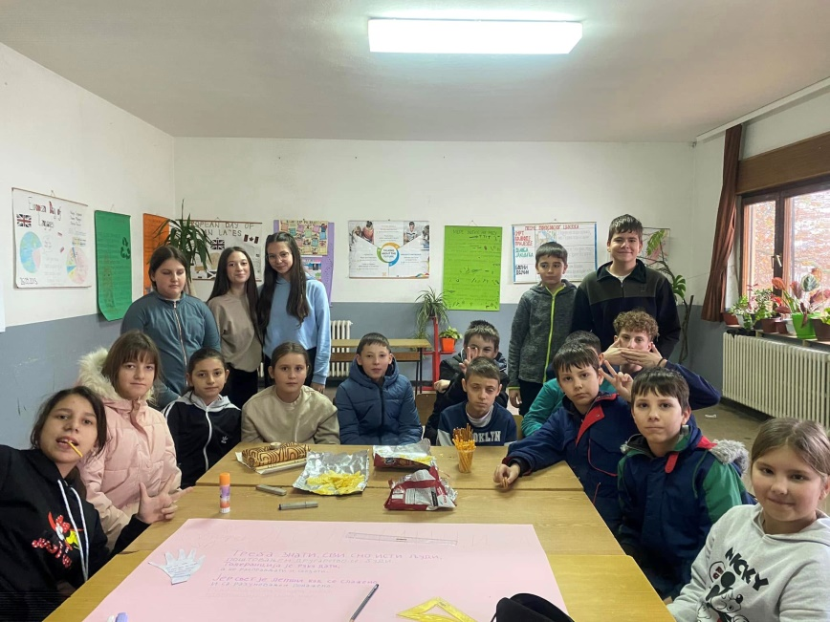
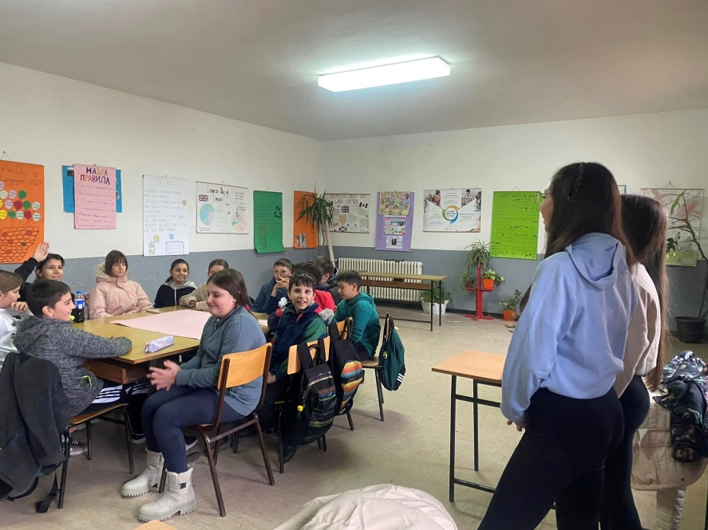

У школи је, 25.11.2024. године, одржана трибина "Управљање стресом и технике превазилажења сагоревања међу професионалцима у образовању". Наши гости су били предавачи Бојан Грујић и Анита Цекић, као и колеге из ОШ "Ј. Ј. Змај" из Јабуковца и ОШ "Бранислав Нушић" из Уровице.
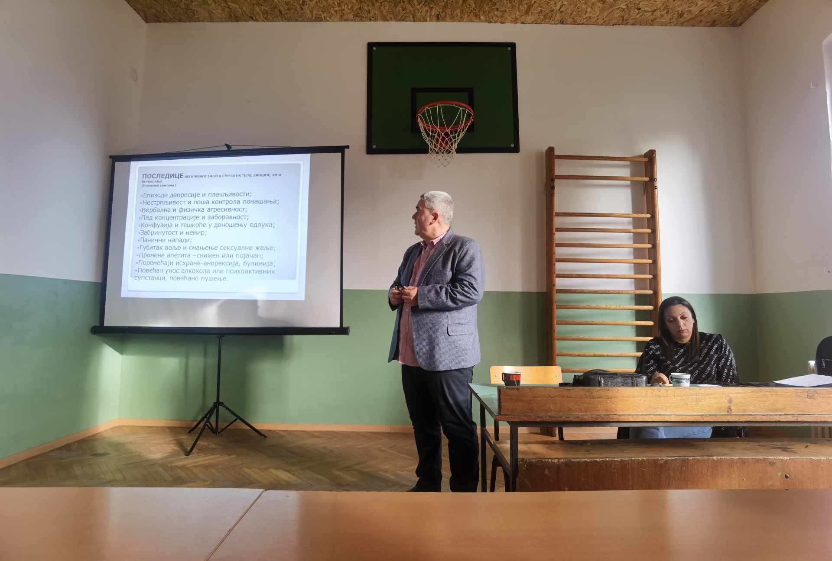
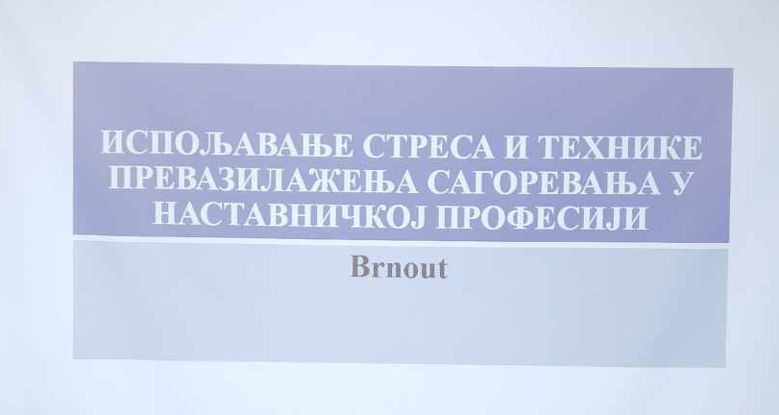

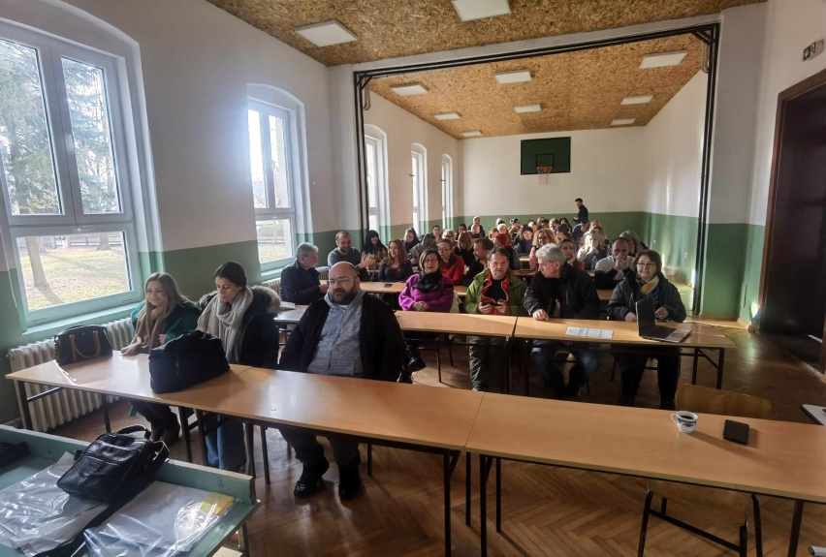
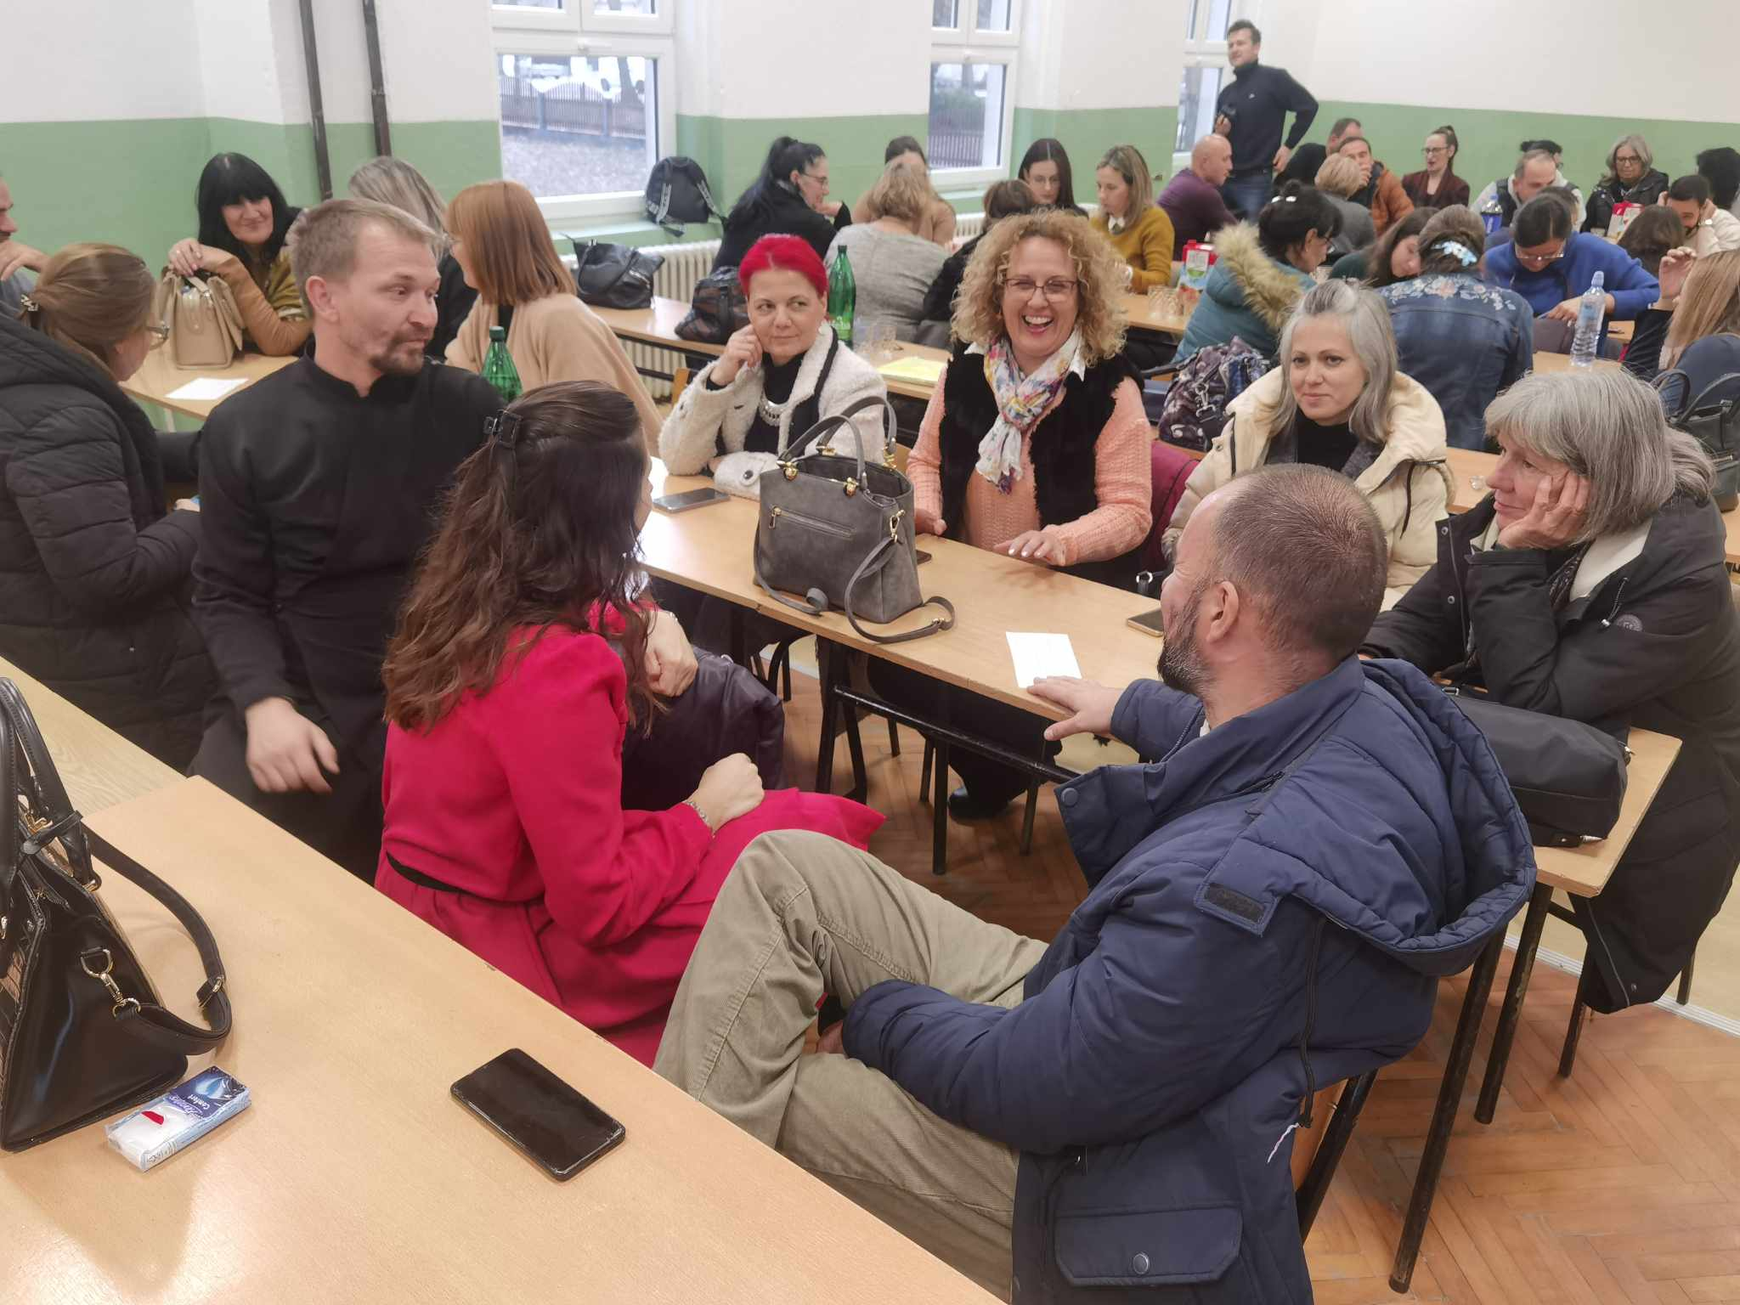

ДЕЦЕМБАР, 2024. годиа

Ученици и наставници наше школе присуствовали су монодрами Милована Витезовића „Мудри и јуначни војвода Јанко Катић“, коју је на сцени јабуковачког Дома културе извео глумац Позоришта на Теразијама, Александар Дунић.
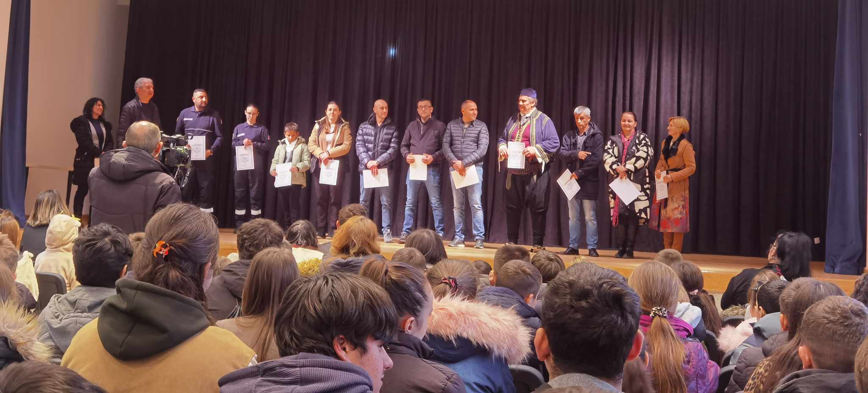

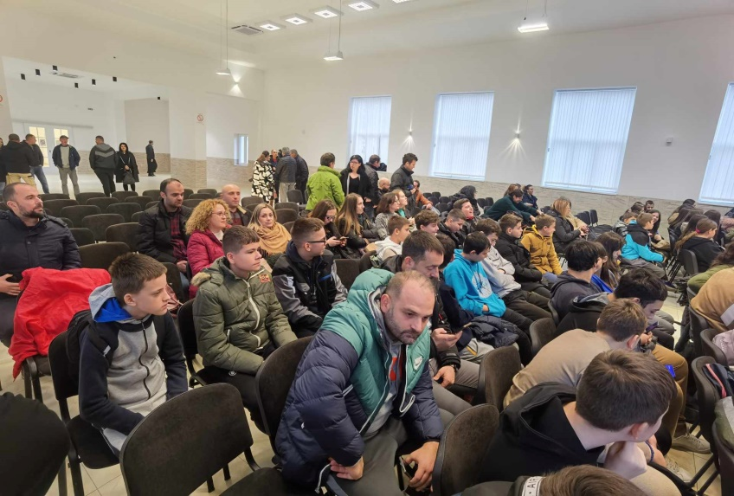
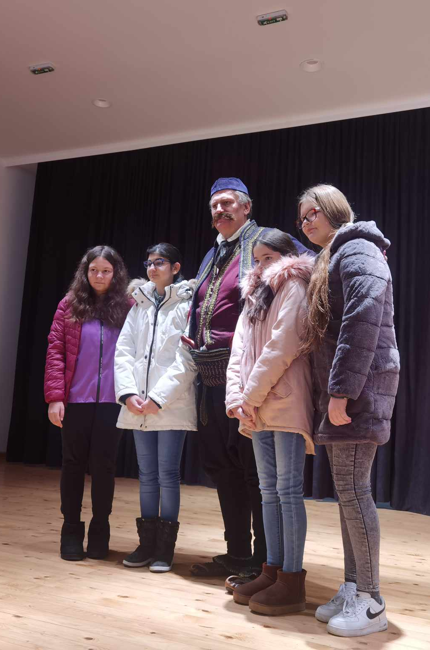
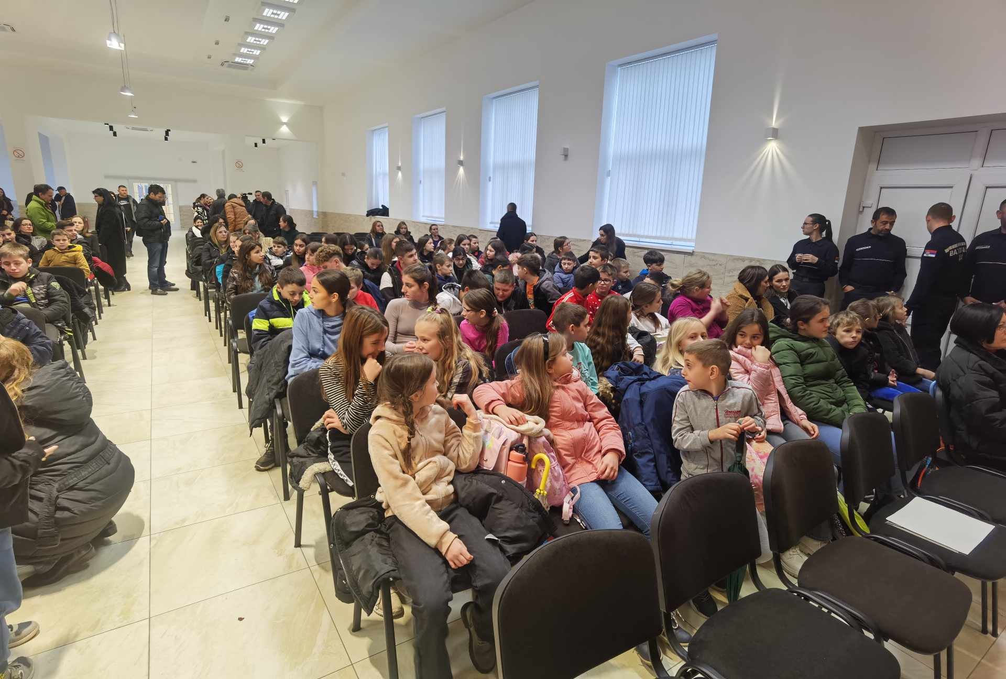
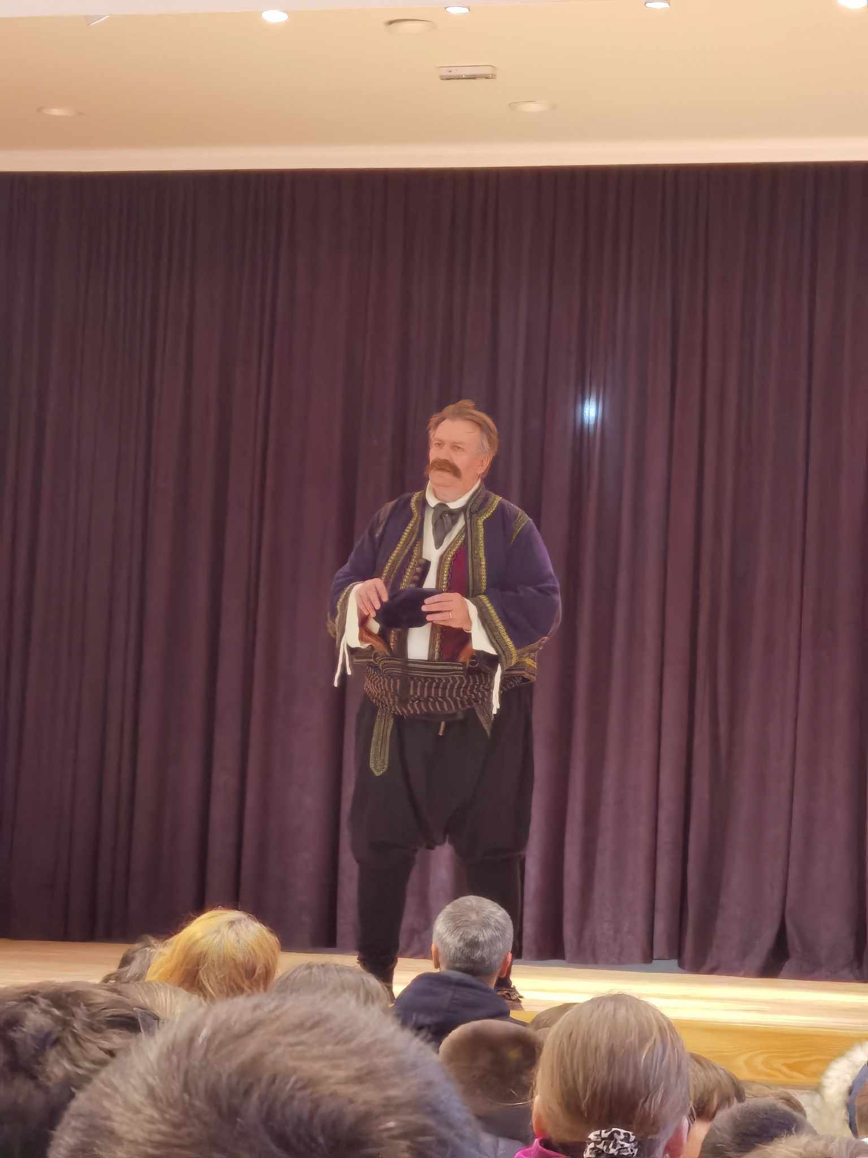
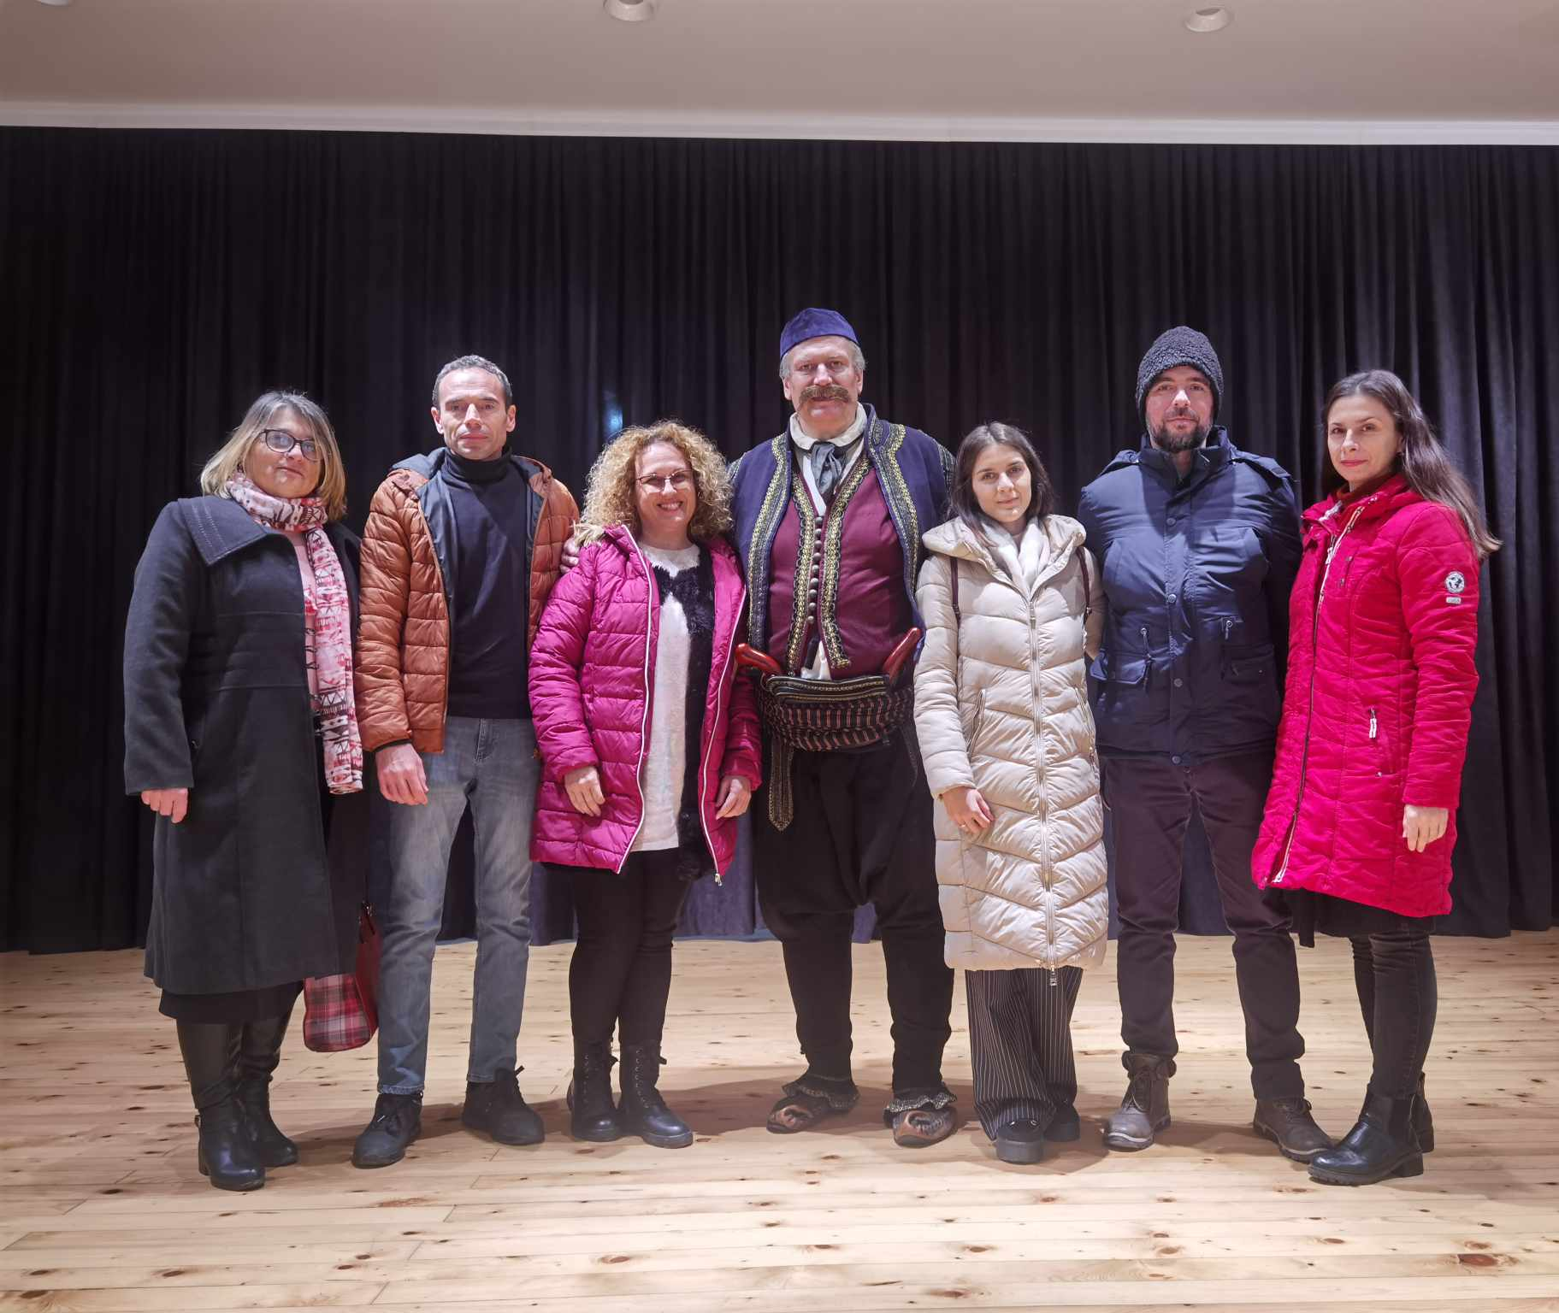

Хуманитарни базар за другарицу Валентину

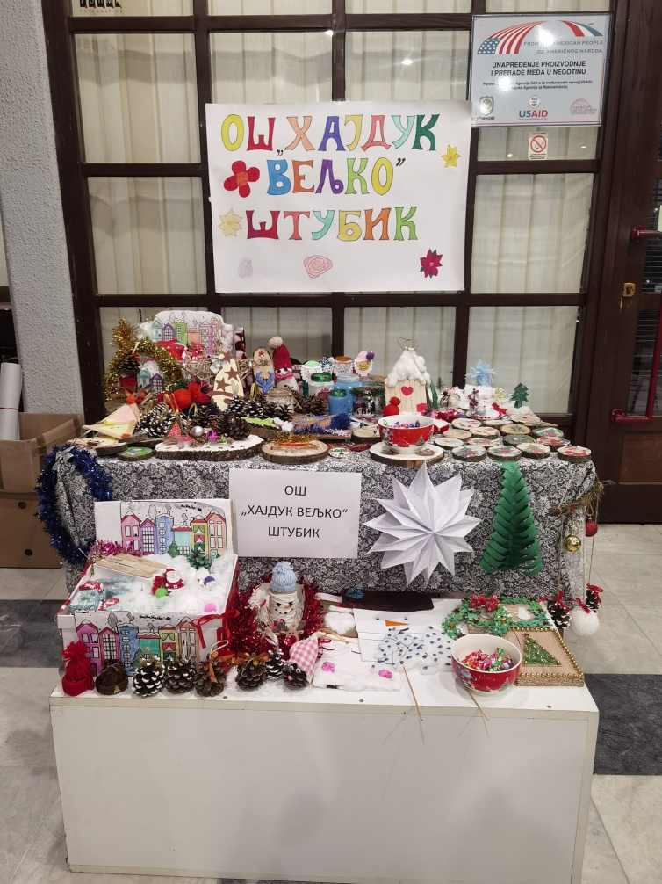

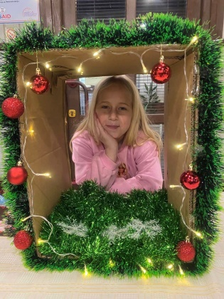
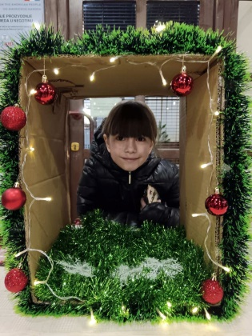

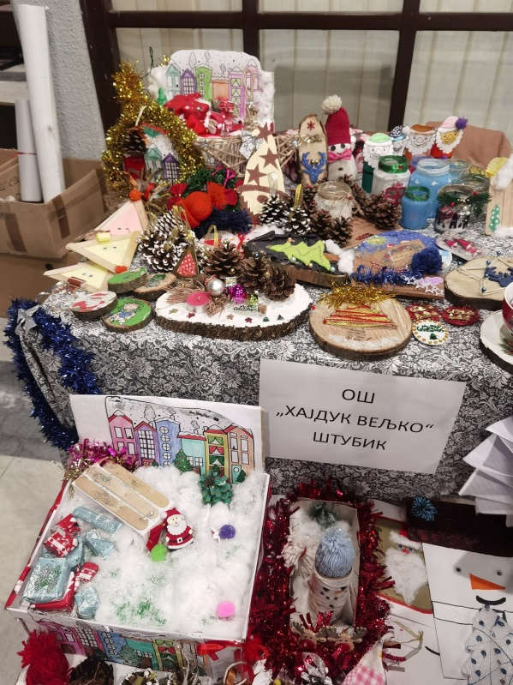
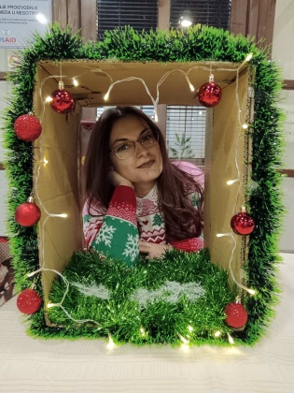
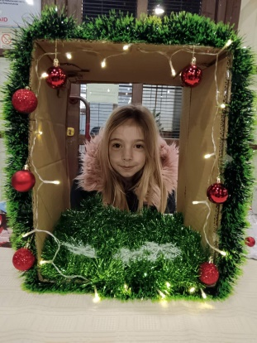
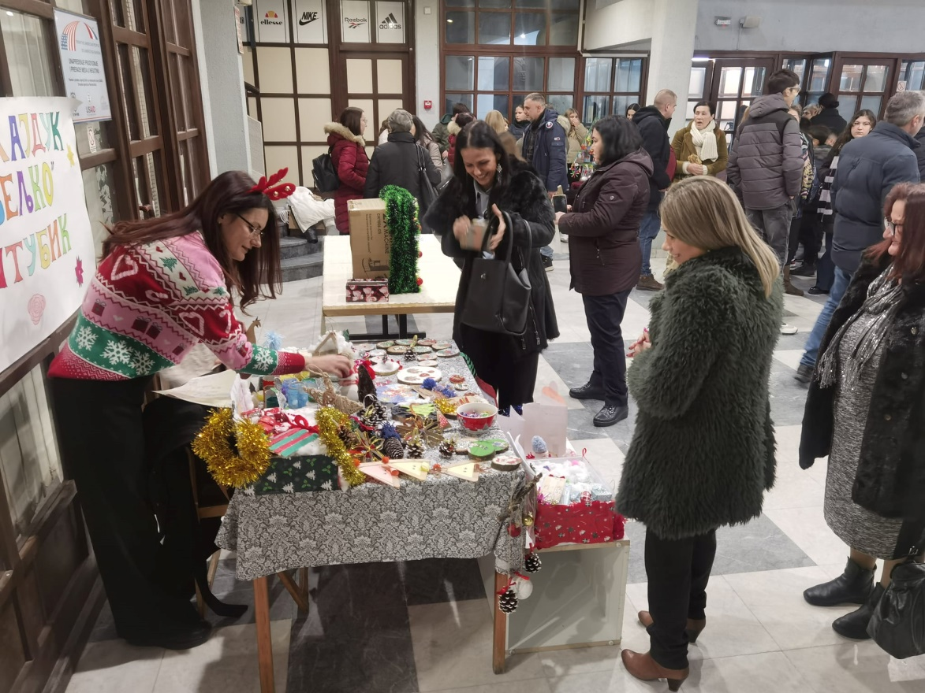
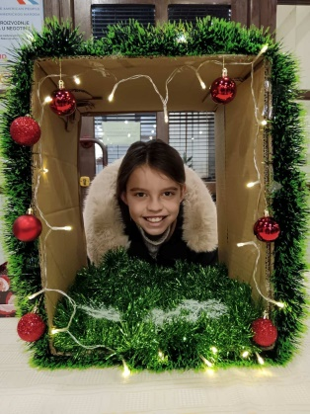

ЈАНУАР, 2024. година

27. јануара обележена је школска слава Свети Сава у цркви Свете Тројице, традиционалним сечењем колача и пригодним програмом посвећеном Светом Сави, утемељивачу српске цркве, државе и школства. Осим у матичној школи, сечењем колача обележила се слава и у подручним школама. Овогодишњи домаћин био је ученик 4. разреда Вук Михајловић, који је предао колач следећем домаћину, Матеји Матејевићу, ученику 4. разреда.
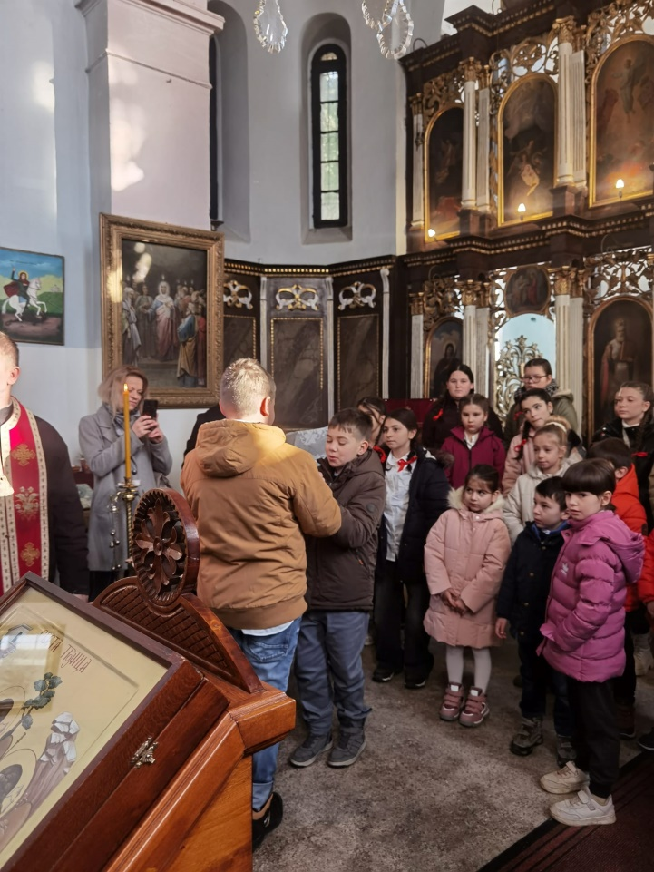
Учитељице и наставници су са ученицима припремиле пригодне рецитације, песме и скечеве и дочекали родитеље да им то представе, свако у својој школи. Присутнима се на приредби обратила директорка школе Бојана Михајловић која је честитала празнике. Приредби су присуствовали наставници наше школе и родитељи ученика. Вероучитељ Славиша Видовић је, као и претходних година, обезбедио пакетиће за све ученике.
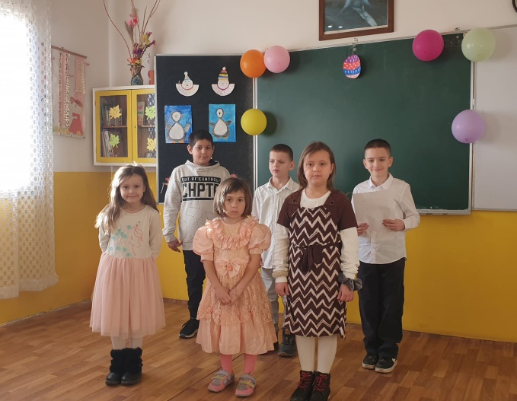
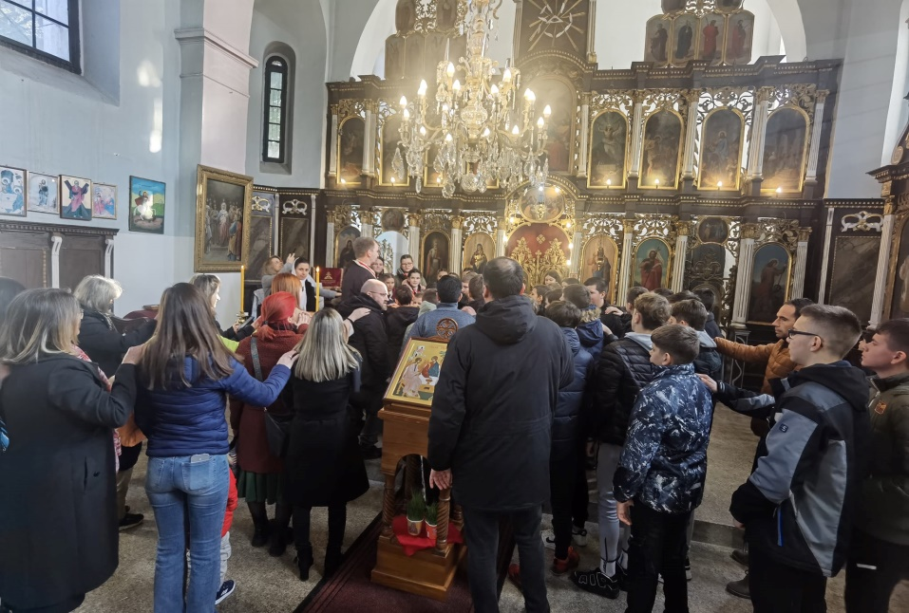

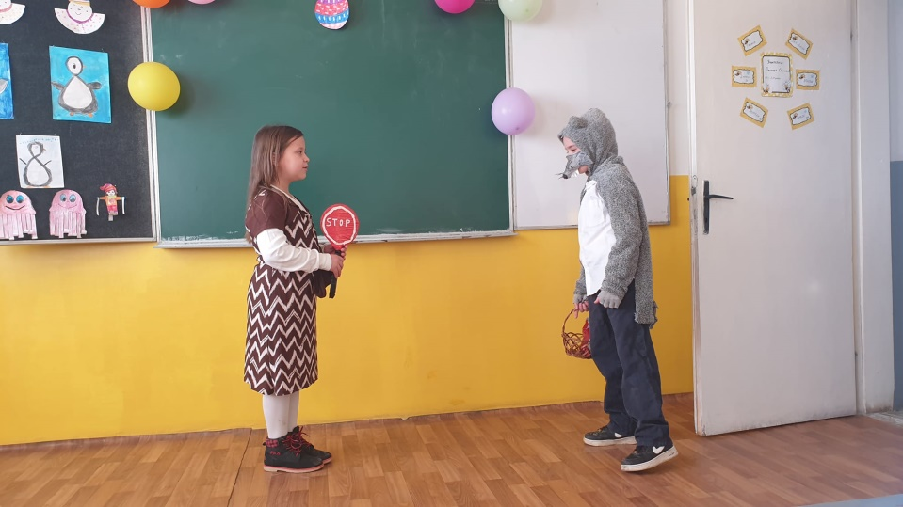
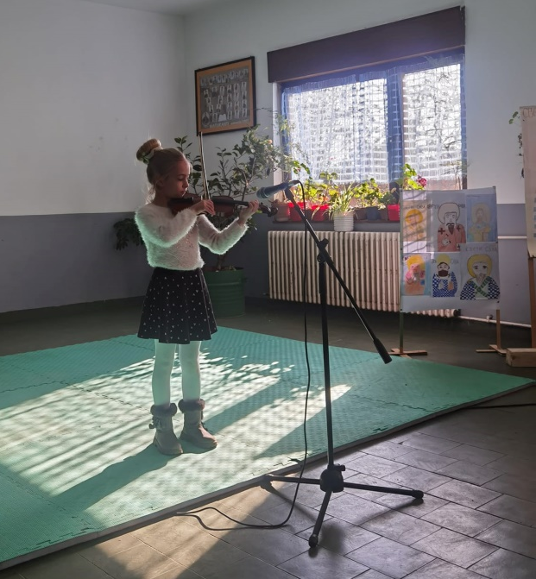
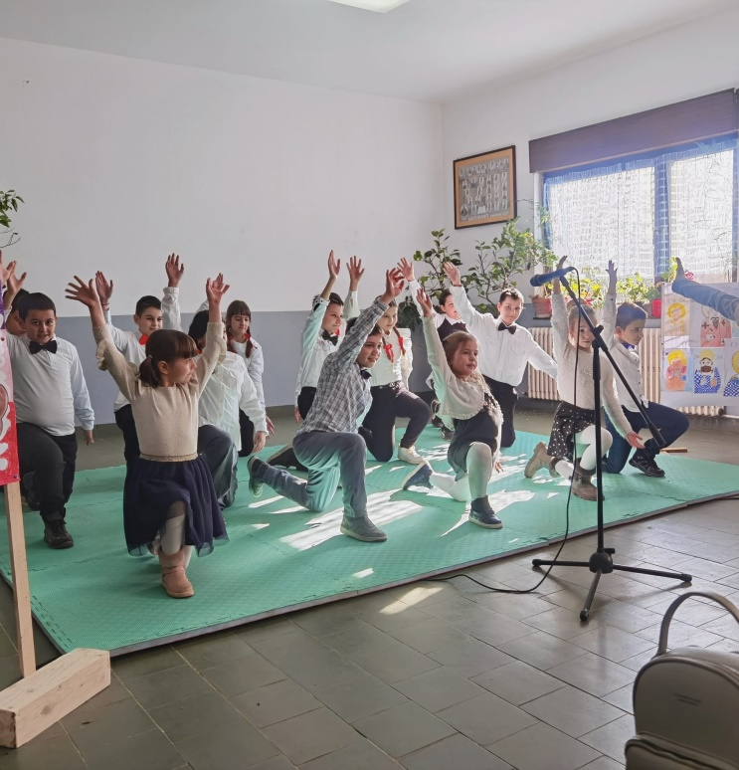
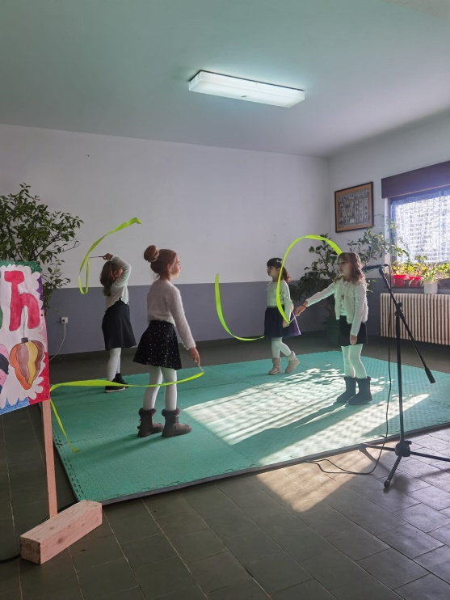
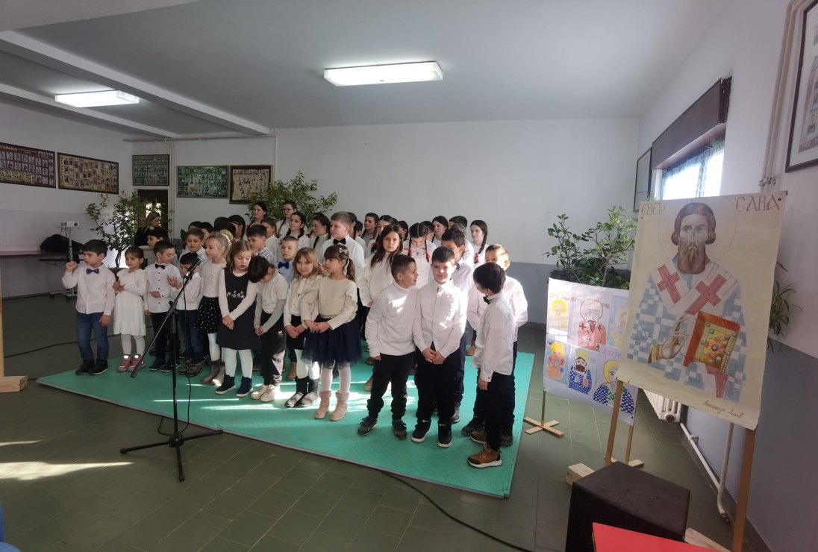

МАРТ, 2025. година

Хуманитарна продајна изложба

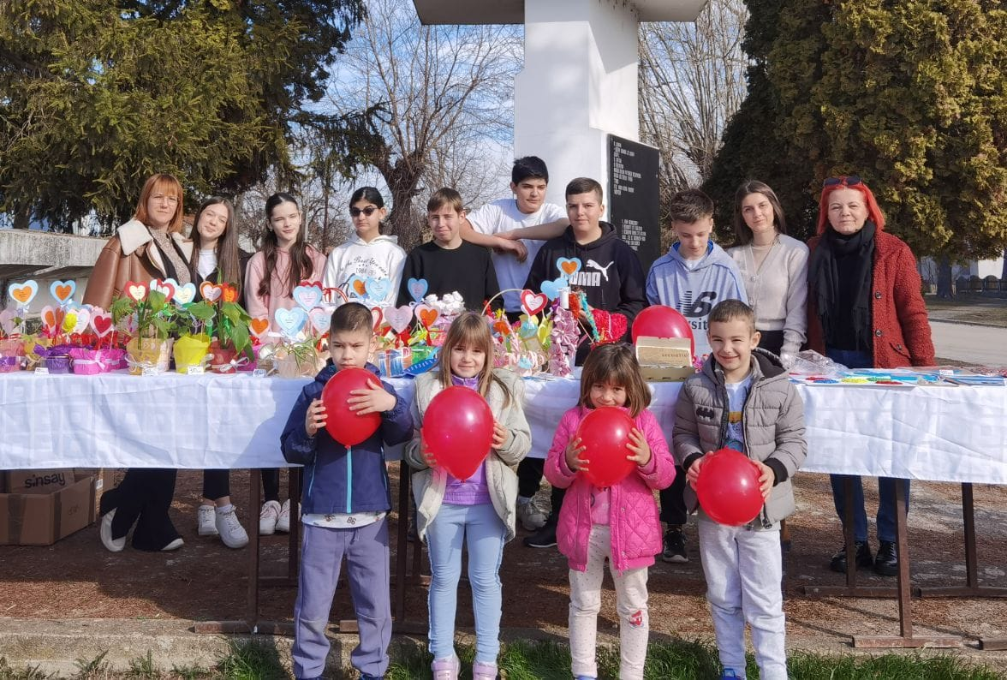
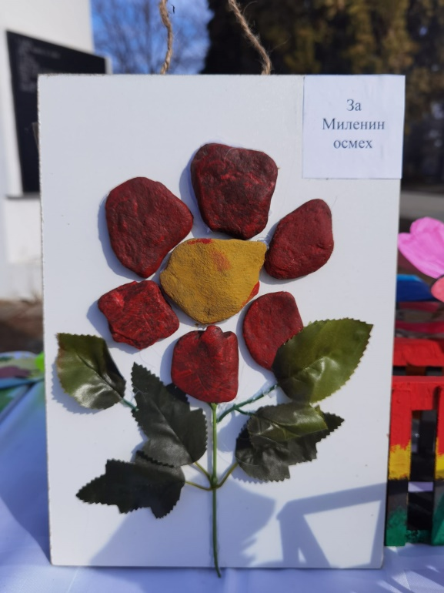
Наши ученици и запослени у школи су и ове године били хумани. Овог пута, поводом 8. марта организована је хуманитарна продајна изложба у центру Штубика, а сав прикупљен новац уплаћен је на рачун наше суграђанке Милене Фанцикић Калиновић, којој је новац неопходан за даље лечење.
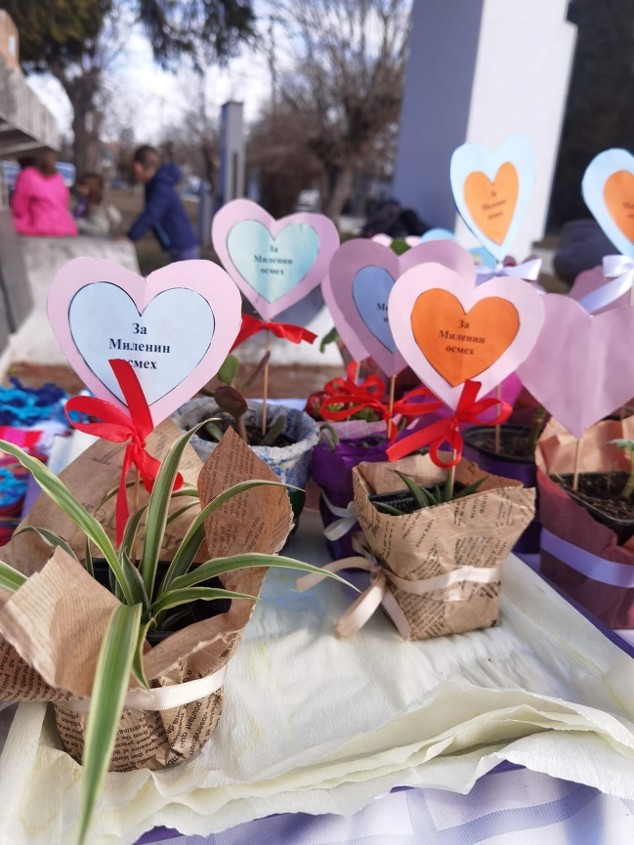
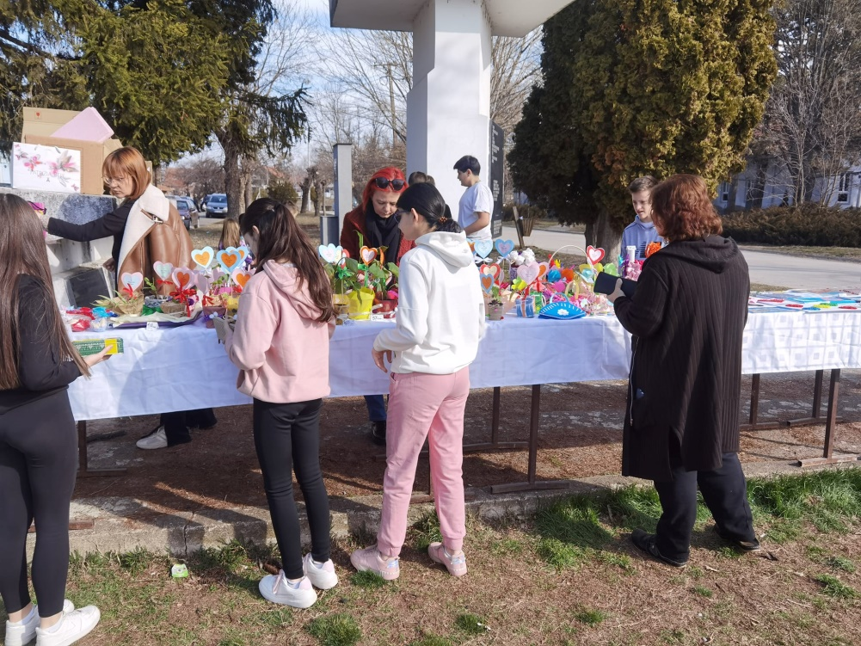

„Мислиша“
Сарадња Основне школе „Хајдук Вељко“ са Математичким друштвом „Архимедес“ одвија се дуги низ година. Клуб младих математичара ,,Aрхимедес” допринео је да ово занимљиво такмичење заживи у нашој школи и траје до данас.
Ове школске године, Математичко такмичење „Мислиша“ одржано је у четвртак, 13.03.2025. године, са почетком у 12 часова у просторијама школе, на такмичењу узело је 29 ученика од првог до осмог разреда.
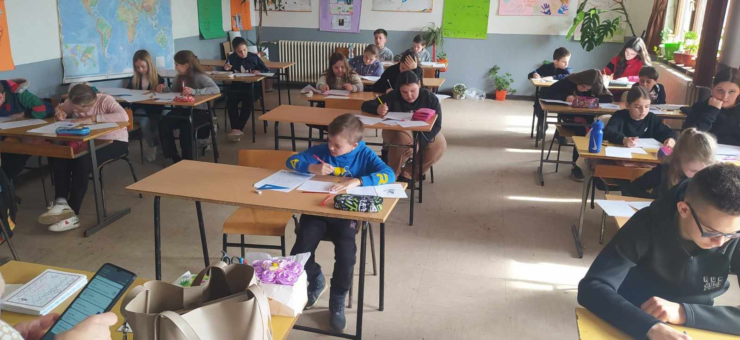
Професионална оријентација

У току месеца марта ученике 8. разреда посетили су професори из две средње школе. Професори средње Пољопривредне школе са домом ученика „Рајко Боснић“ у Неготину презентовали су ученицима смерове које њихова школа нуди, упознали их са активностима у школи, као и са домом за ученике.
Након ове школе, имали су прилику да се упознају и са радом Средње школе унутрашњих послова „Јаков Ненадовић“ у Сремској Каменици. Презентацију школе одржала је школски полицајац Ружица Станојевић.

Пројекат ''Заједно и безбедно кроз детињство''

У сарадњи са Полицијском управом Неготин, полицијски службеник ПИ Неготин Ружица Станојевић и инспектор ОЗСК ПС Неготин Ан Игић Станојевић одржале су радионице са ученицима шестог и седмог разреда на тему „Превенција вршњачког насиља у стварном и виртуелном окружењу“са посебним освртом на онлајн игрице.

АПРИЛ, 2025. година

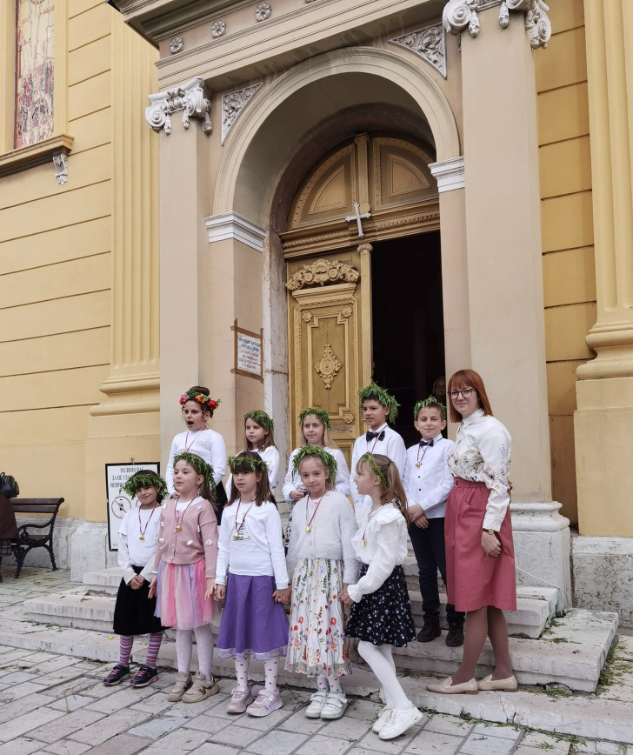
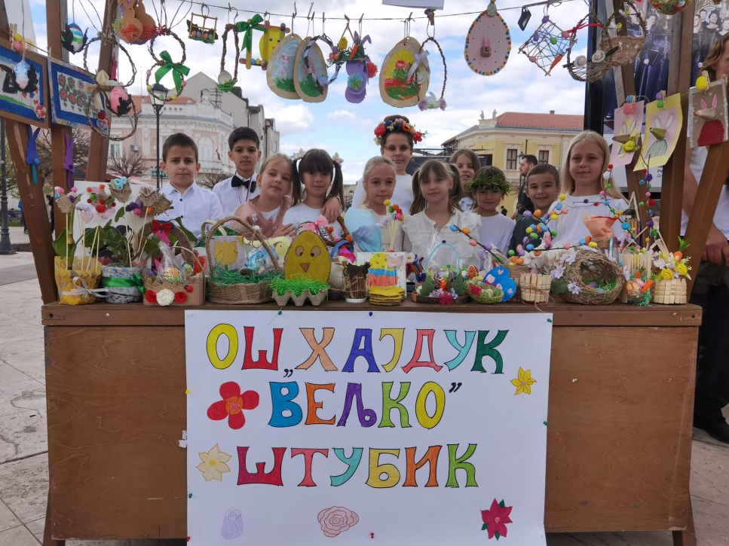
Најрадоснији хришћански празник Васкрс обележили смо кроз активност која је окупила ученике, наставнике, родитеље из целе општине. На Лазареву суботу, 12. априла, и ове године испред храма Свете Тројице били су постављени штандови на којима су се налазиле дечје рукотворине које су се продавале. Сав скупљени приход, како је одлучено, усмерен је на постављање мозаика фреске „Христос са децом“ на храму Свете Тројице.

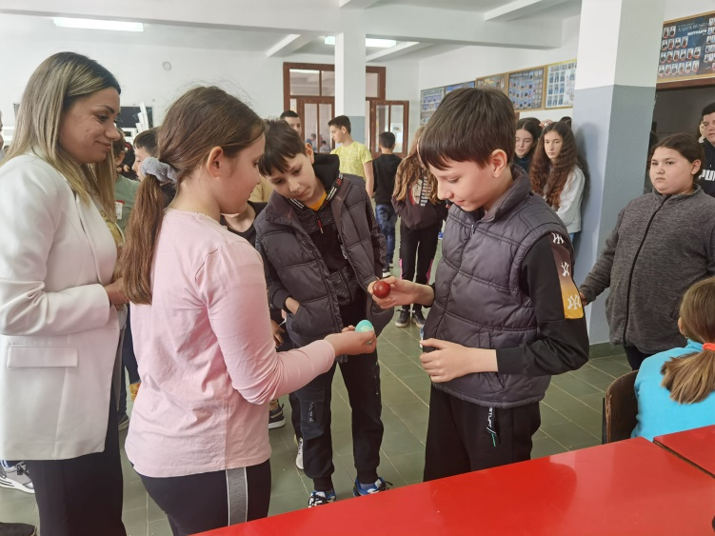
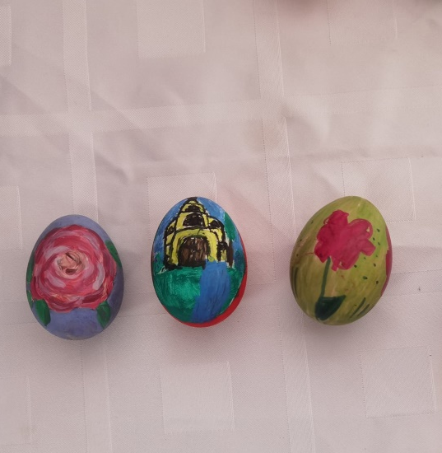
Након кратког распуста, у уторак, 22. 4. 2025. године, Славиша Видовић, вероучитељ, је заједно са колегама организовао избор за најјаче и најлепше украшено јаје.
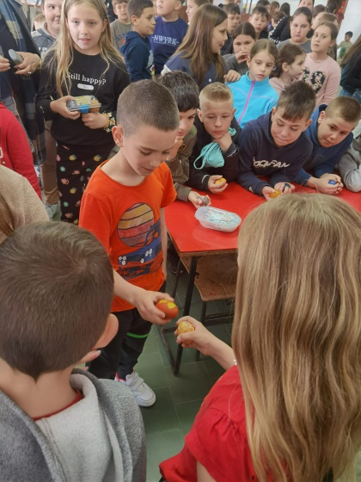
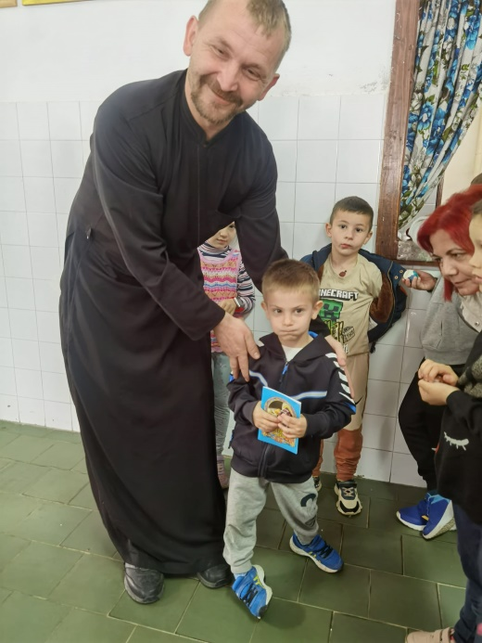
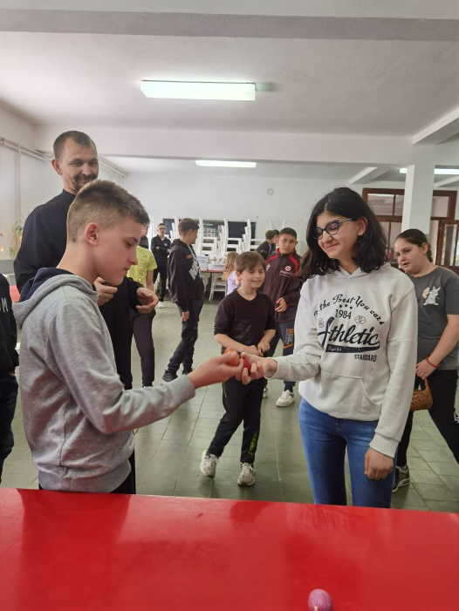
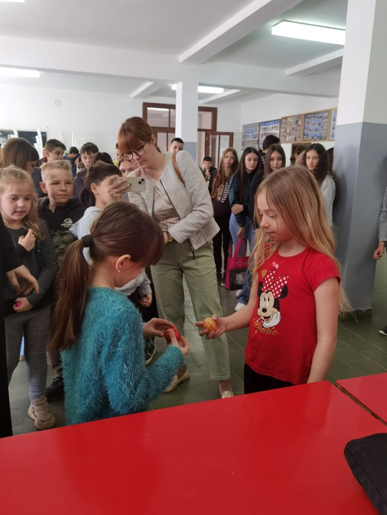
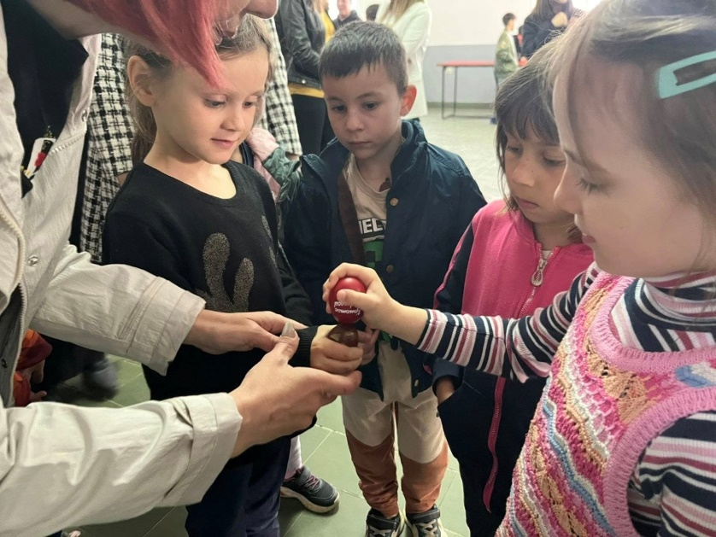
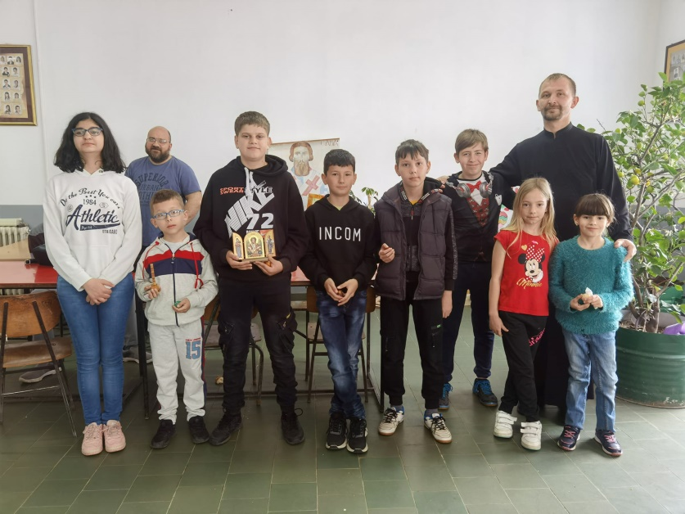
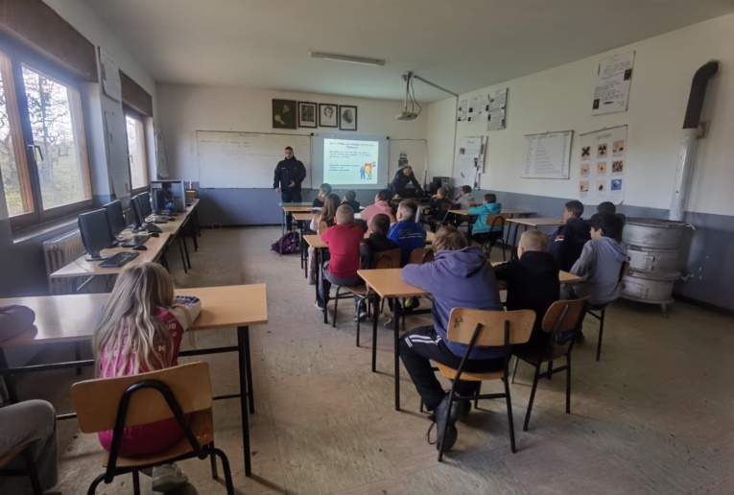
Ученици 3. и 4. разреда имали су предавање „Безбедност деце у ванредним ситуацијама“, реализовано од стране припадника ВСО Неготин.

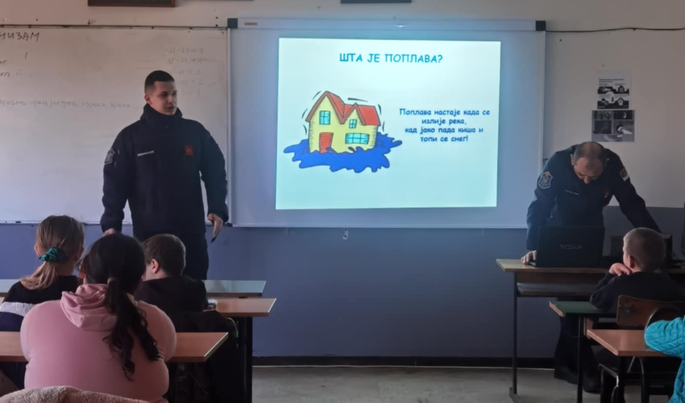

МАЈ, 2025. година

Полагањем венаца и цвећа делегације неготинског СУБНОР-а на споменик Црвеноармејцима у Штубику обележен је 9. мај – Дан победе над фашизмом.
Наши ученици припремили су пригодан програм.
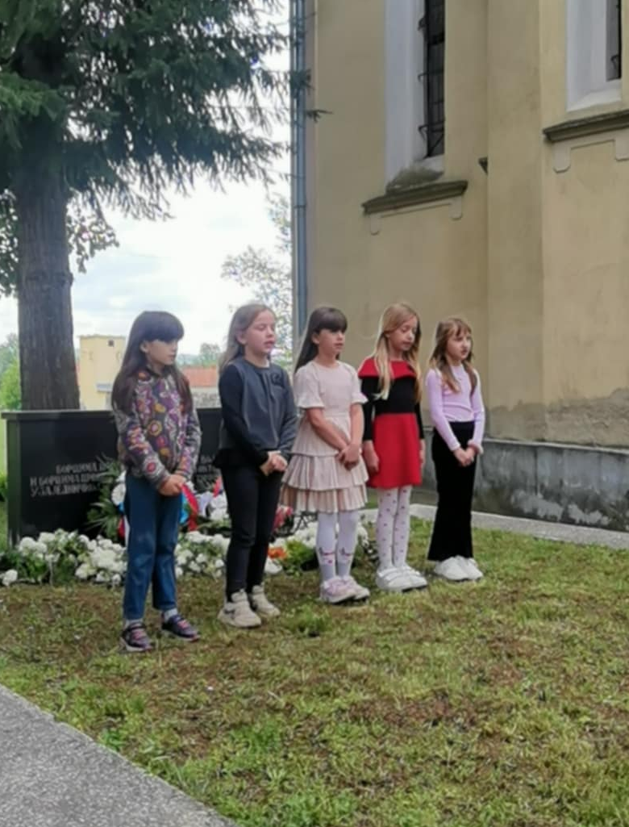
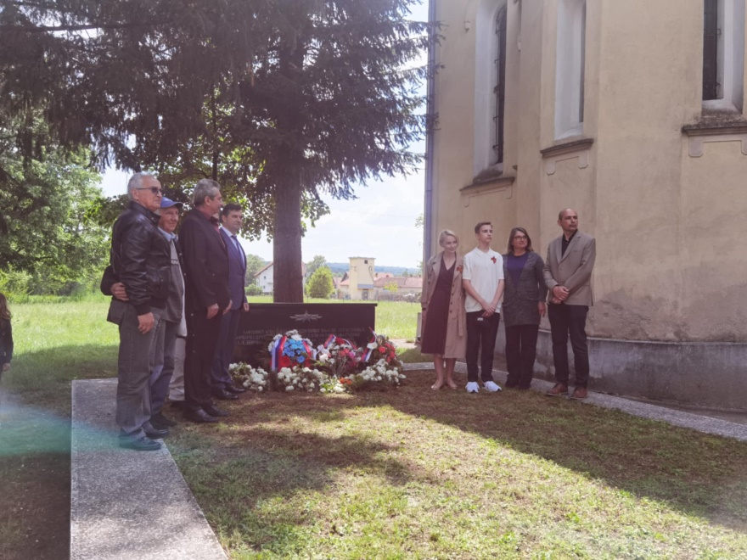
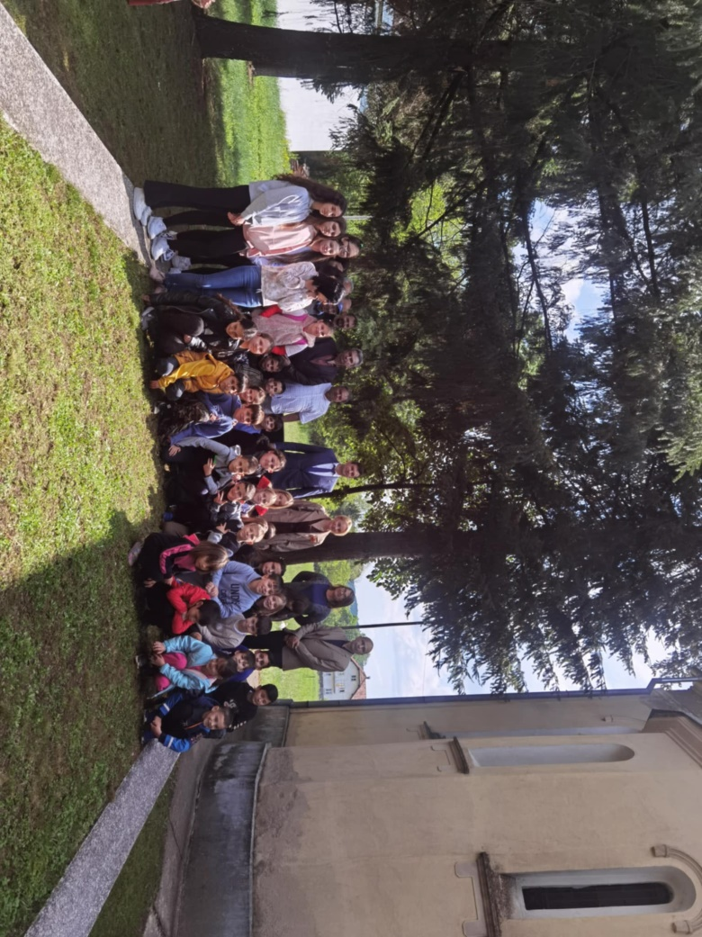
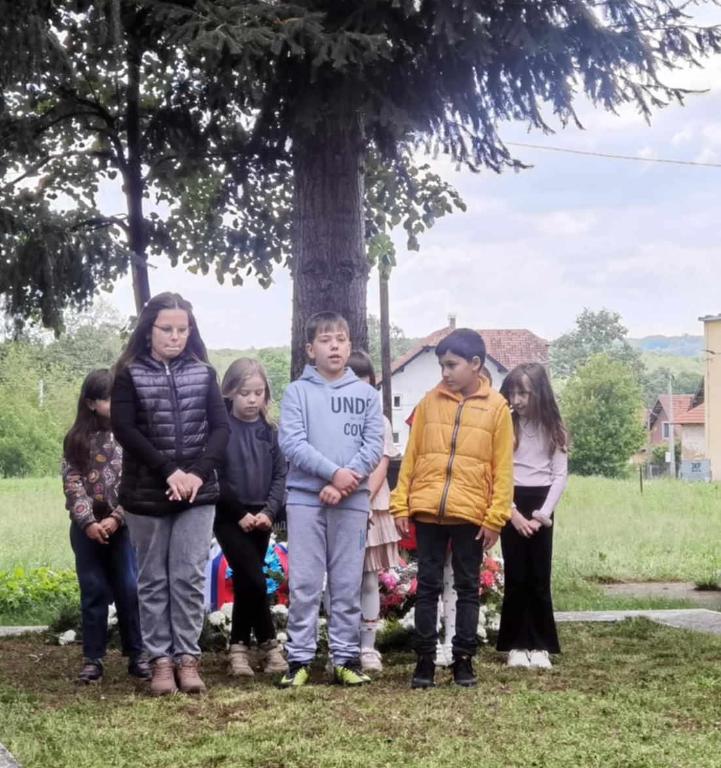

Ове године ученици од 5. до 8. разреда уживали су са својим наставницима на дводневној екскурзији.
Екскурзија је била едукативна и добро организована, пружајући учесницима прилику да сазнају више о историји, култури и природним лепотама Србије, али и да уживају у дружењу са својим другарима.
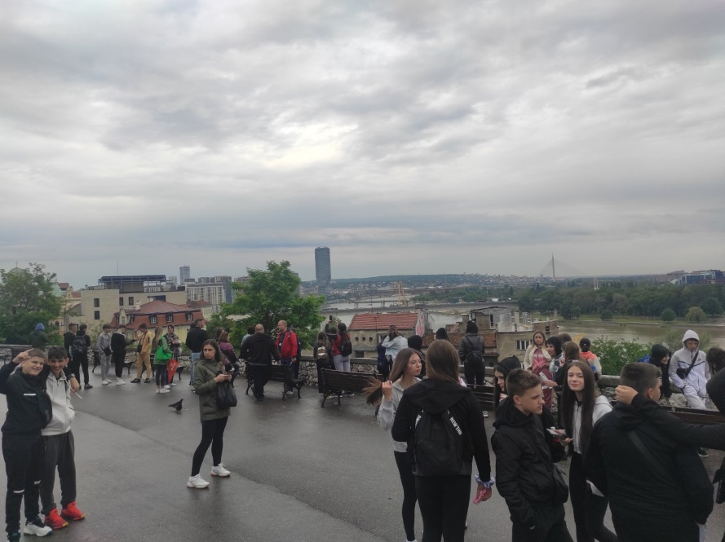
Посетили су Београд: Мали Дунав, ЗОО врт, Ботаничку башту, Авалу, Музеј Николе Тесле, Храм Светог Саве, Кнез Михајлову, Калемегдан, Споменик Стефан Немања Манасију.
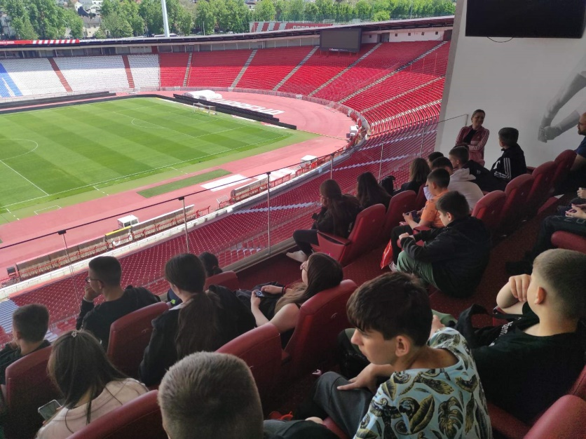
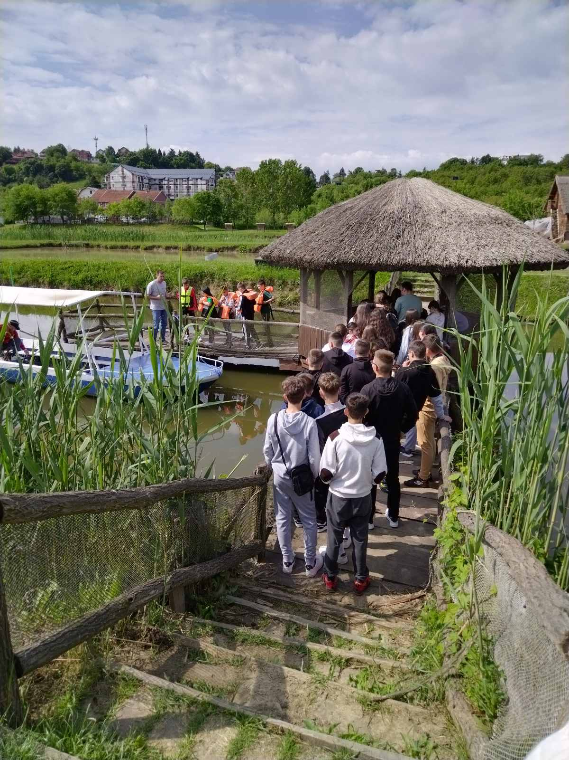
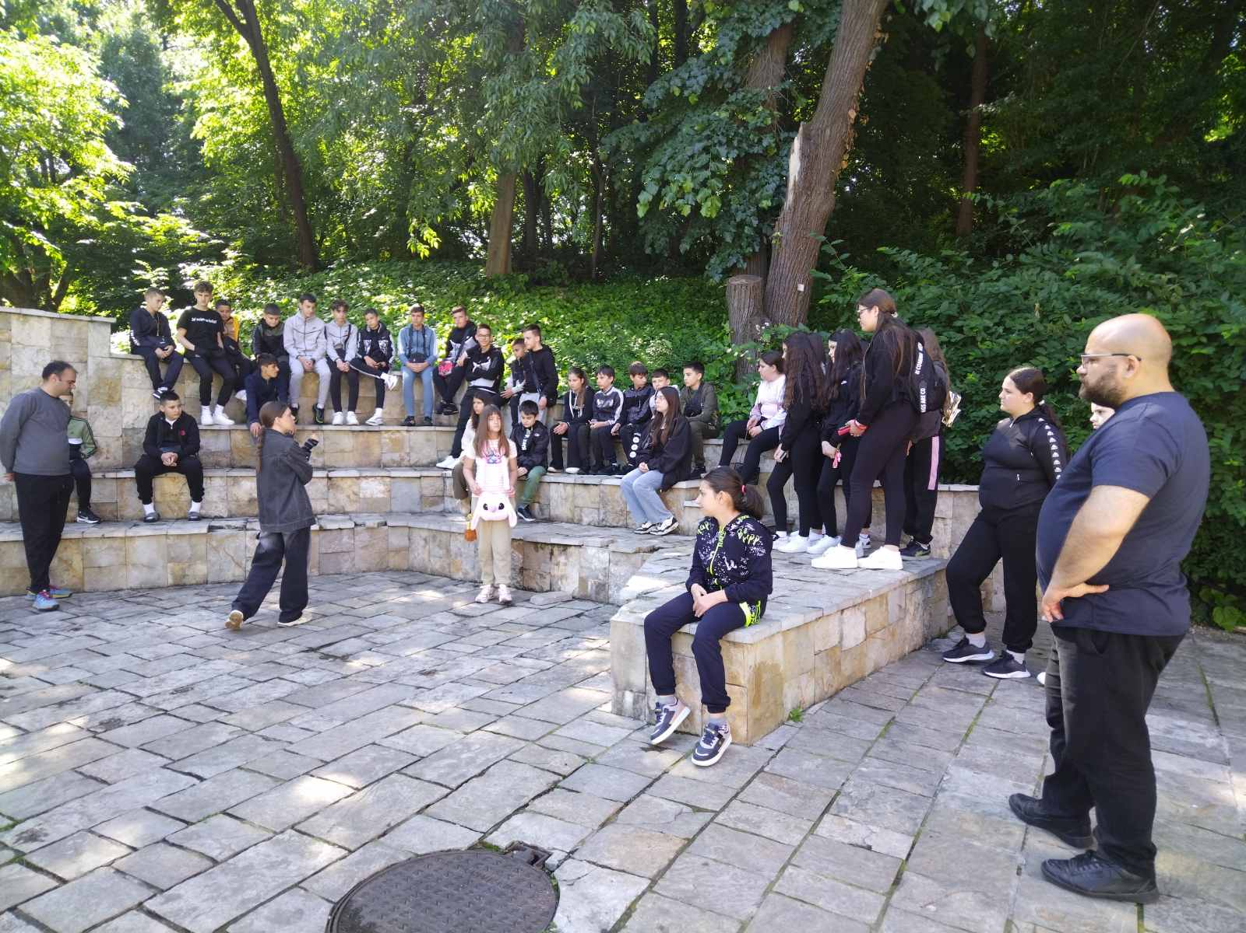

За ученике од ППГ до 4. разреда организован је излет. Ученици су имали прилику да обиђу и упознају лепоте Бора и Злота.
Излет је обухватио обилазак ЗОО врта у Бору, Брестовачку бању, Борско језеро, Ромулијану, Музеј у Зајечару, Краљевицу и Попову плажу.
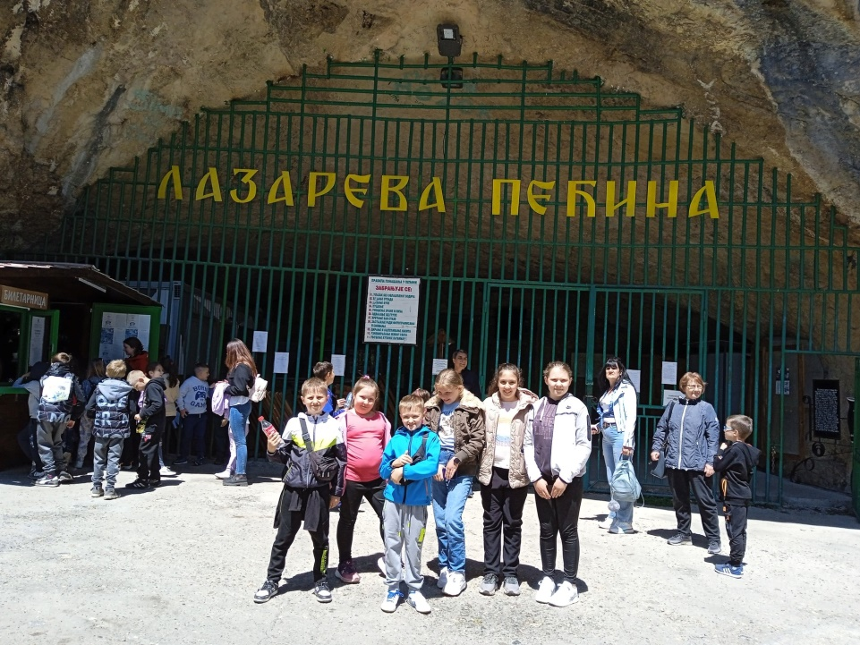
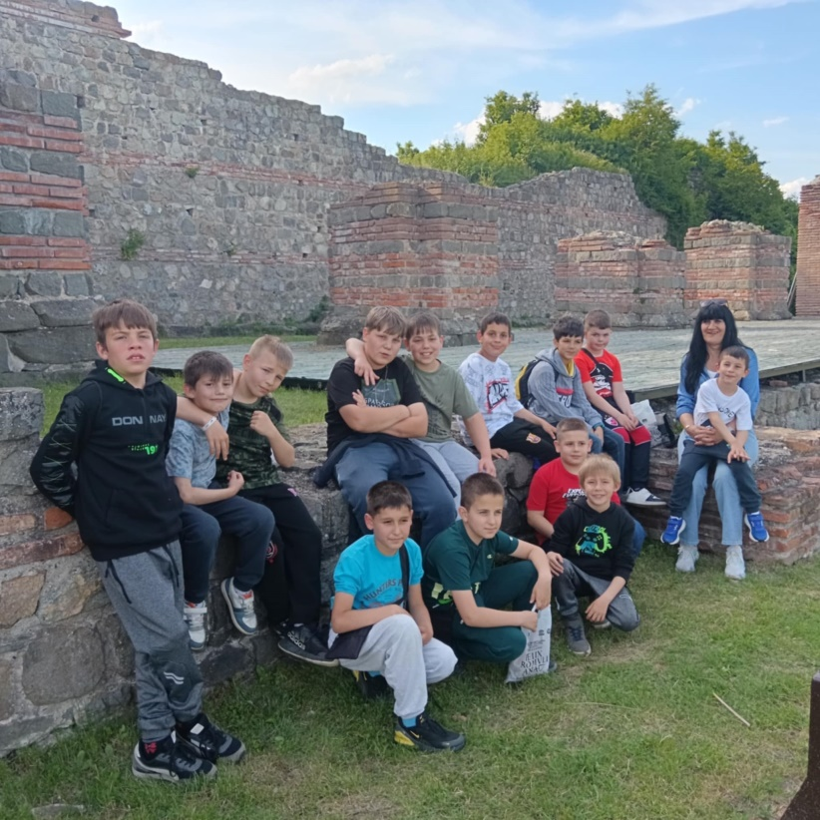
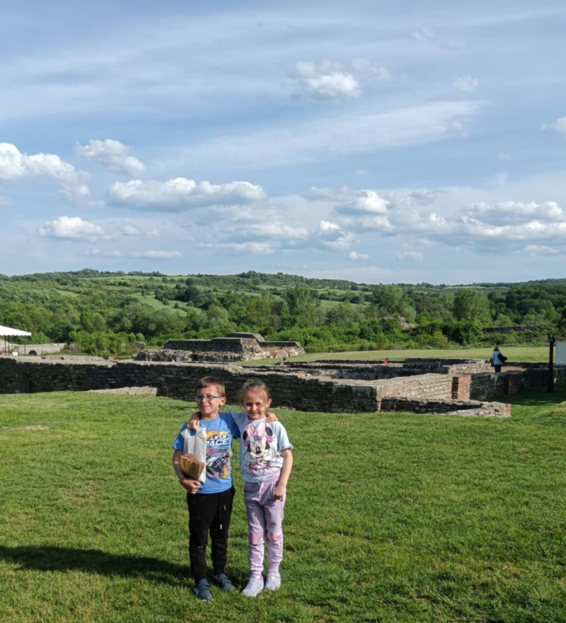
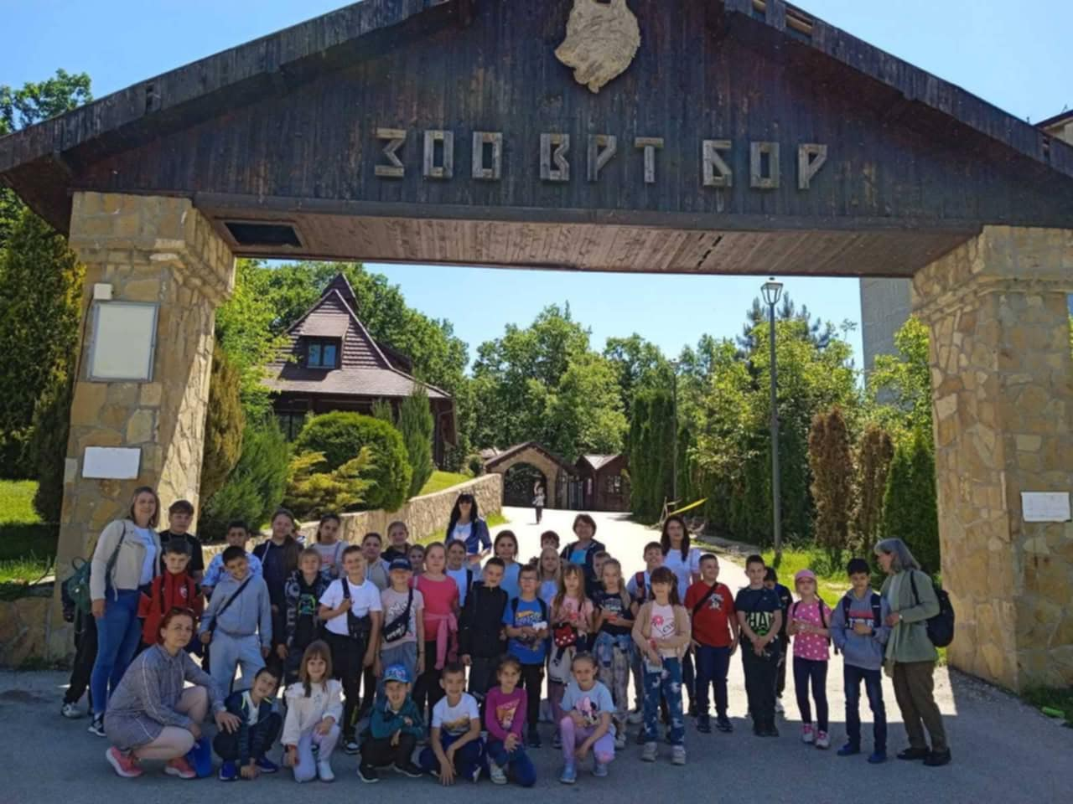

Ученици шестог разреда учествовали су на Општинском такмичењу „Шта знаш о саобраћају“ у пратњи наставнице Снежане Симић.

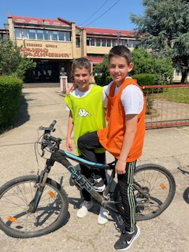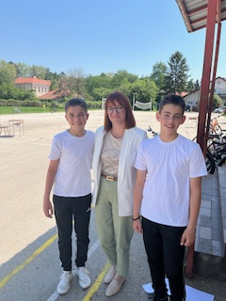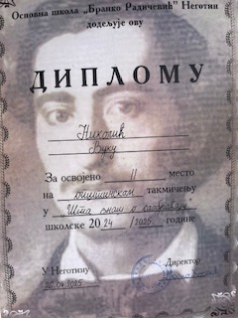
Ученик Вук Николић освојио је друго место на Општинском такмичењу и стекао право учешћа на Окружном такмичењу.
Окружно такмичење одржано је у Бору. Ученик Вук Николић постигао је веома добре резултате.
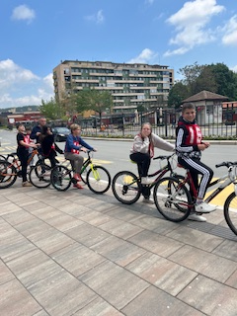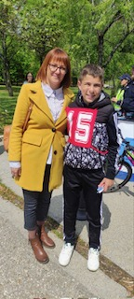

Ученици свих узраста наше школе учествовали су на пролећном кросу одржаном у Росуље. Било је навијања, владала је другарска атмосфера.
Најбржи најмлађи учесници кроса
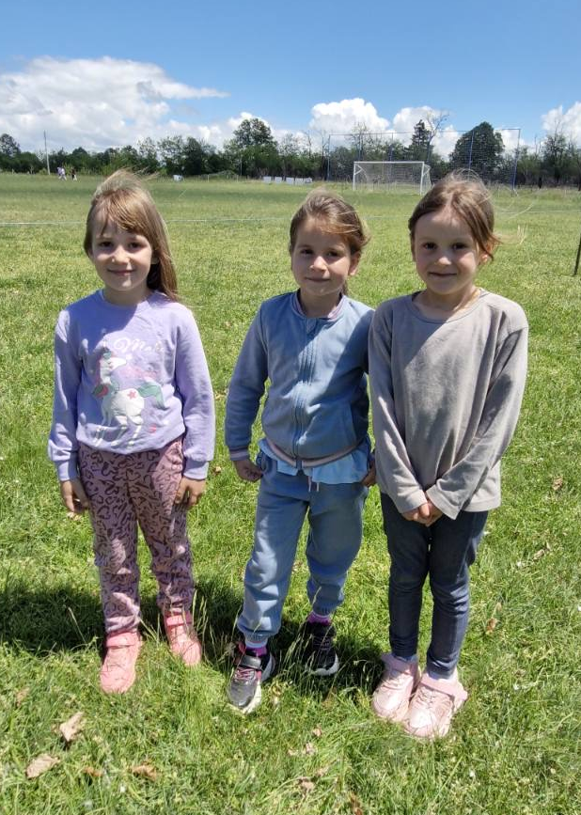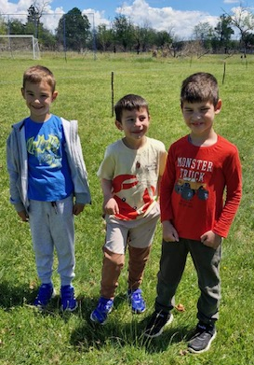

Нижа настава

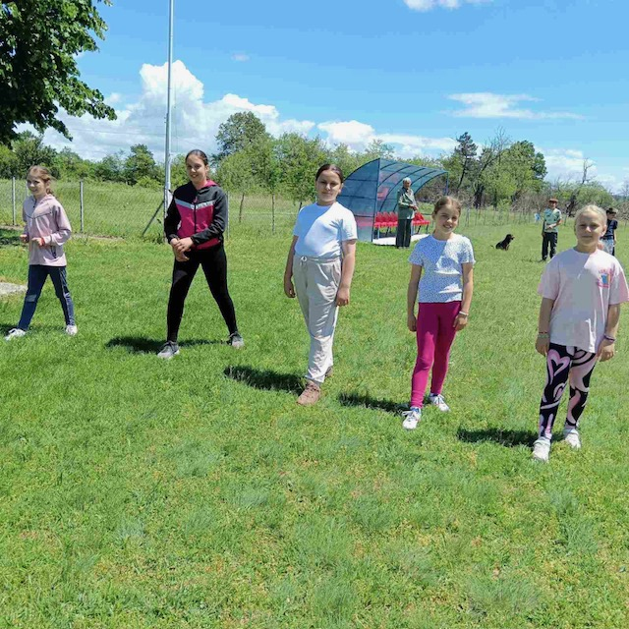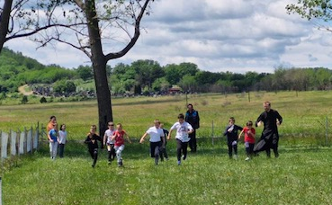

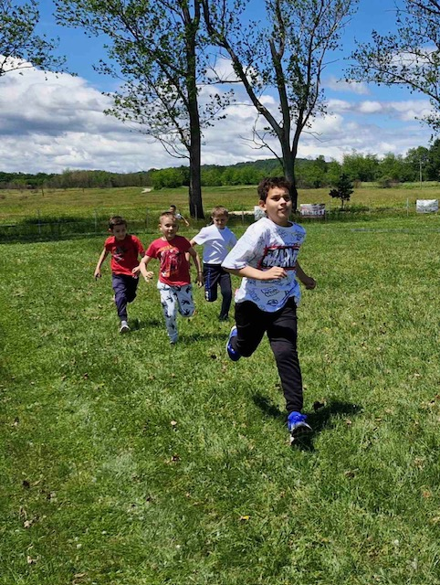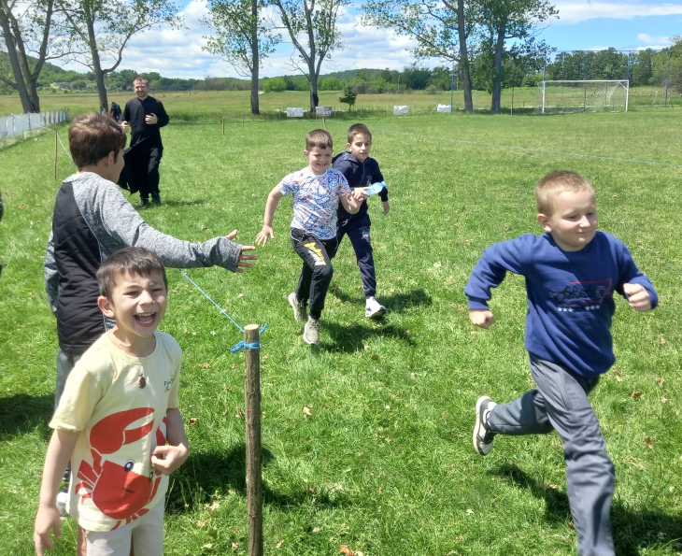
Виша настава
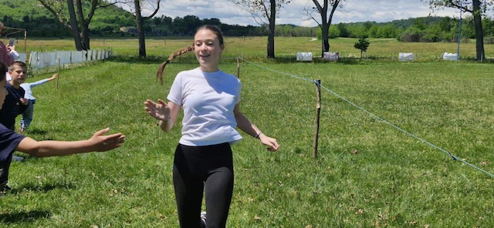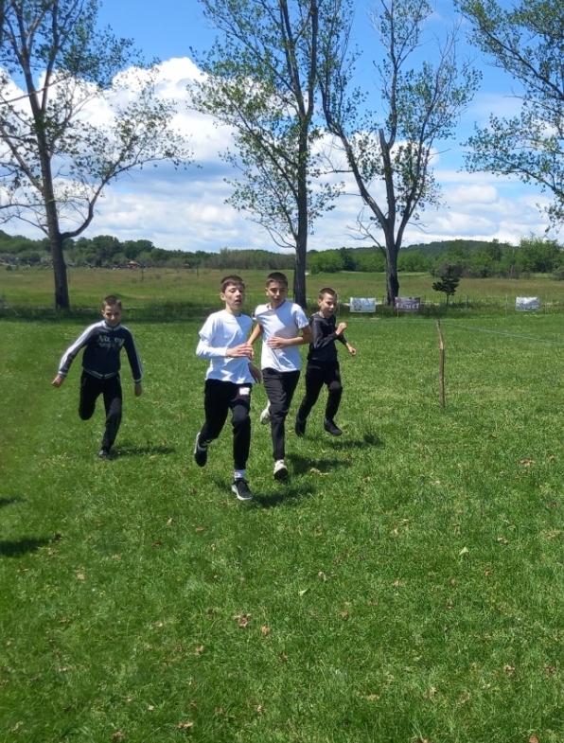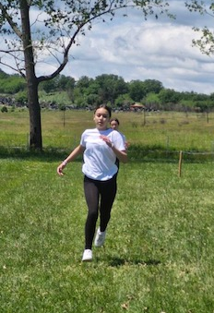
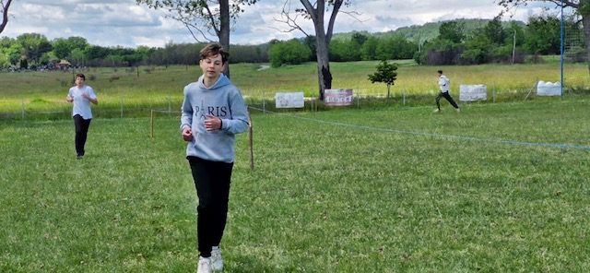

ЈУН, 2025. година

У нашој школи је одржан семинар 2. јуна 2025. године. Тема семинара је Рад са презаштићеном децом/презаштићеним ученицима.
Велики број наставника и учитеља је био присутан. Сви су активно учествовали у реализацији истог дајући своје примере из праксе и решавајући педагошке ситуације који је задавао водич семинара. Закључак свих присутних јесте да је семинар врло занимљив и користан за даљи целокупан рад и сарадњу запослених са ученицима и родитељима.

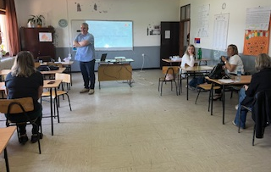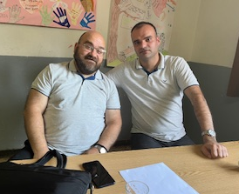

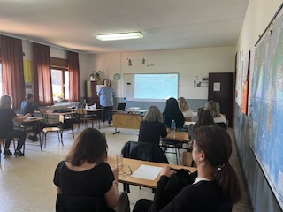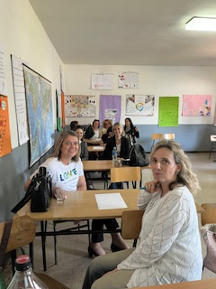

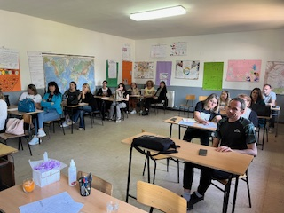

Дана 04.06.2025. године припадник Саобраћајне полицијске испоставе Неготин – официр саобраћајне полиције, поручник Зоран Симоновски, у оквиру пројекта „Заједно и безбедно кроз детињство“ одржао је две радионице ученицима трећег и четвртог разреда ОШ „Хајдук Вељко“ у Штубику са подручним одељењима у Плавни, Турији и Малајници на тему „Безбедност деце у саобраћају“.
У одржаној радионици кроз разговор и дружење ученици су се упознали са правилима и препорукама кретања пешака у саобраћају, правилима и препорукама за вожњу бицикле, скејтборда, тротинета, за превоз деце у аутомобилу, аутобусу, као и са препорукама коме да се обрате за помоћ и заштиту као учесници у саобраћају.

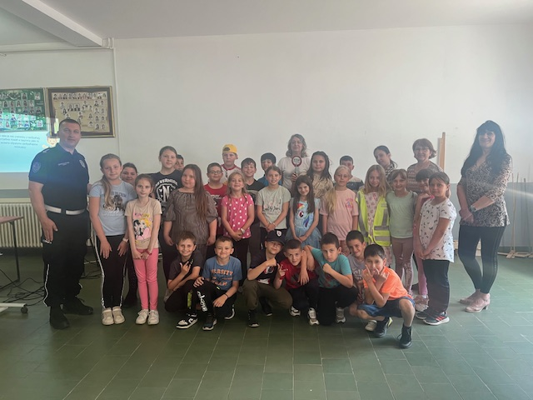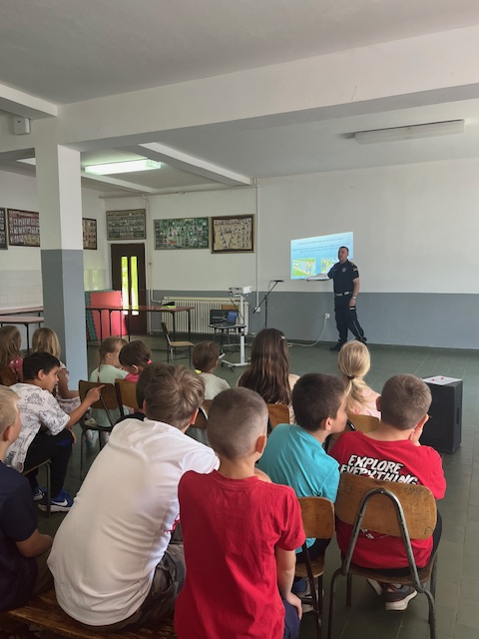

Спортска такмичења
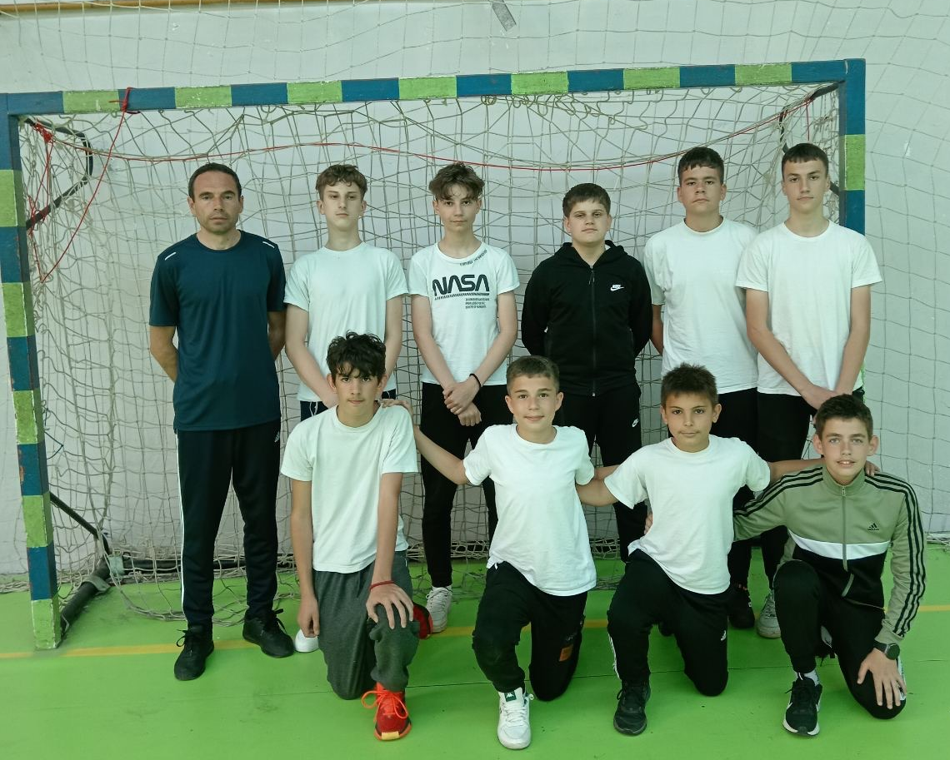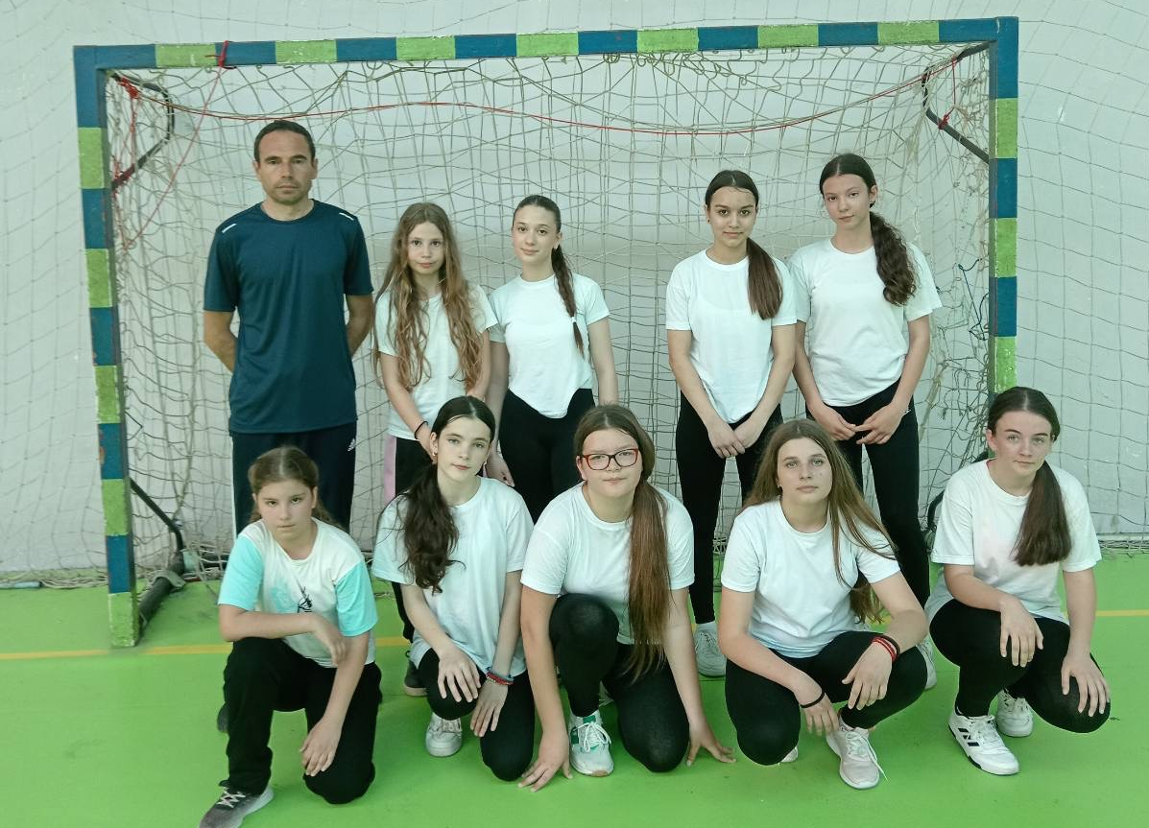

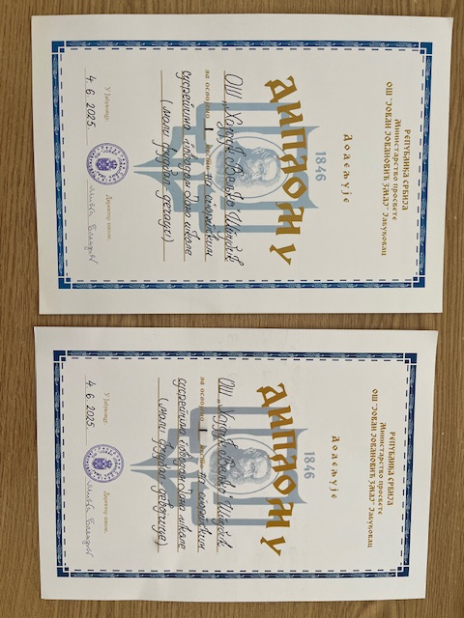

Ученици разредне наставе учествовали су на Карневалу у Неготину поводом обележавања Мајских свечаности.

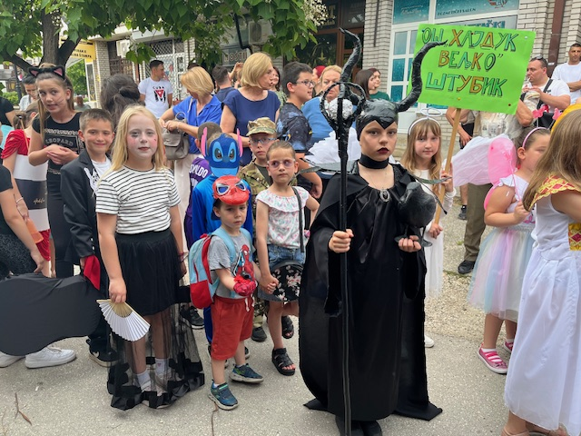

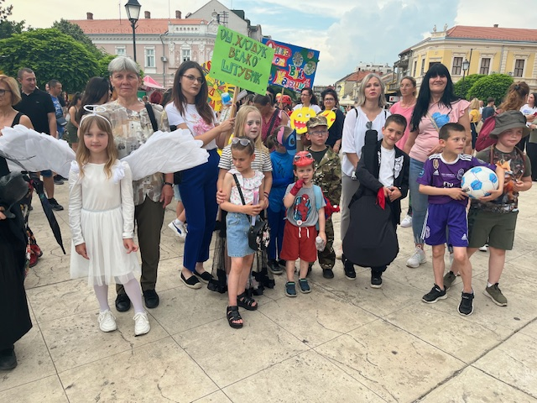

Поводом Дана школе организовани су Спортски сусрети за вишу наставу са гостима из Основних школа из Уровице и Јабуковца. Ученици су се такмичили у фудбалу.
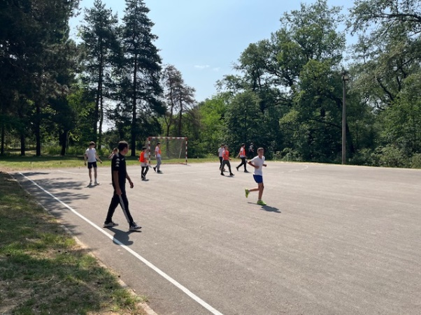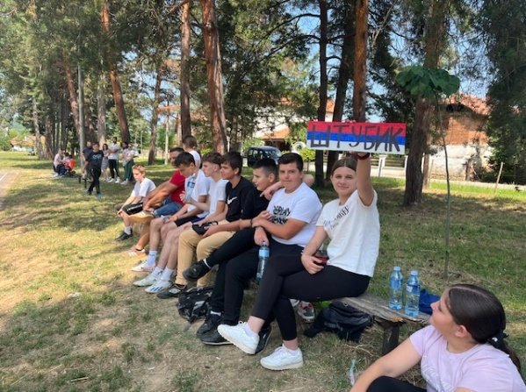

Прво место је освојила мушка и женска екипа из Штубика. 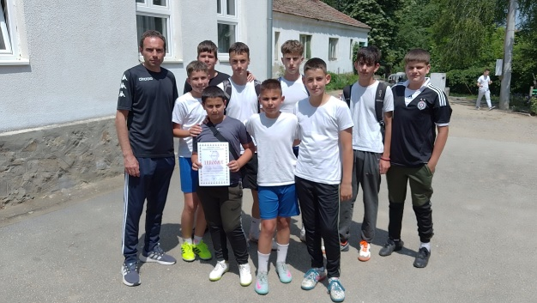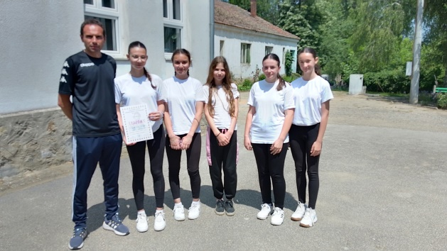

Учесници из Уровице освојили су друго место. 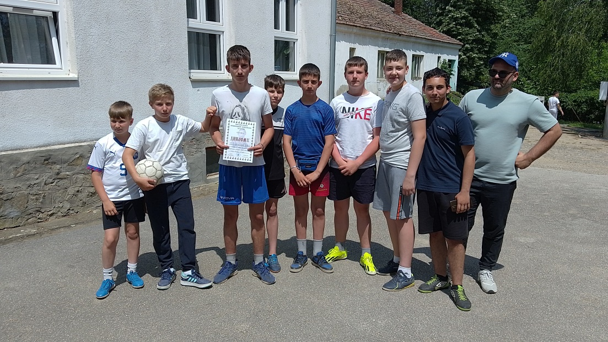

Екипе из Јабуковца су освојили:
Дечаци треће место Девојчице друго место
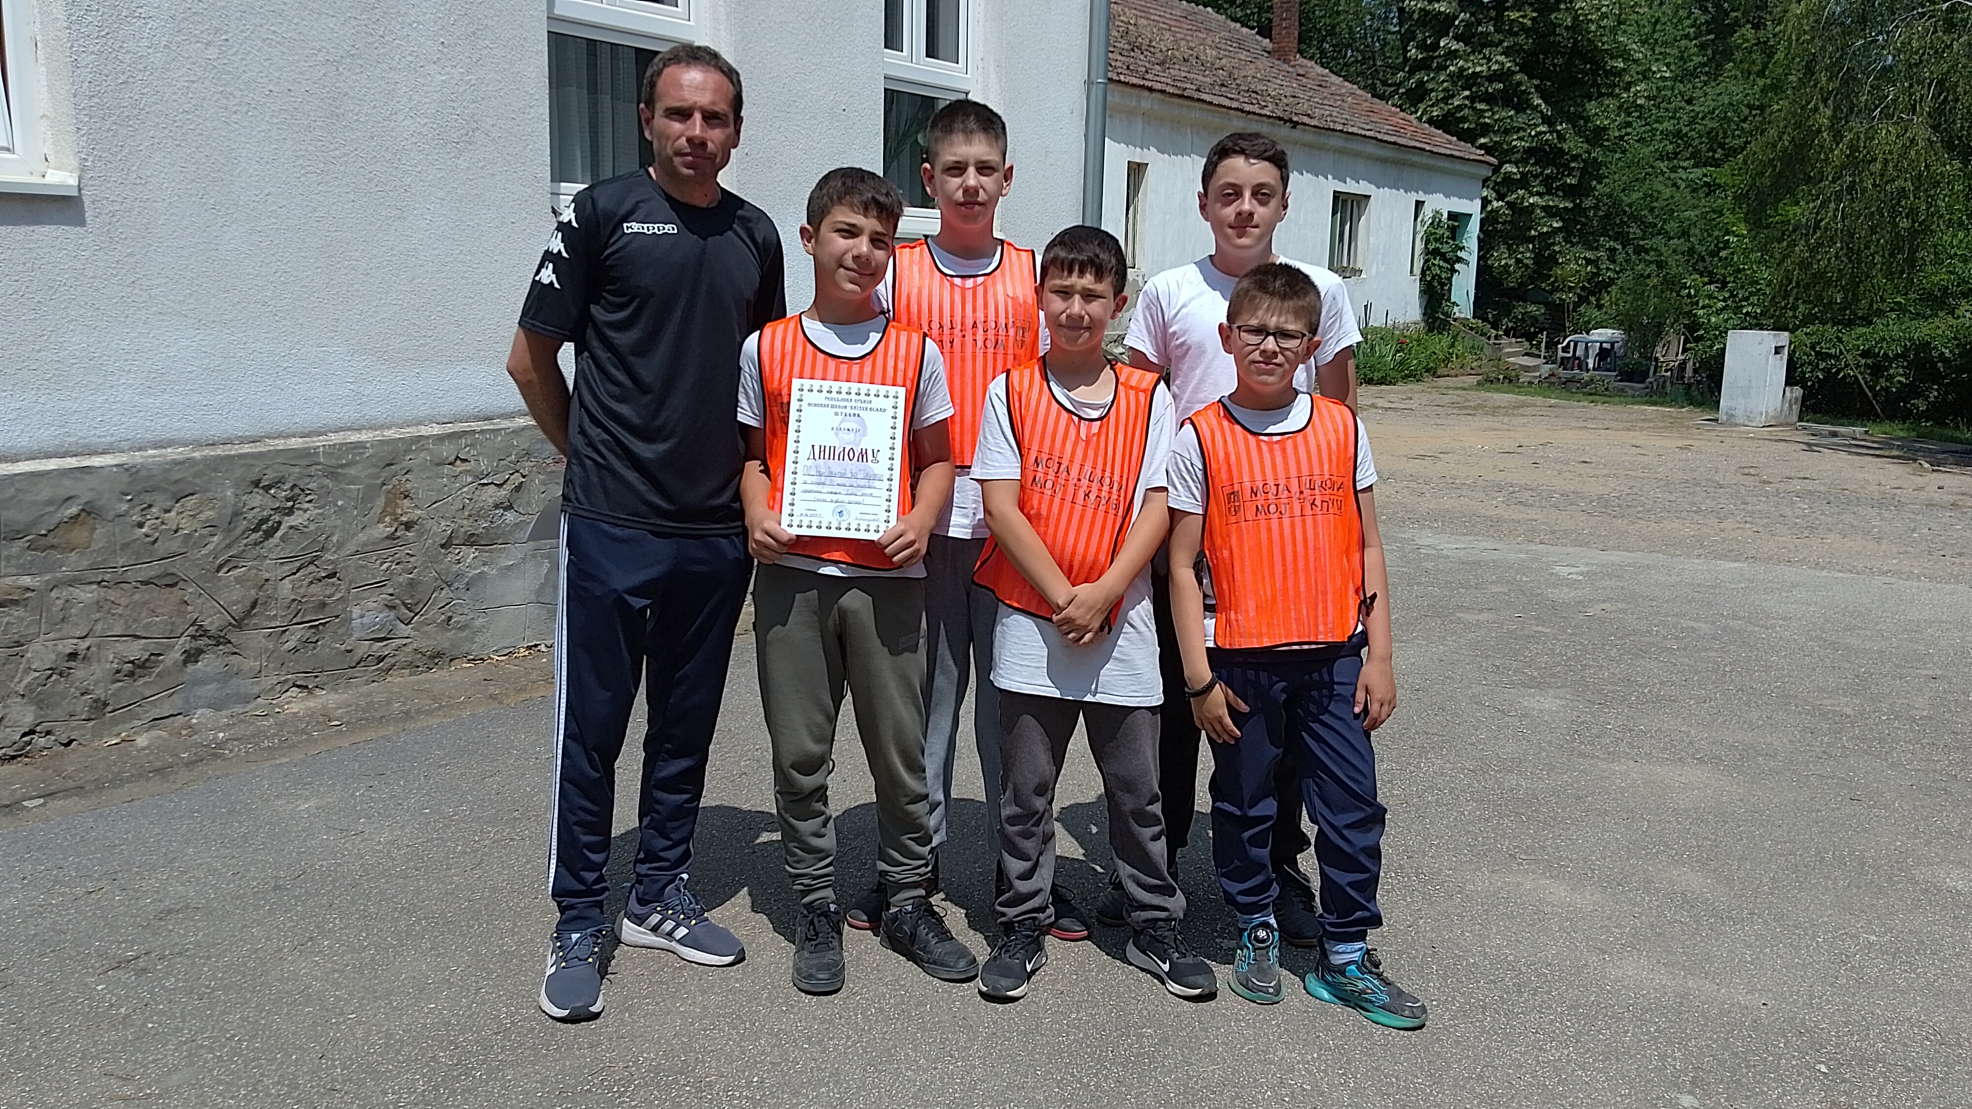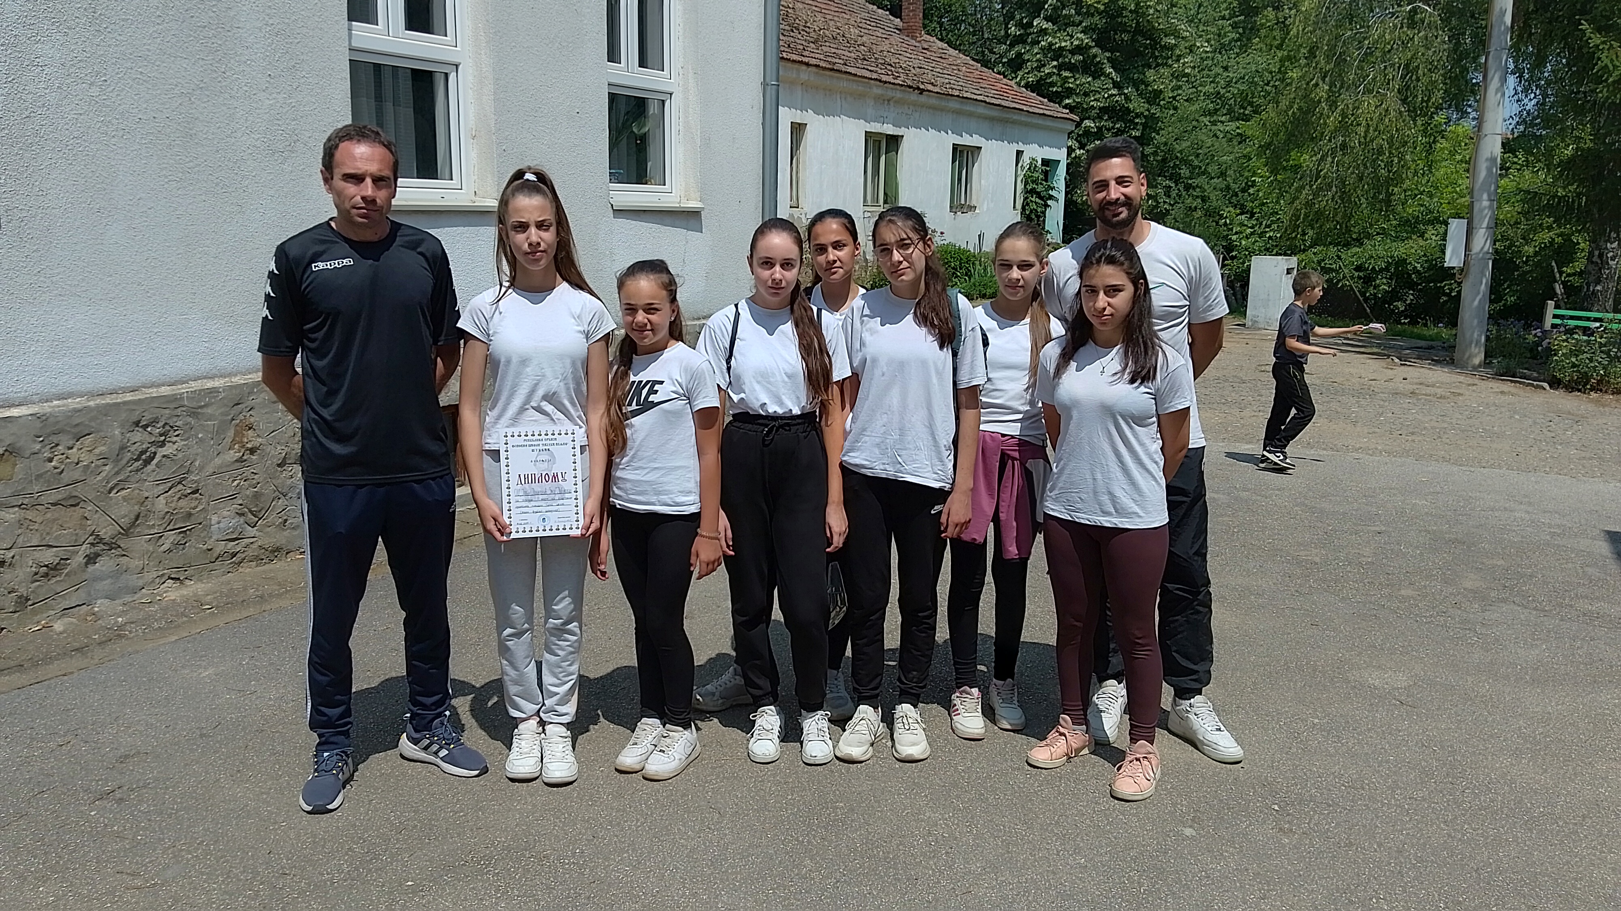
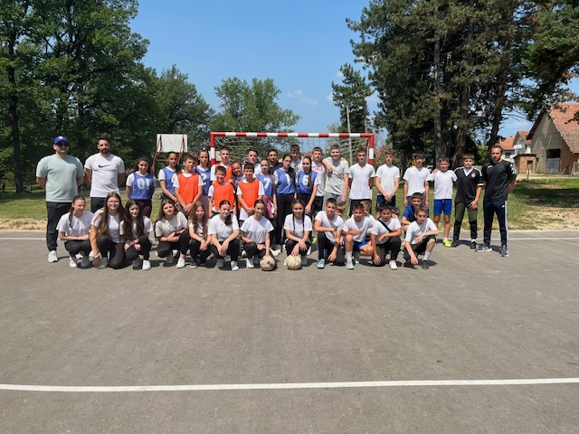

Нижа настава је Спортски дан обележила у традиционалним играма: Прескакање обруча, Скакање у џаку, Надвлачење штапа.

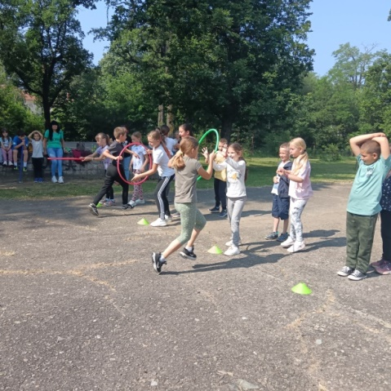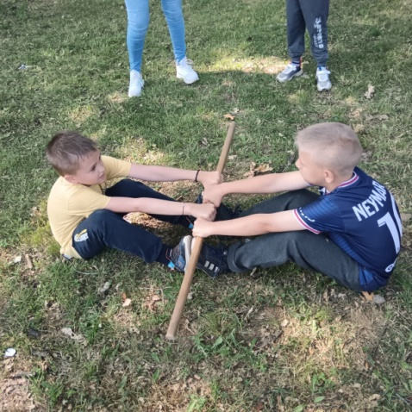

Предшколци су се такмичили у прескакању обруча.
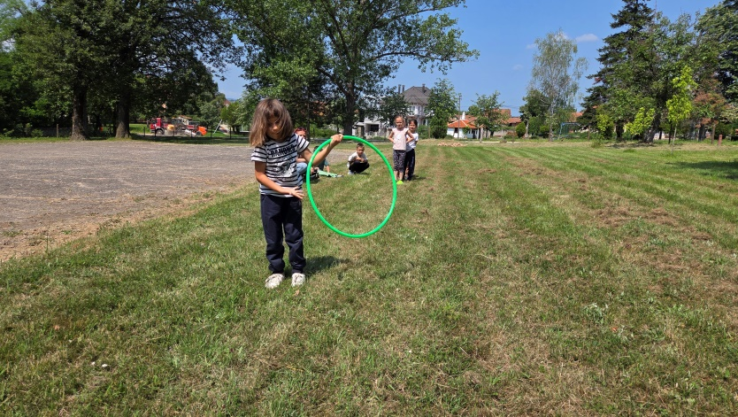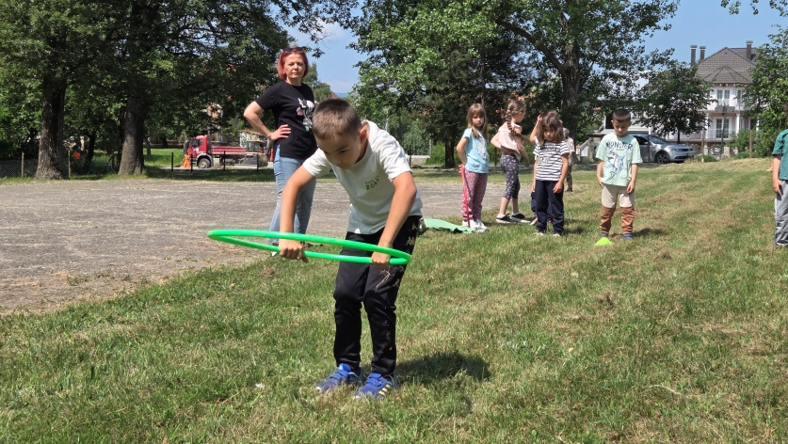

Дан школе

Дан школе и 180 година постојања исте је обележен 13. јуна 2025. године у трпезарији школе. Од 10 часова је реализована школска приредба.

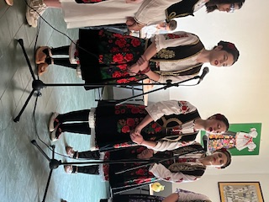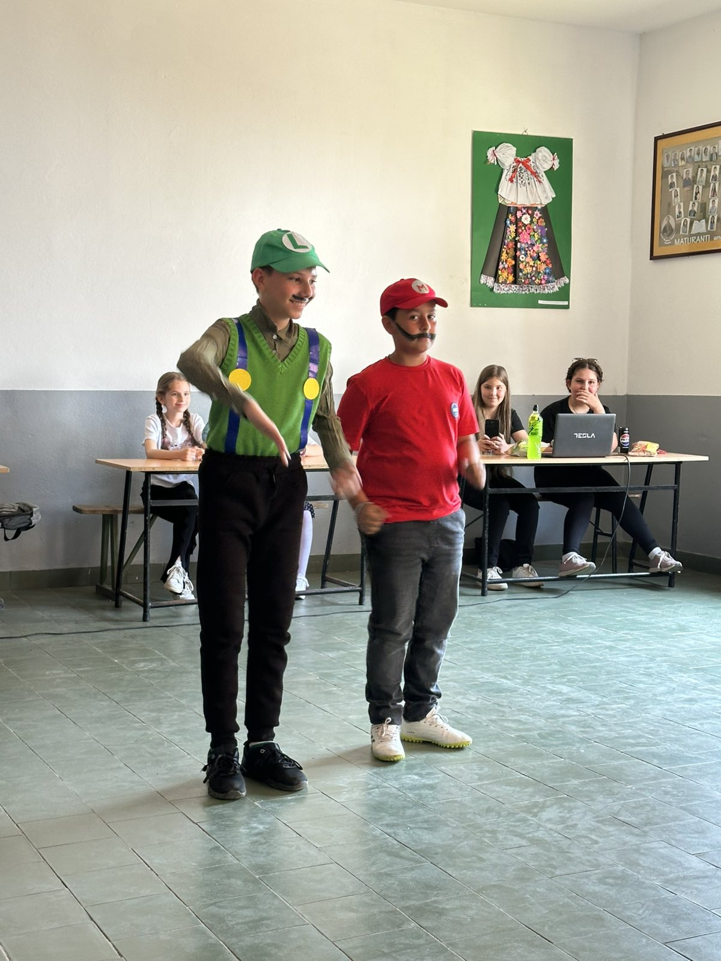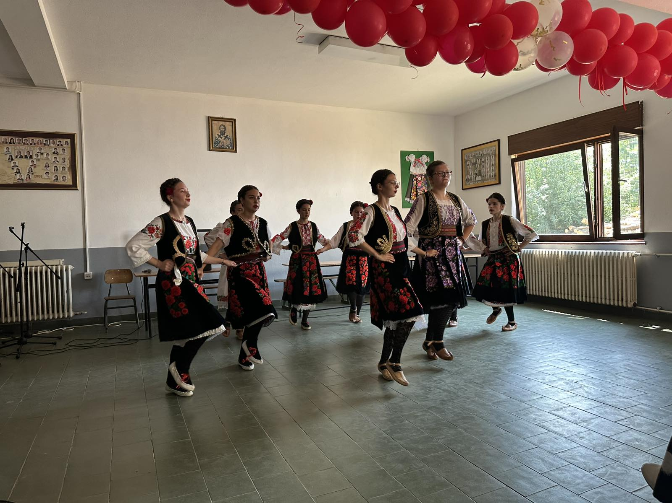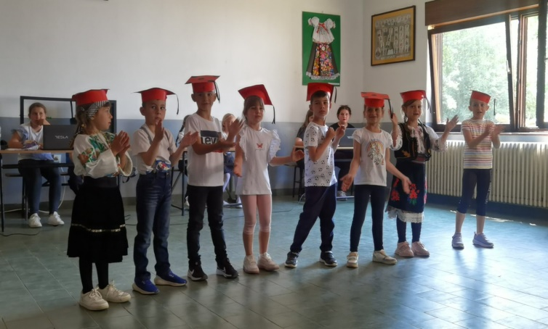
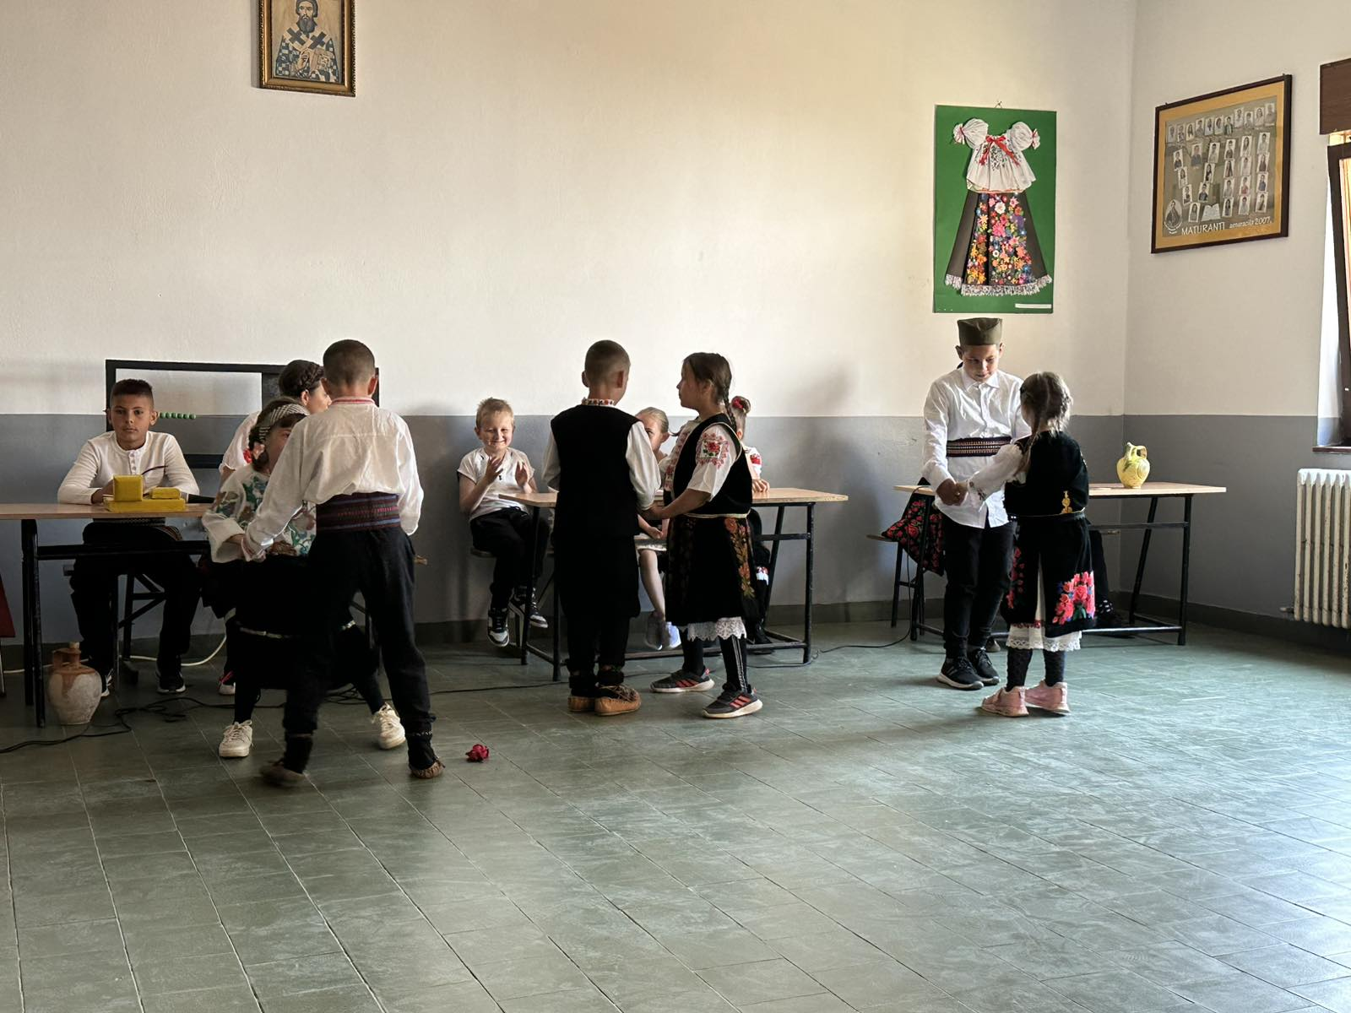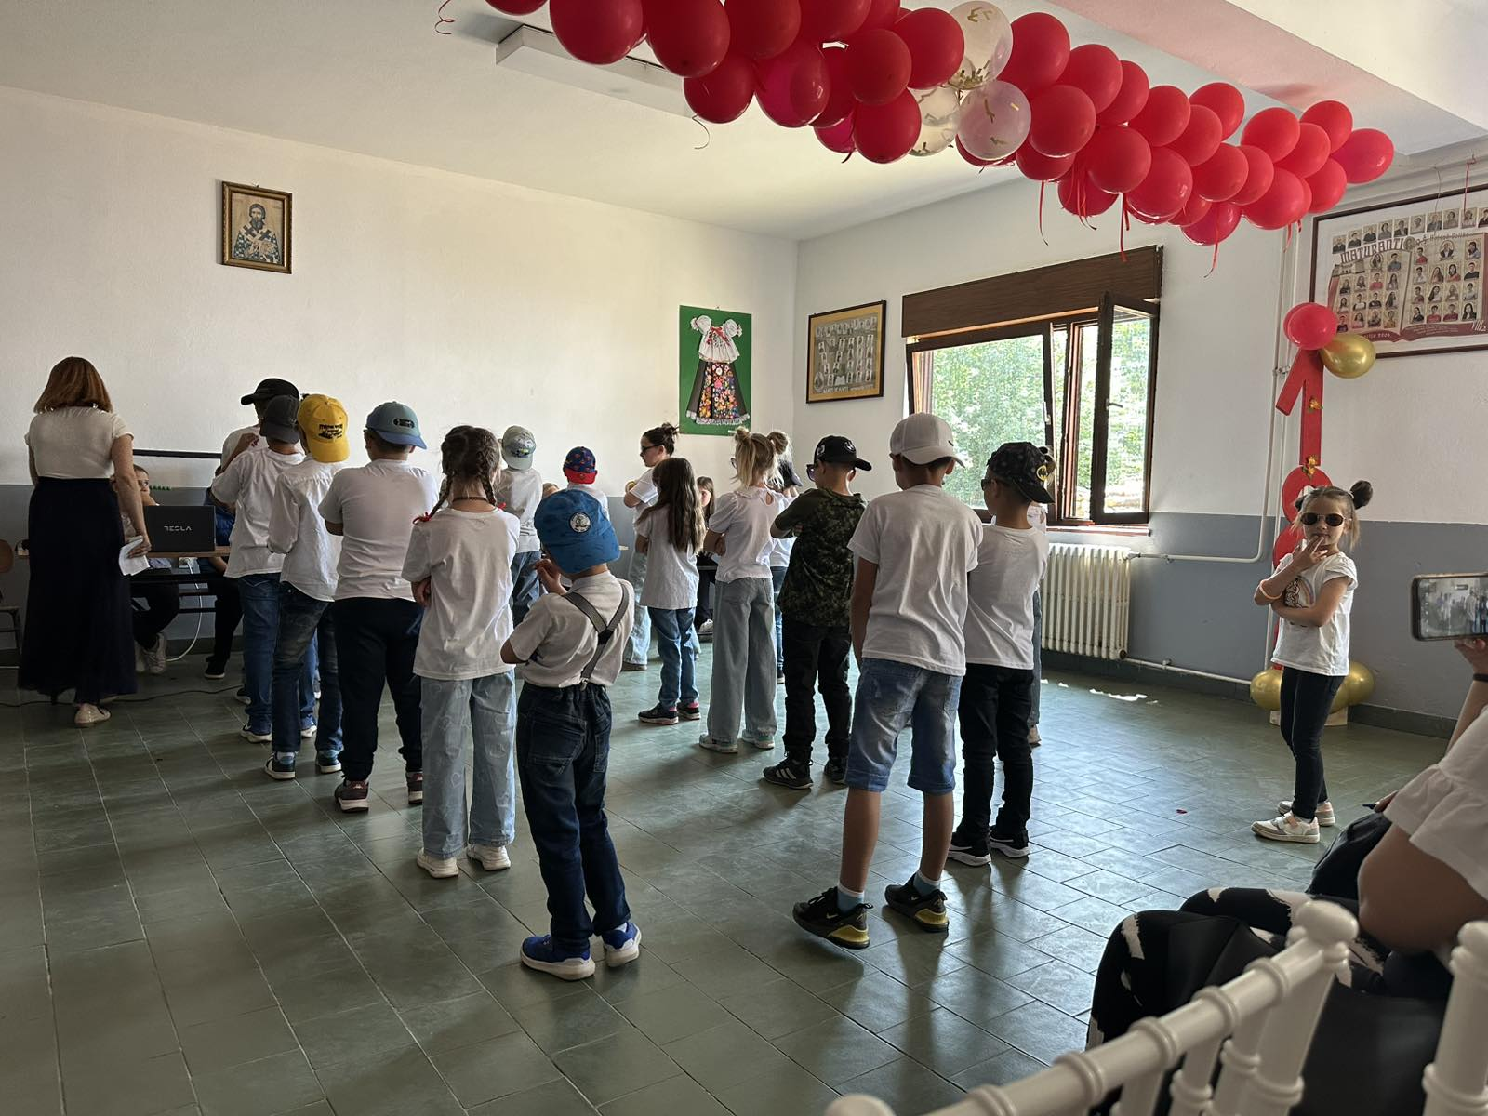
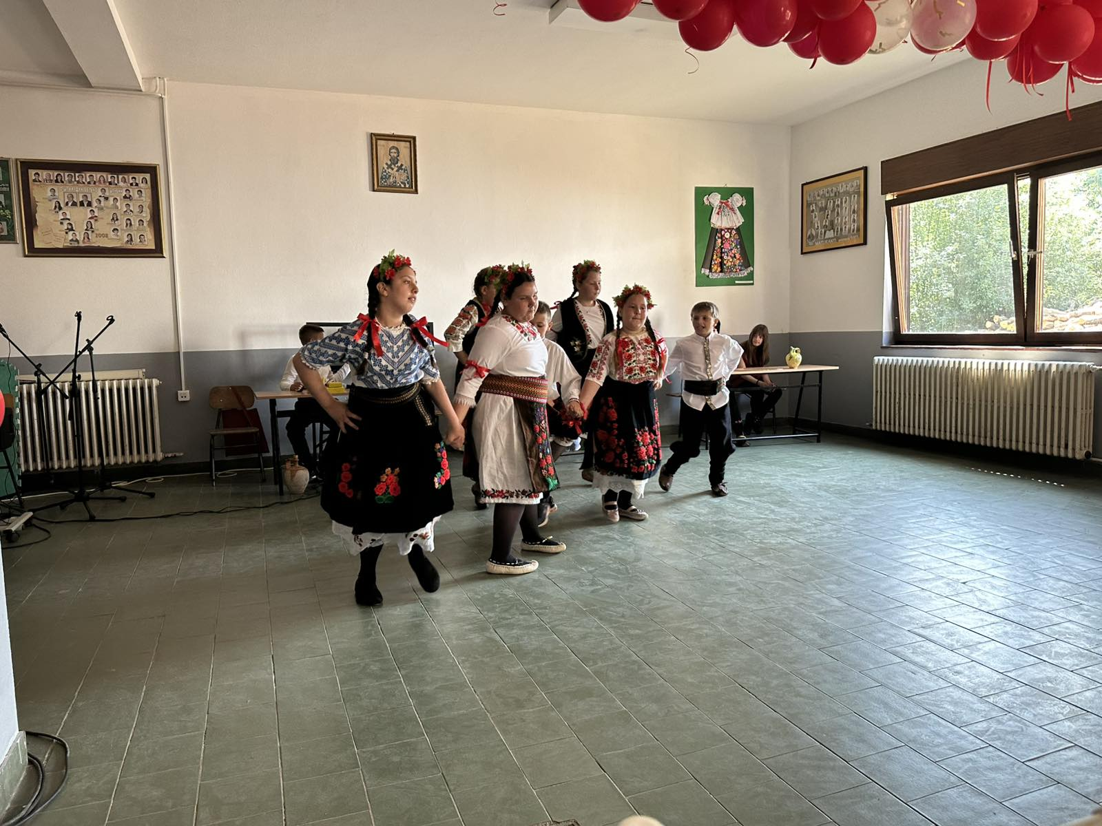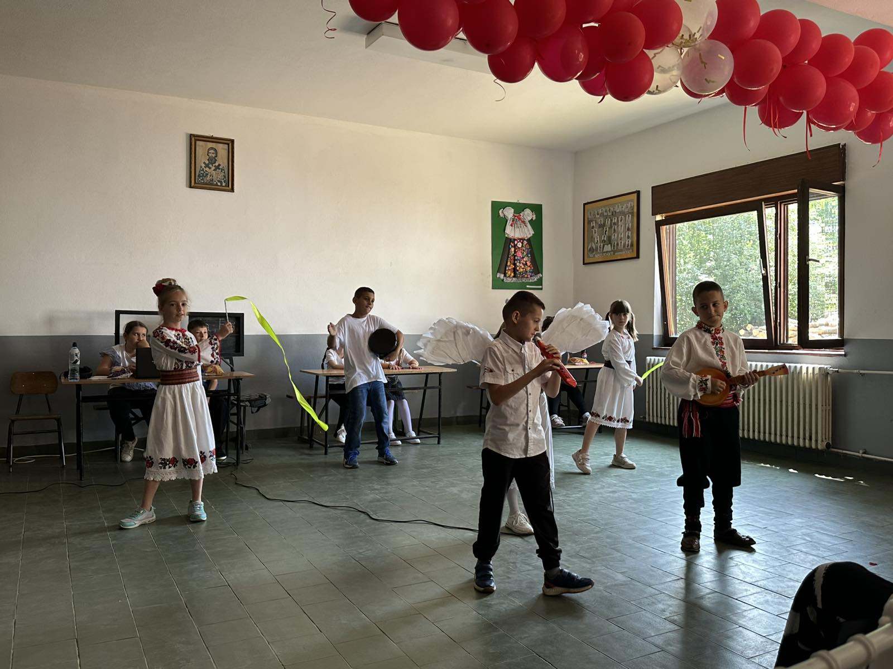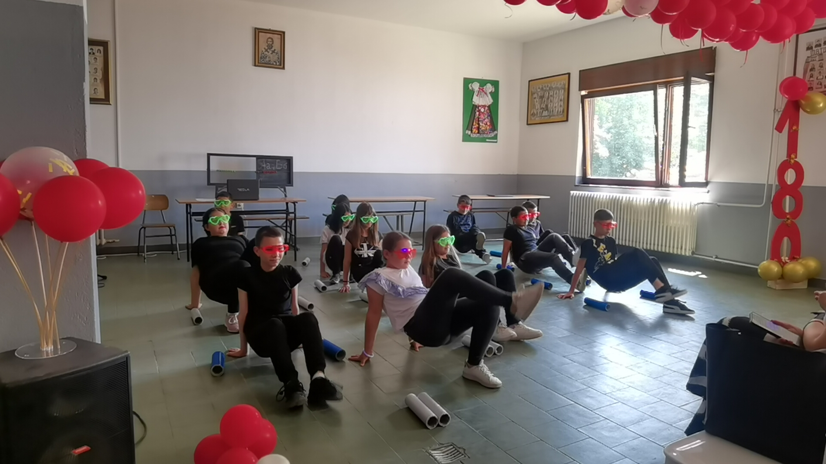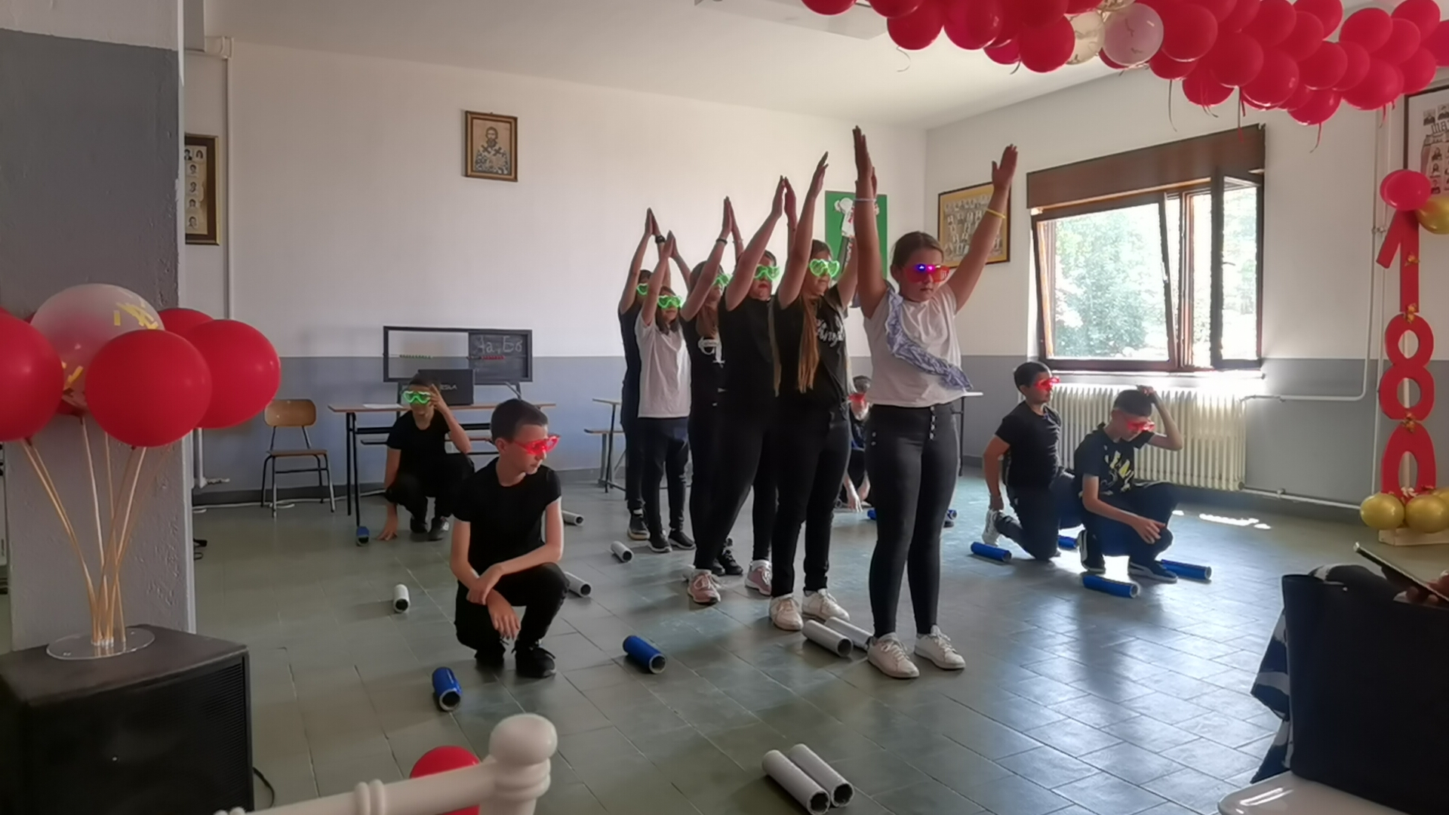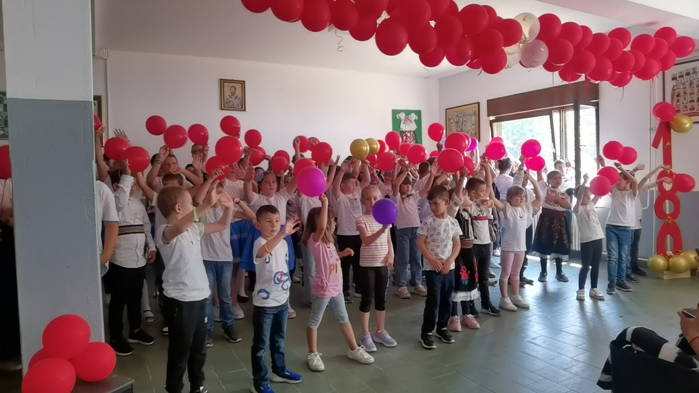

Након тога је уследила свечана седница и уручивање јубиларне награде Љиљани Филиповић за 40 године рада, Бранкци Живановић за 20 година рада, Александру Ђорђевићу, Данијели Адамов и Снежани Симић за 10 година рада у школи.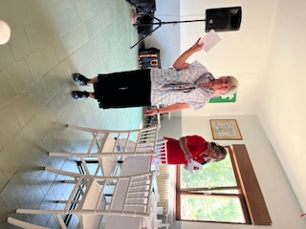 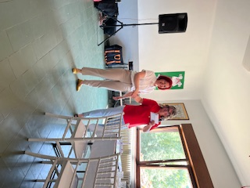 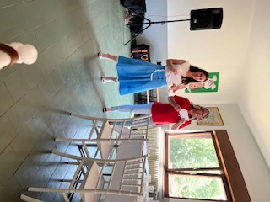
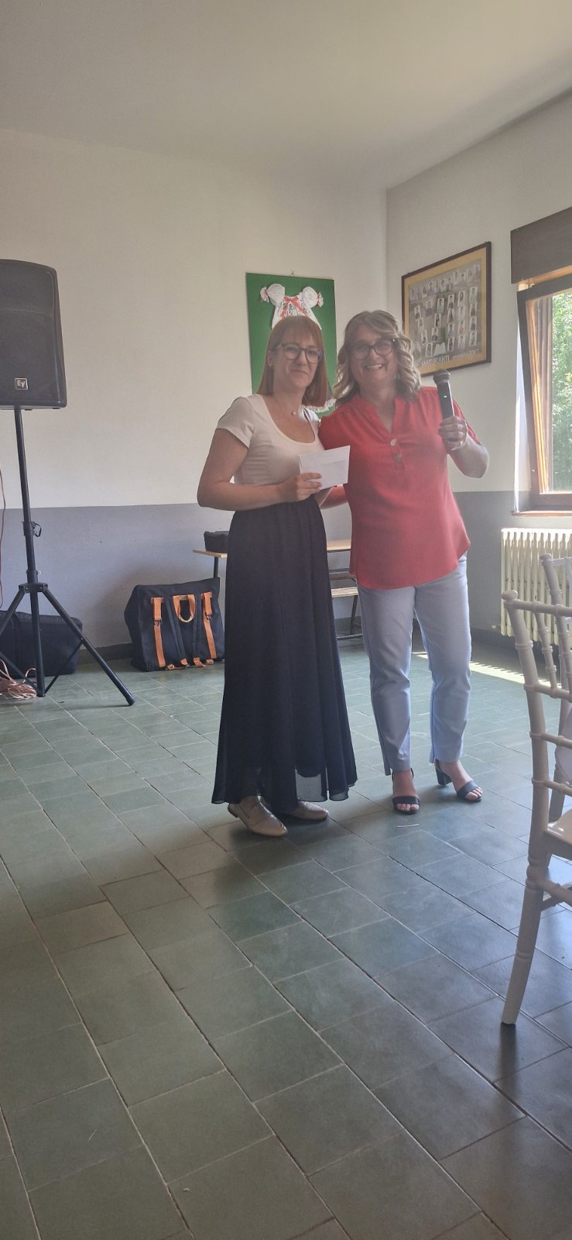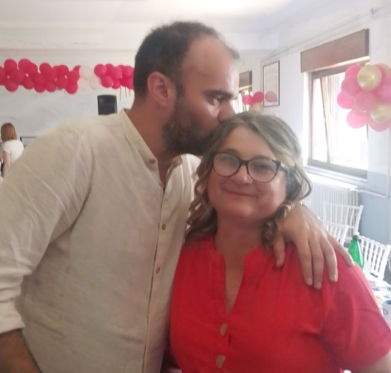

Након тога су подељене захвалнице: Црвеном крсту, Школској управи, Градској библиотеци са одељењем у Штубику.

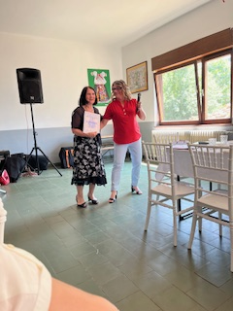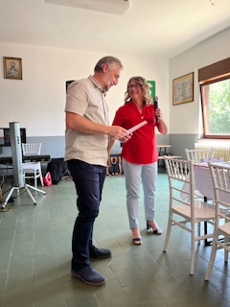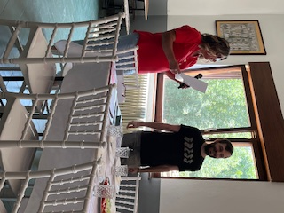

Нашу свечану седницу својим присуством увеличали су директори других основних школа као и просветни саветник Школске управе из Зајечара, Предраг Радосављевић.

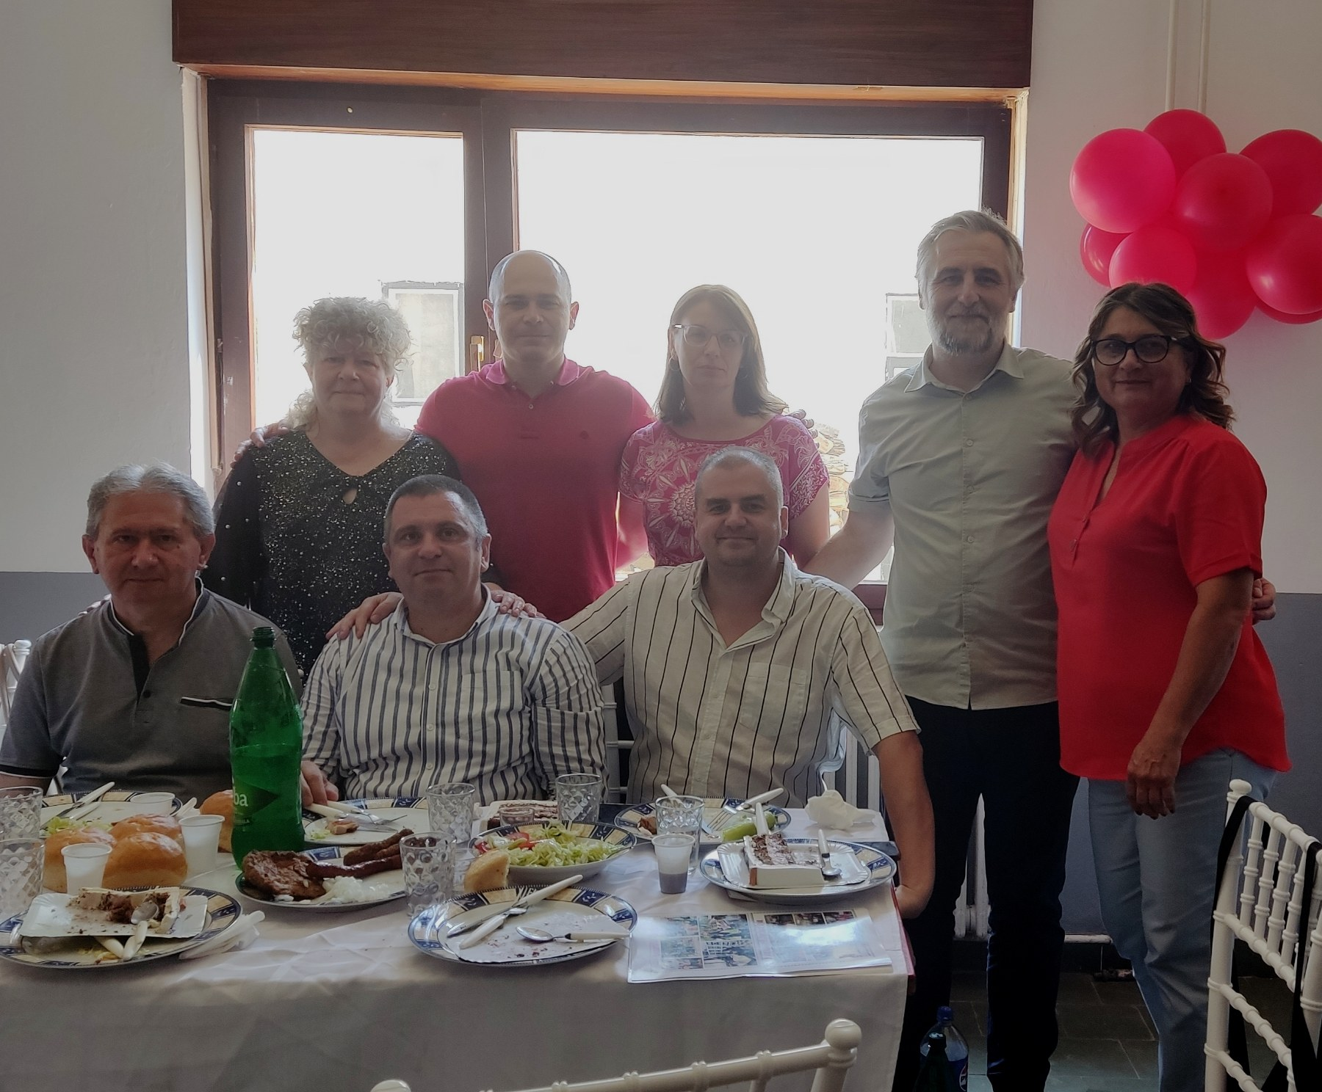

Учешће наших ученика на Крајинским обичајима

Ученици наше школе учествовали су на Крајинским обичајима. Показали су своје умеће у игри народног кола, као и у свирању и певању. Ученици из Штубика представили су се сплетом игара, као и песмом Додоле. Виолину је свирала ученица трећег разреда, Алина Адамов. Ученици из Плавне и Малајнице су се представили игром народног кола.

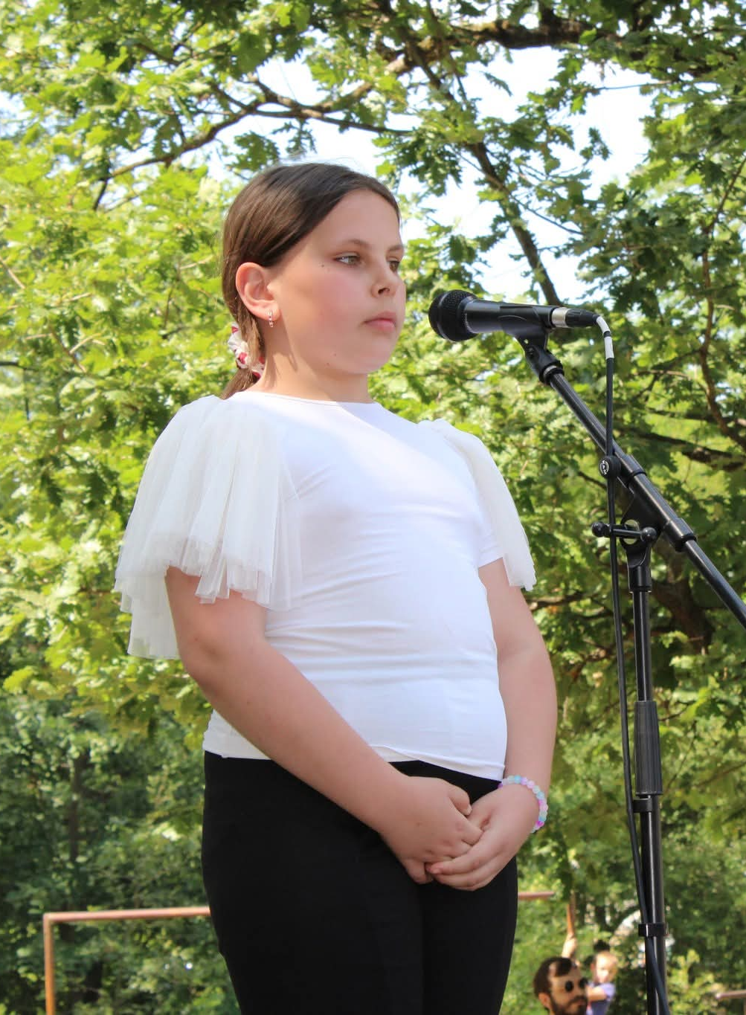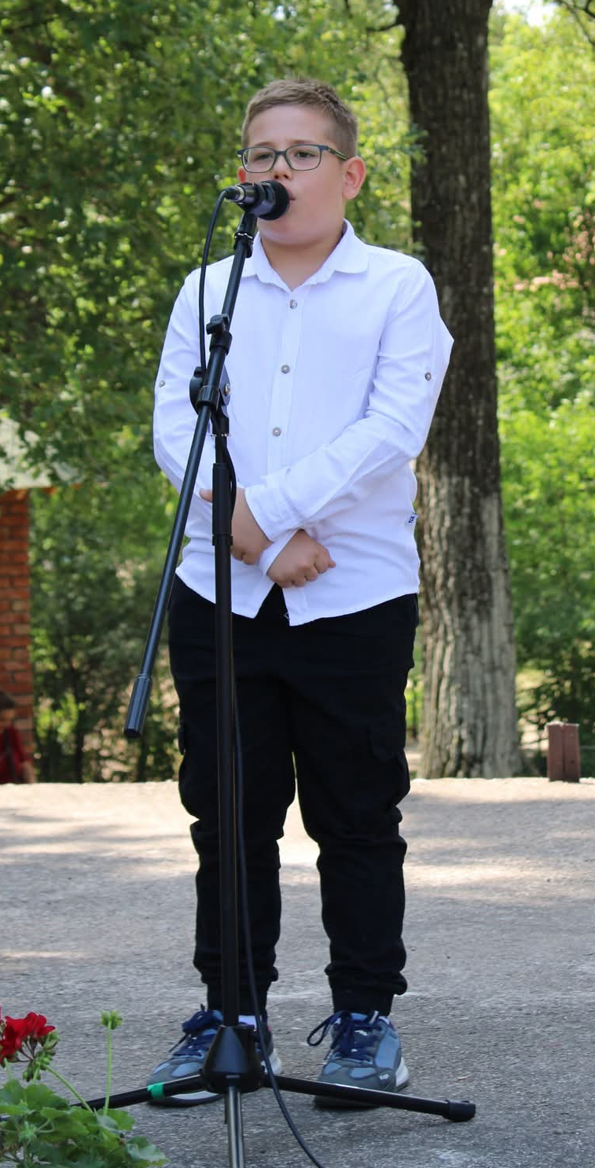

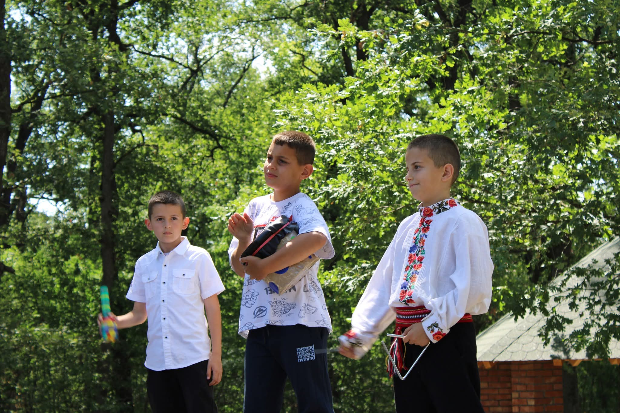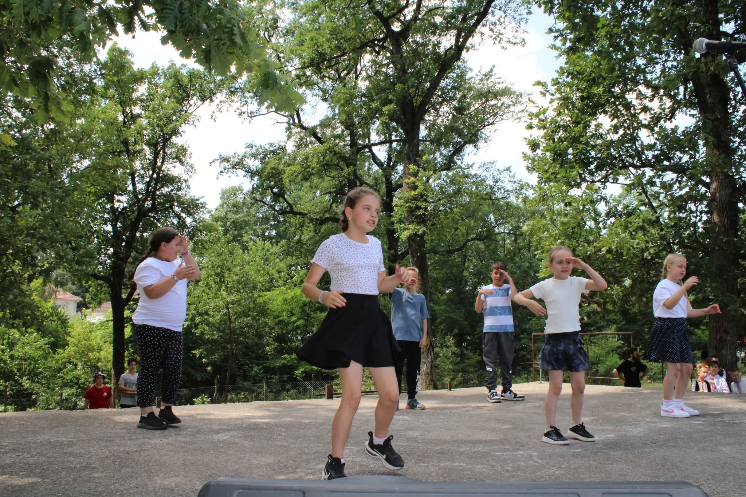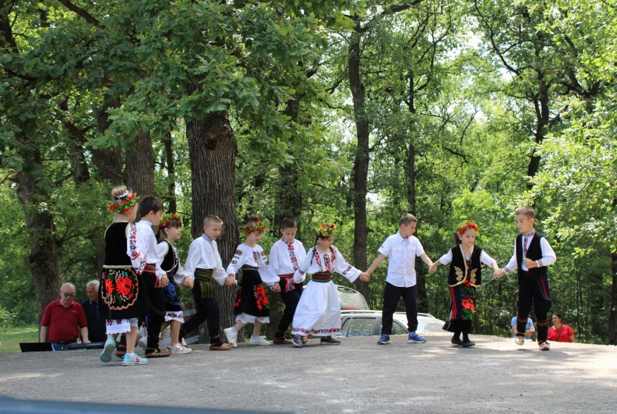

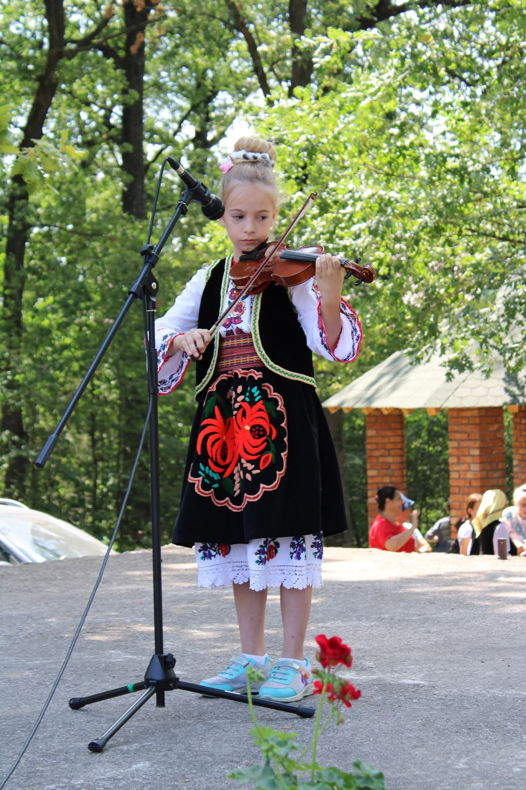
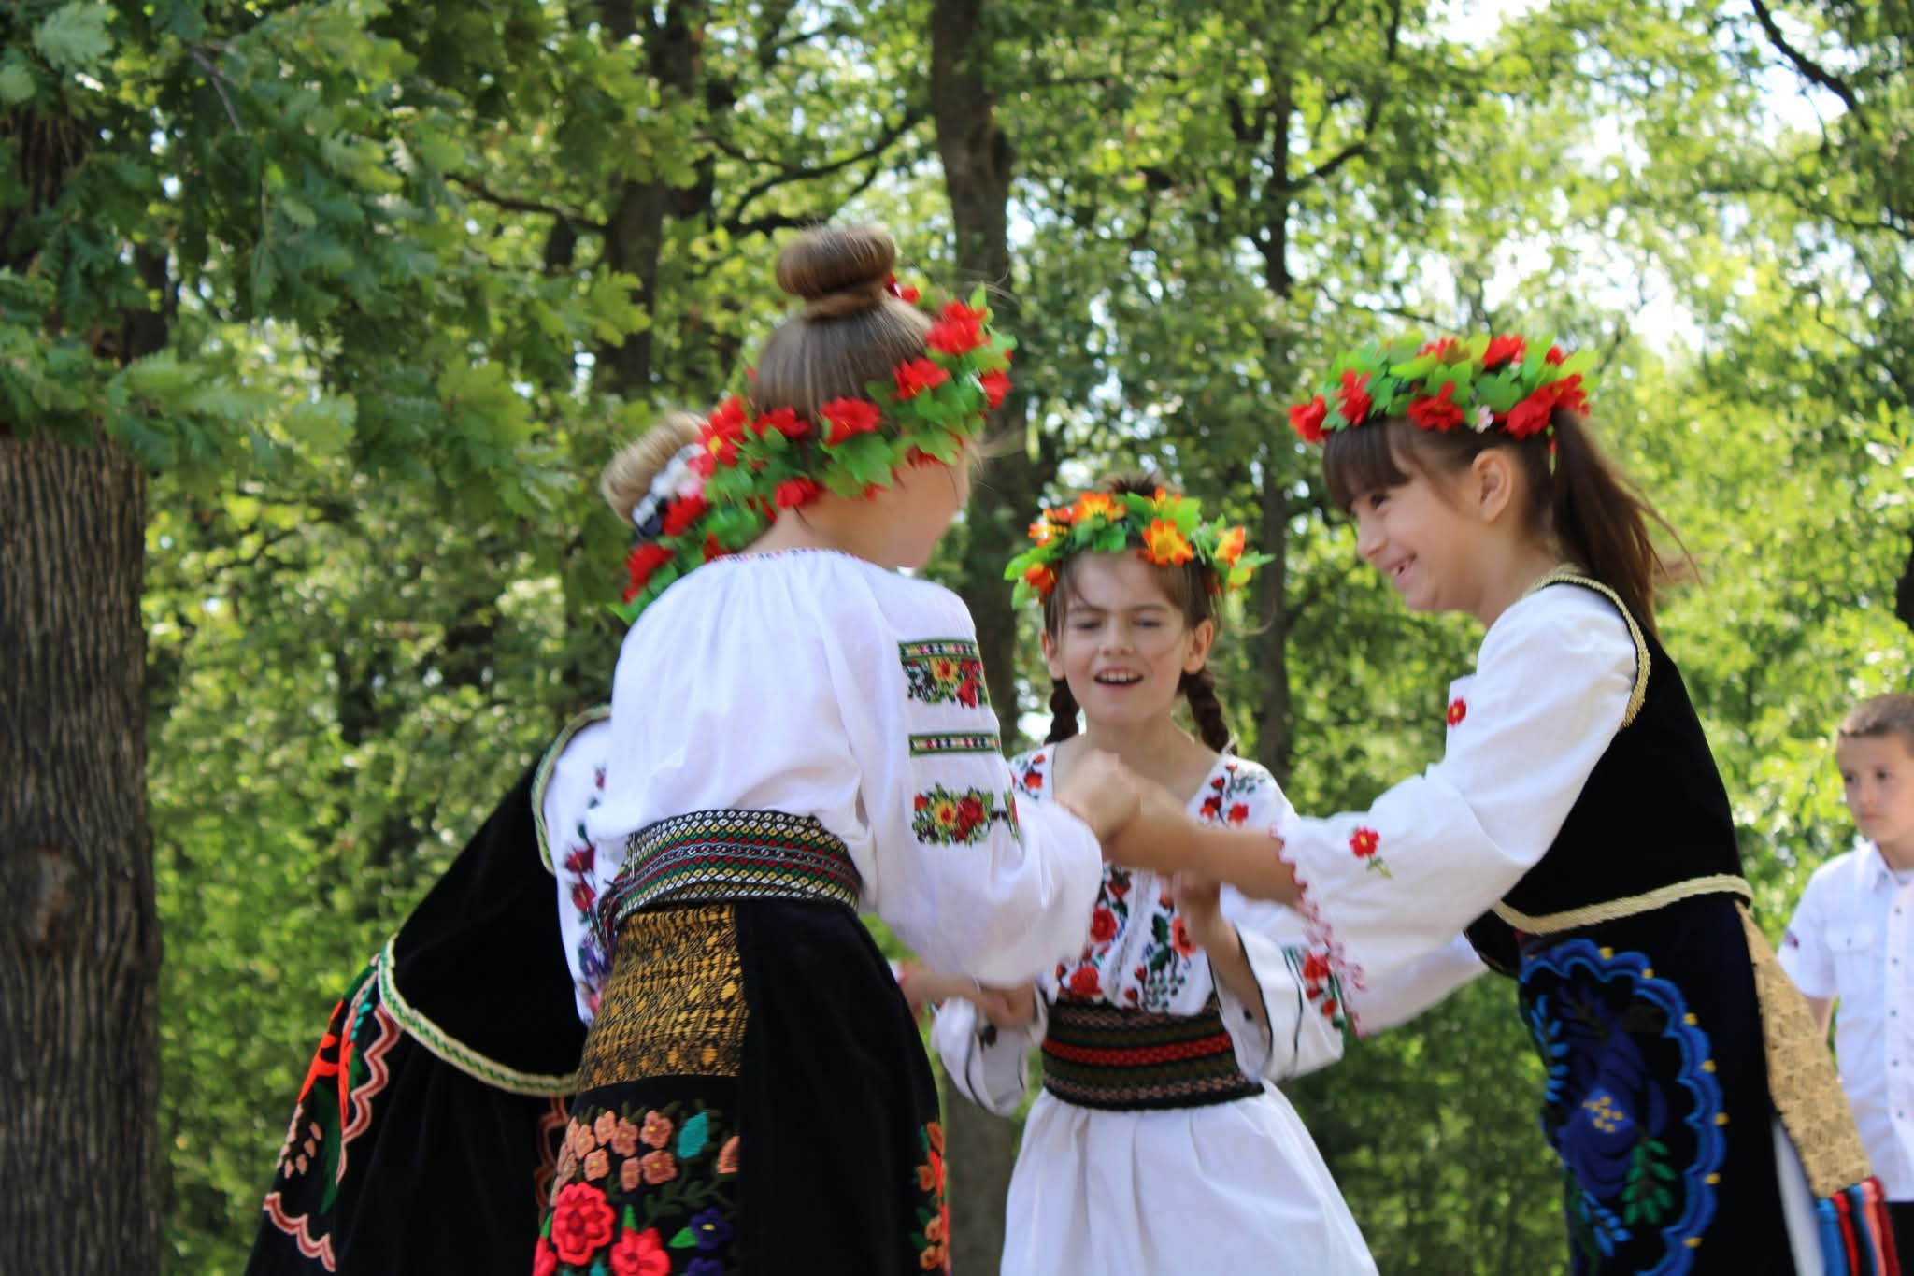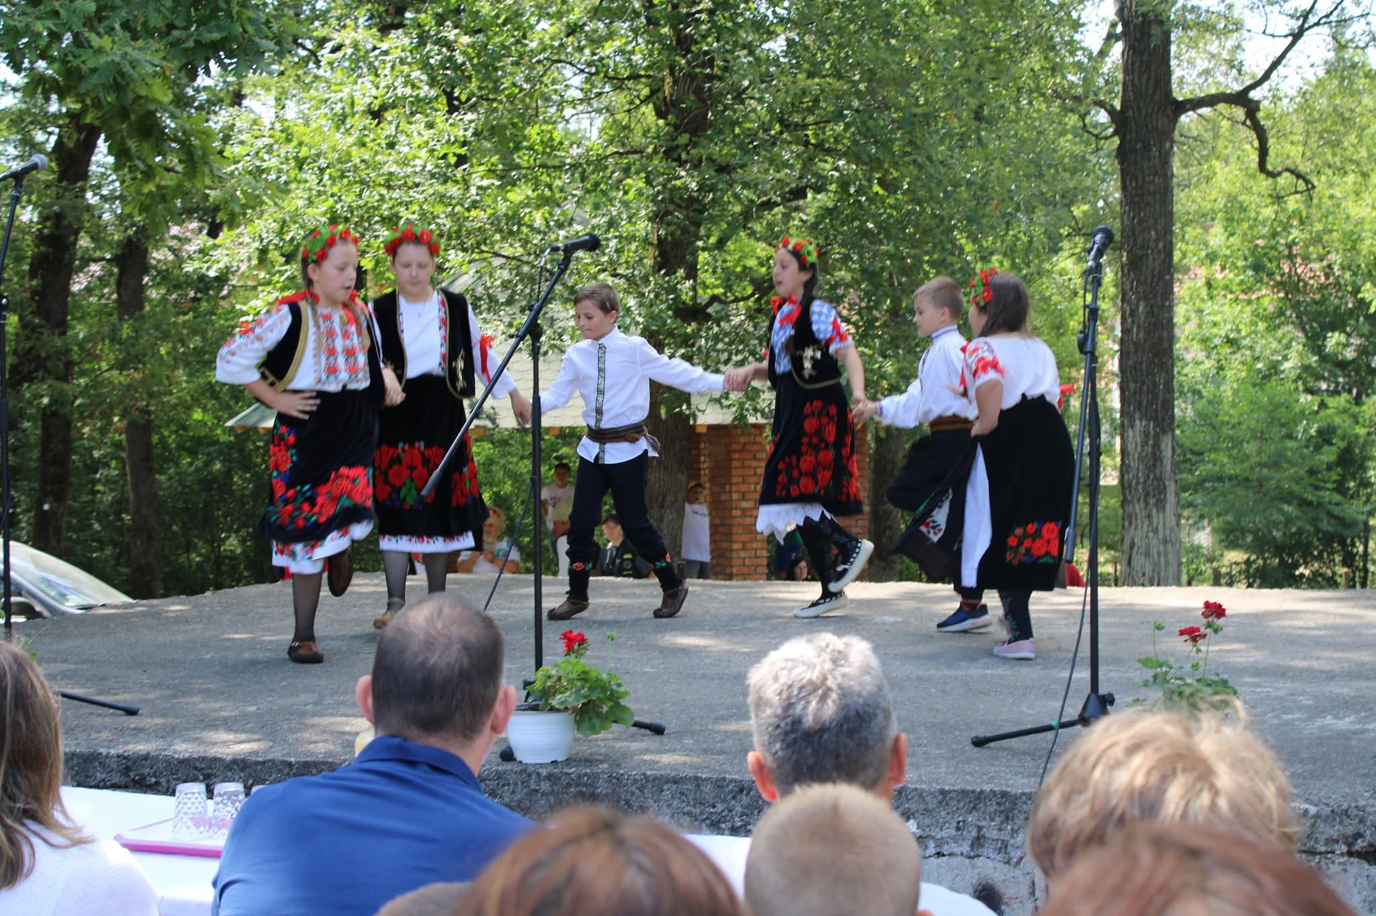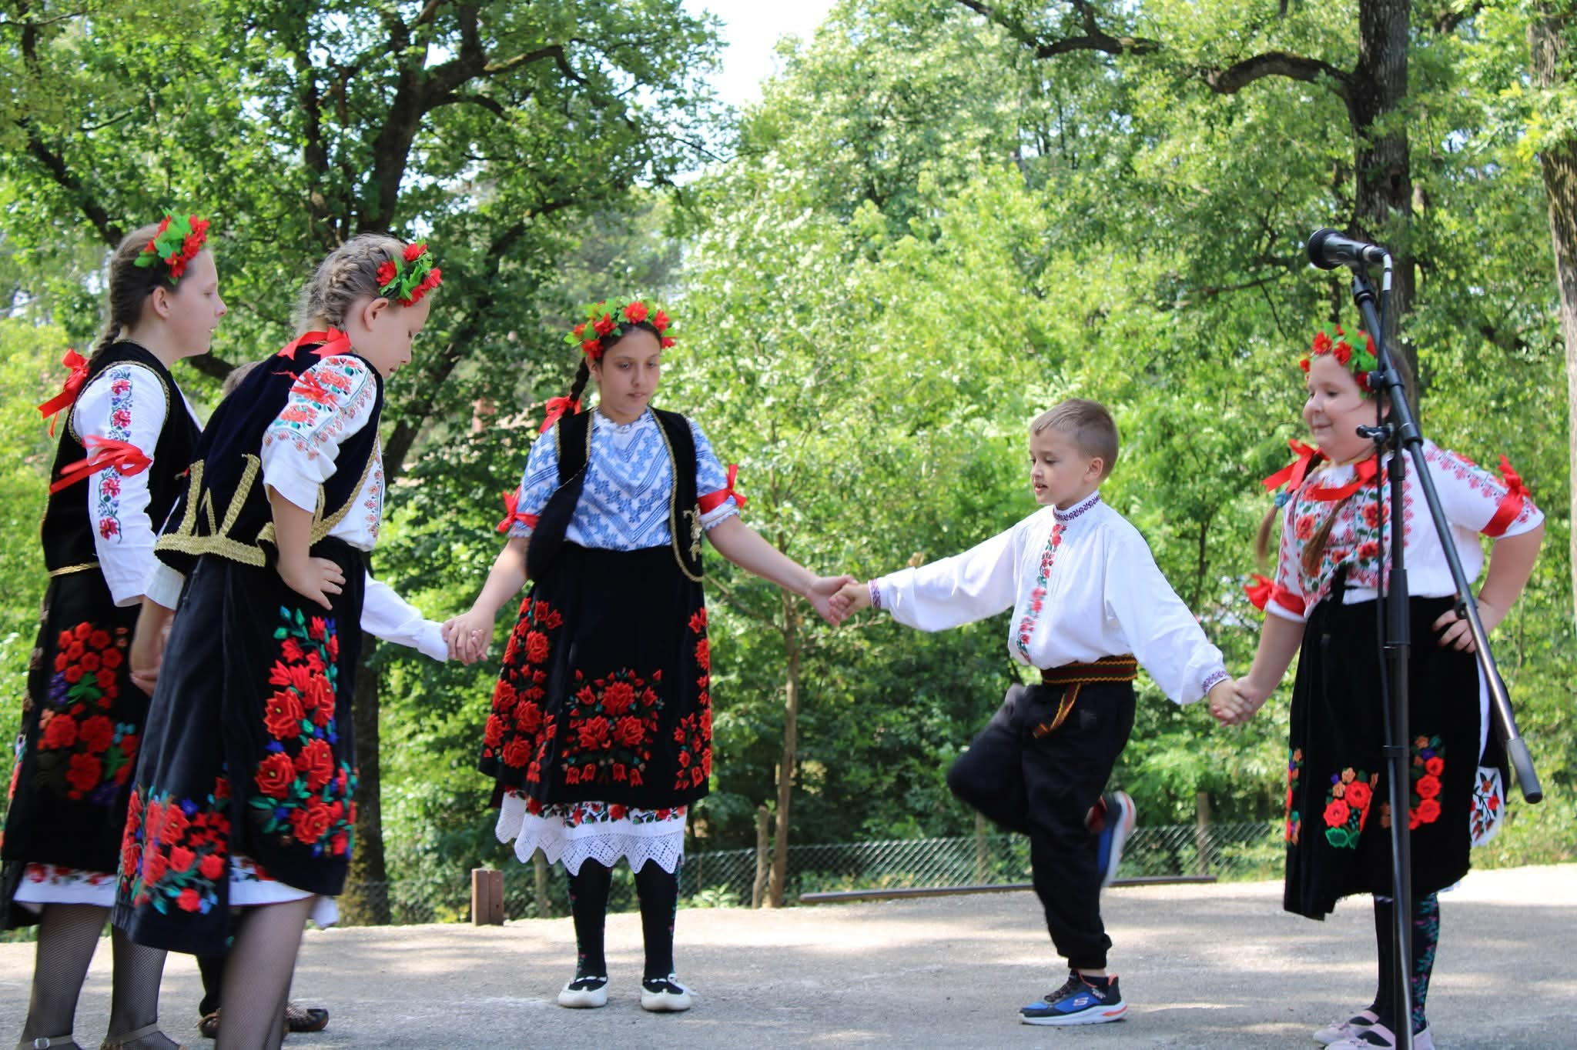

Традиционалне игре
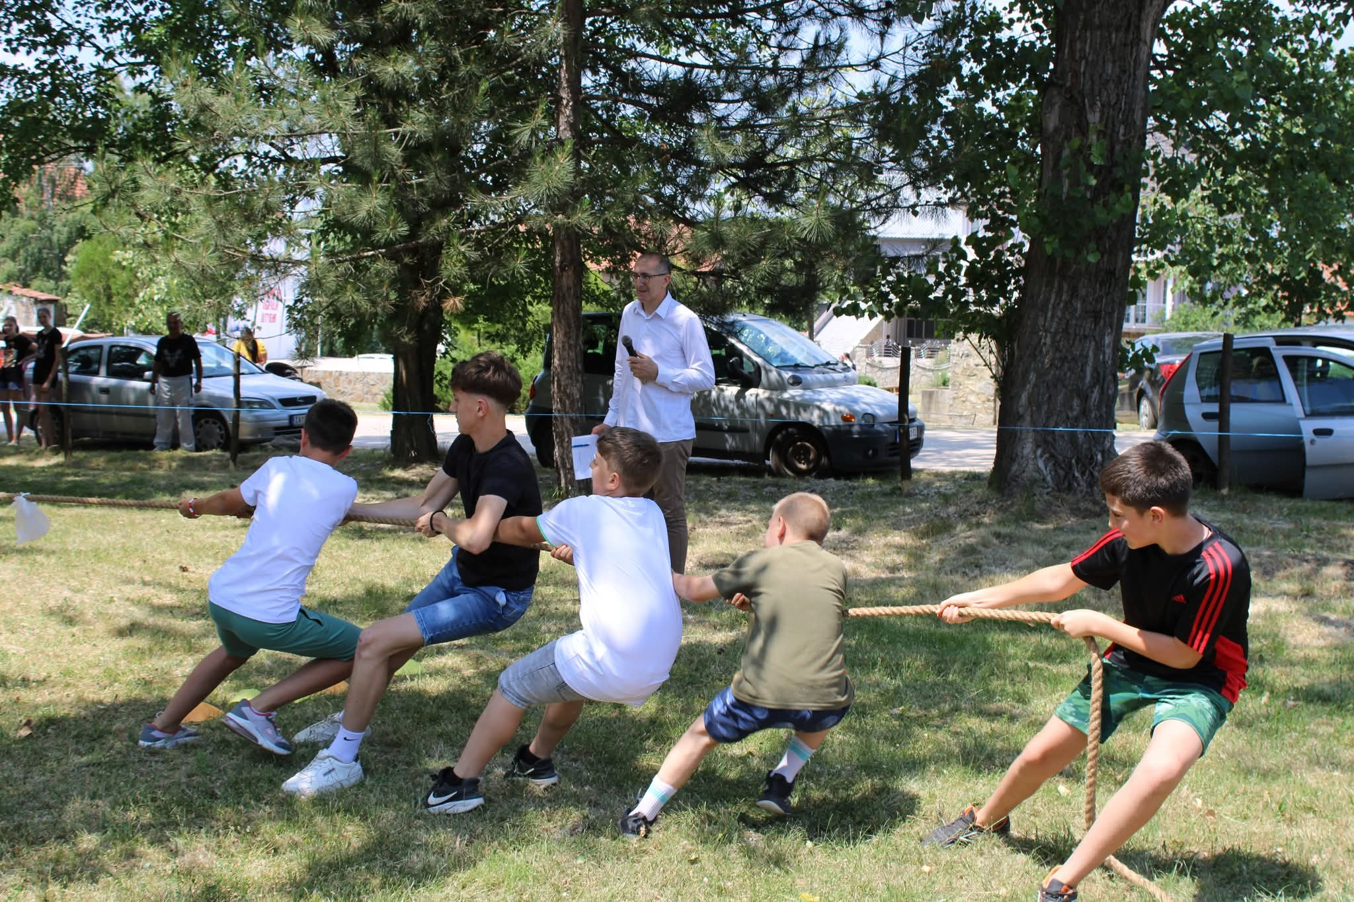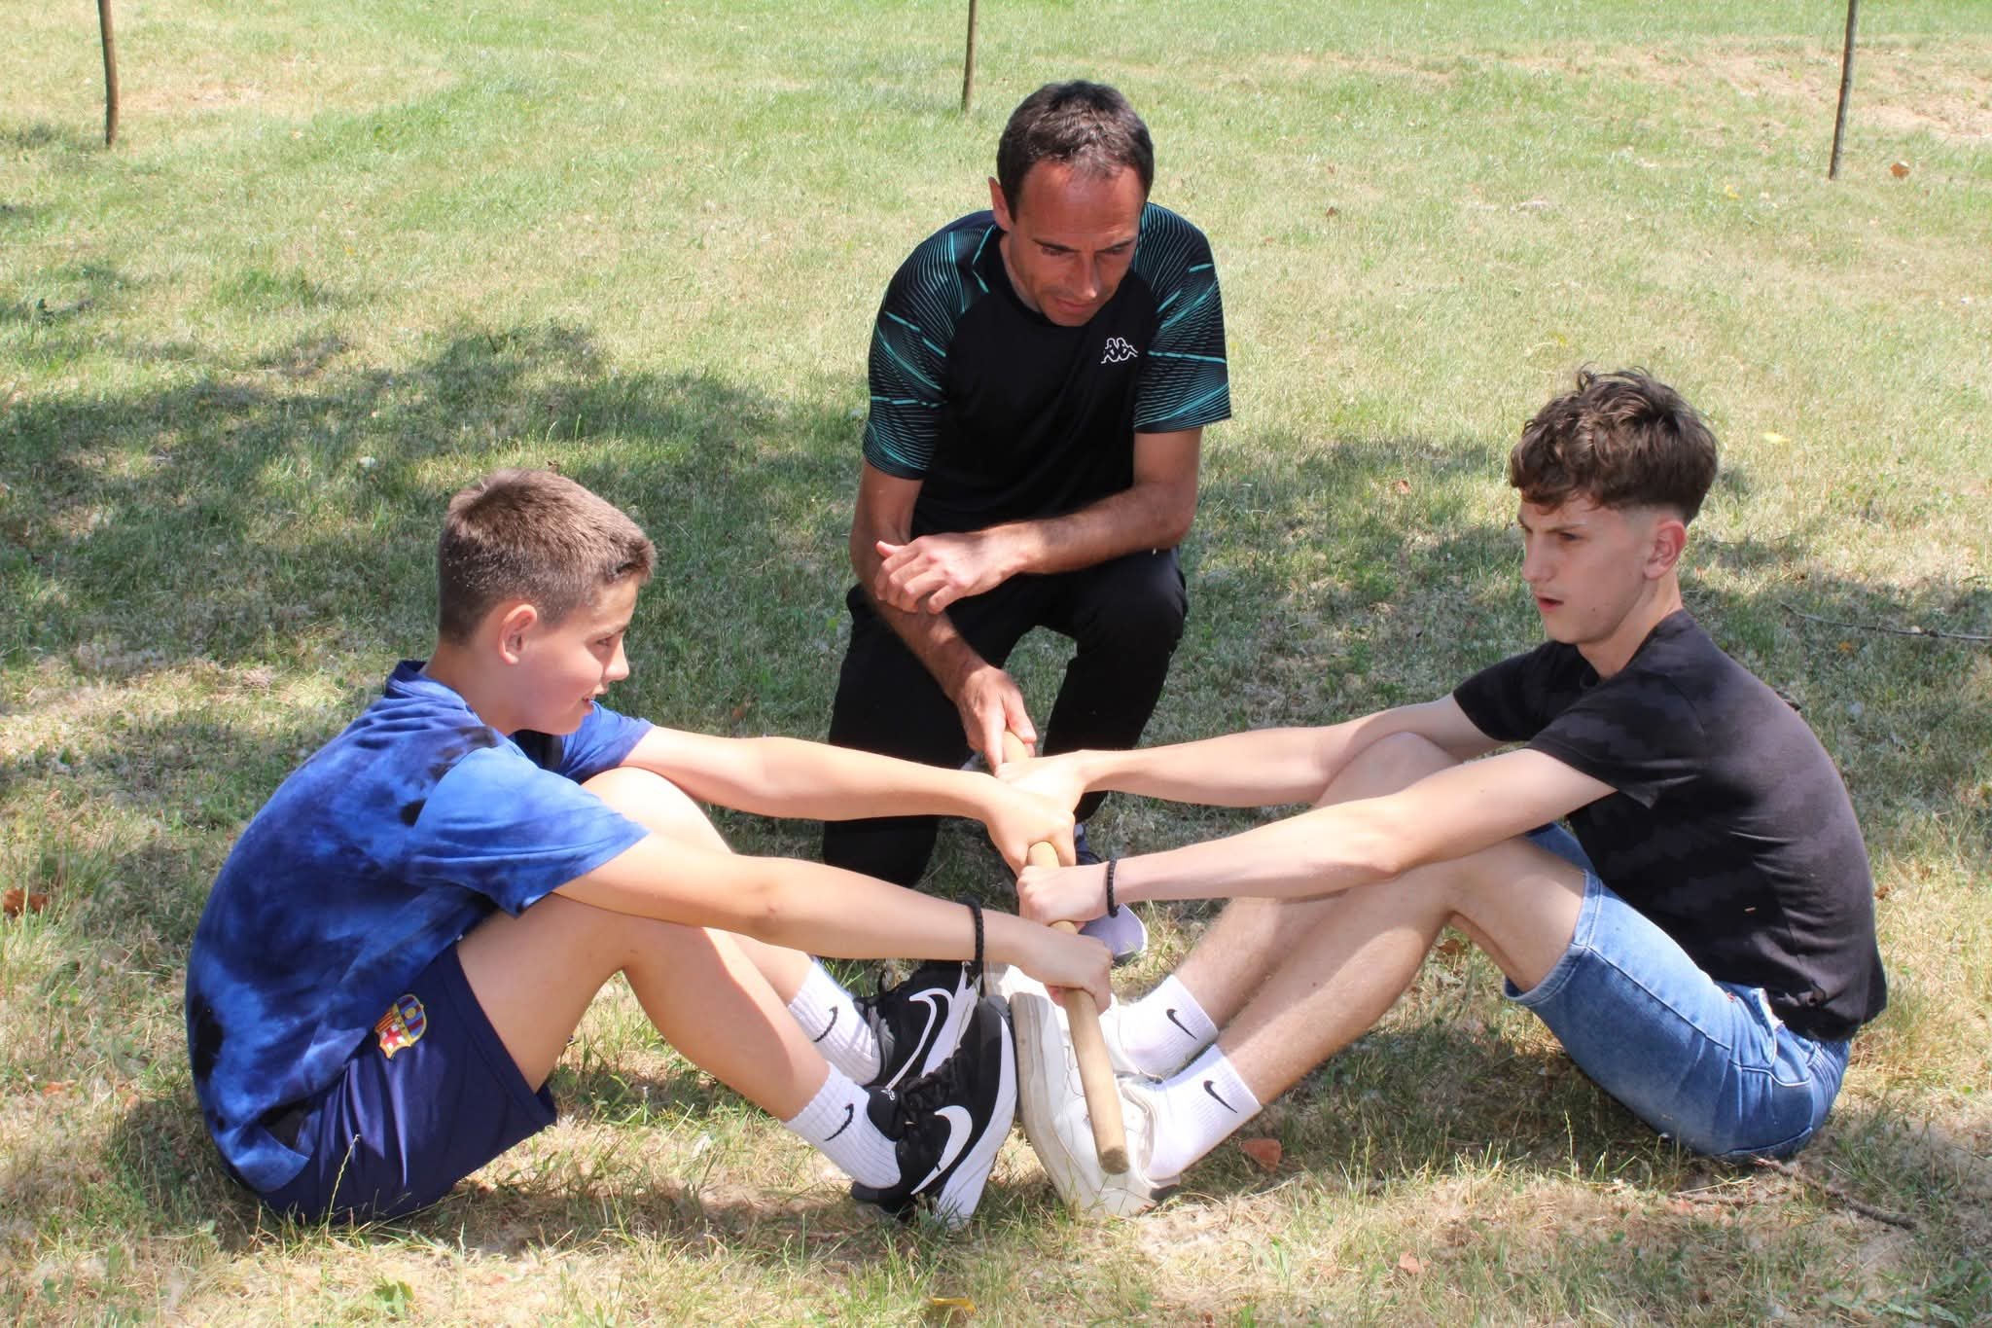

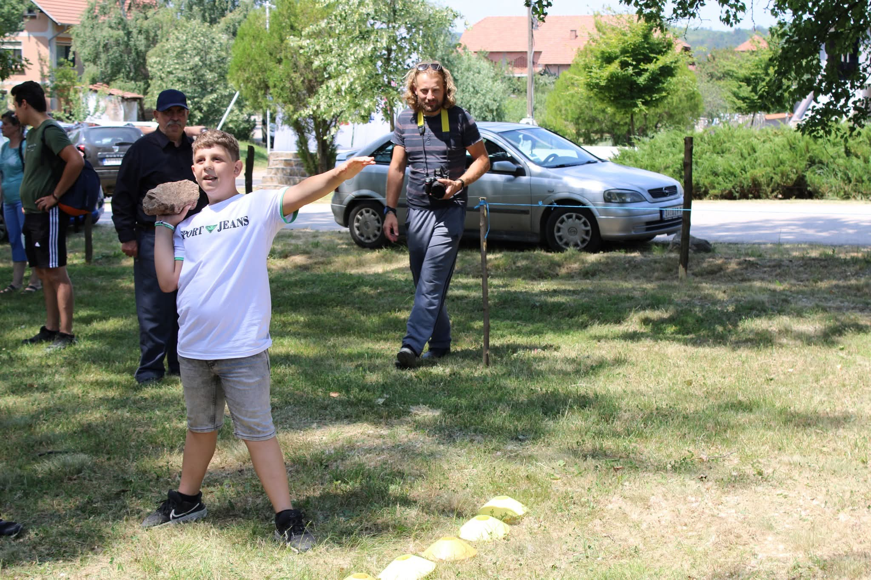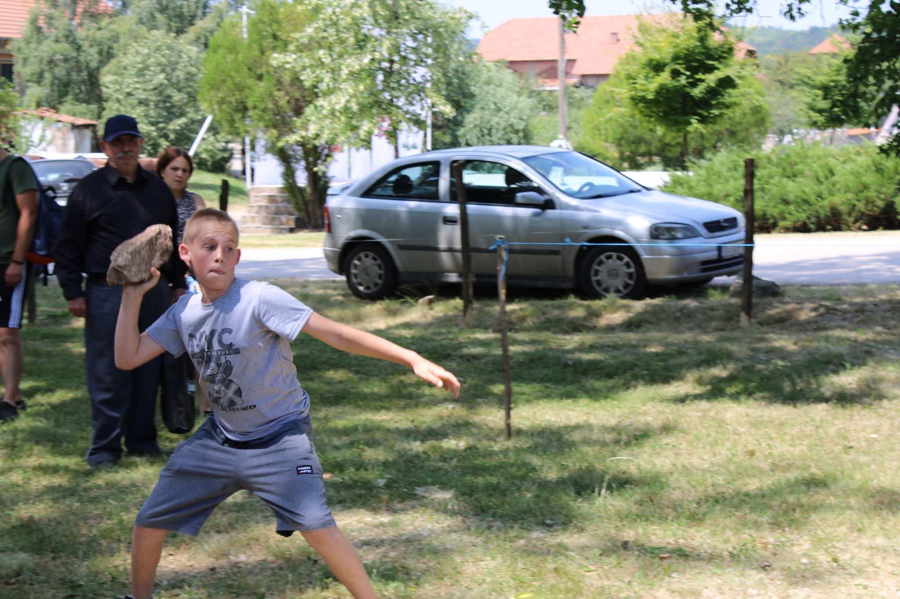

Maла матура

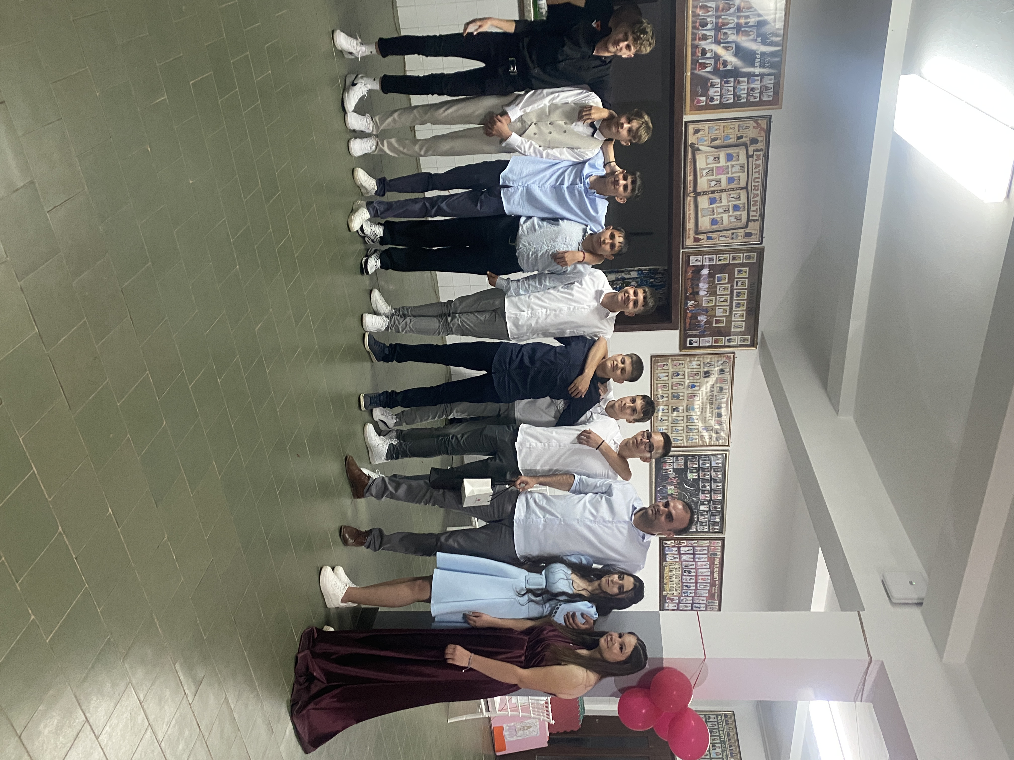

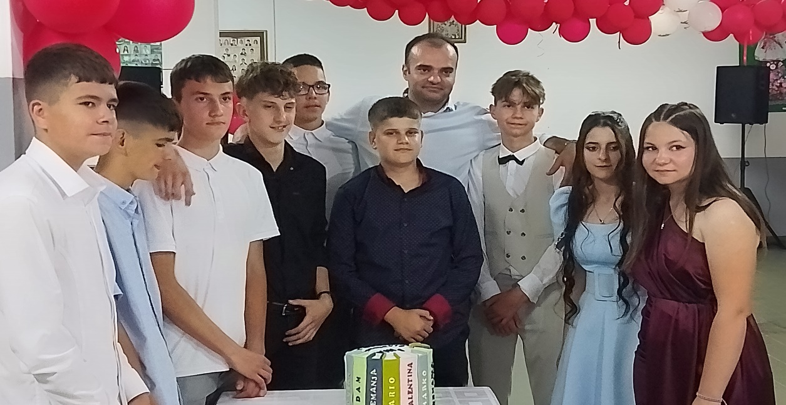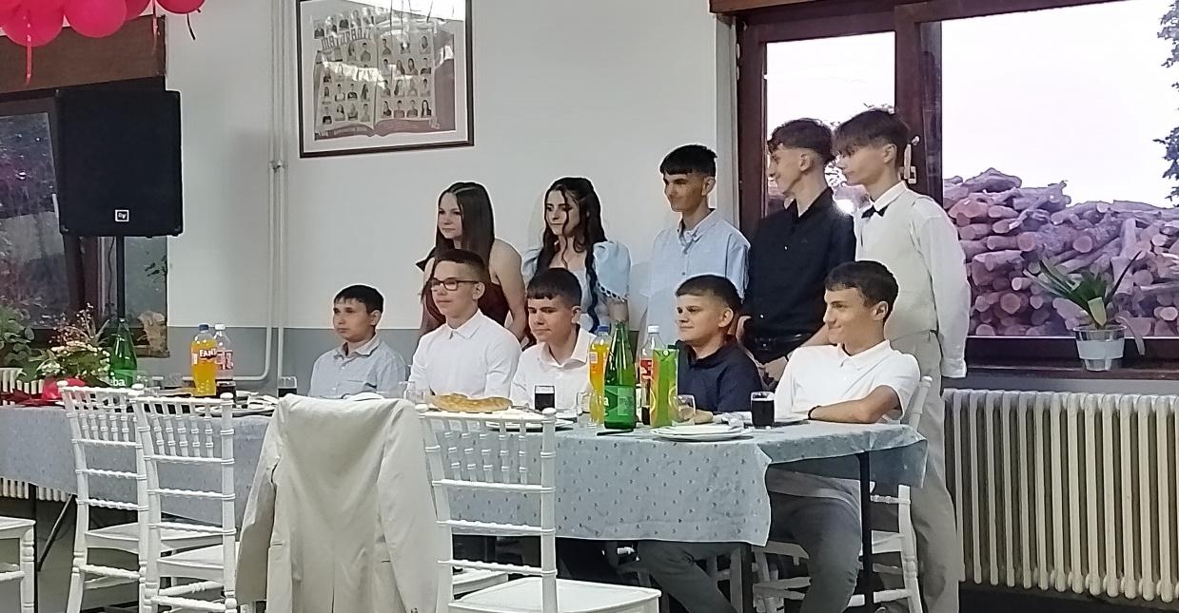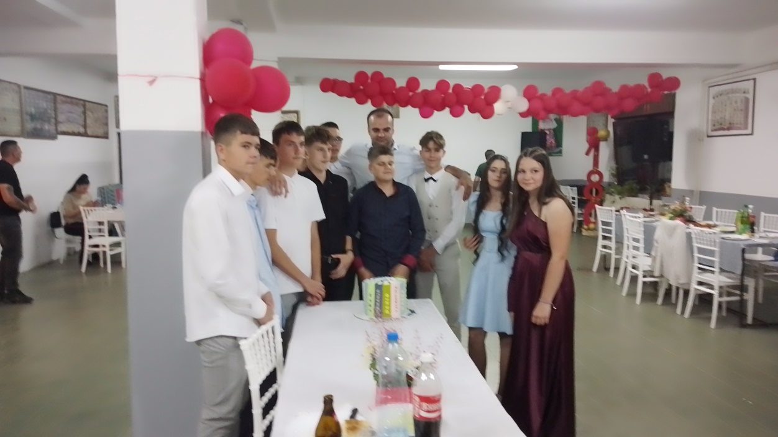

Кадровска структура запослених на крају школске 2024/25. године:
Редни бр. | Презиме и име запосленог | Радно место | Обим радног времена | Степен стручне спреме | Звање – врста  стручности | Радни стаж | Године старости | Лиценца
 | Михајловић Бојана | директор школе | 100% | VII | проф. разр. наставе (мастер уч.) | 25 | 56 | да
 | Војиновић Наталија | стручни сарадник | 50% | VII | мастер педагог | 1 | 31 | да
 | Лукић Милена  (боловање) | стручни сарадник | 100% | VII | мастер педагог | 3 | 27 | да
 | Србић Весна | рaчуновођа | 100% | VII | диплом. економиста | 23 | 54 | да
 | Станојевић Милица | секретар | 100% | VII | мастер правник | 1 | 37 | не
 | Јовановић Јелена | наставник хемије | 20% | VII | професор хемије и биологије | 14 | 46 | да
 | Станковић Радица | професор биологије | 40% | VII | професор биологије | 14 | 44 | да
 | Ђорђевић Милан | наставник српског језика  библиотекар | 94,44%  5,56% | VII | дипломирани професор срп.ј.и књ. | 13 | 43 | да
 | Адамов Данијела | наставник математике | 88,89% | VII | мастер математ. | 10 | 37 | не
 | Георгиев Иван | наставник руског језика, библиотекар,  наставник ОЈР | 22,22%33,32%  5% | VII | професор руског јез. и књижевн. | 37 | 63 | да
 | Јовановић Зоран | наставник ликовне културе | 25% | VII | професор ликовне културе | 24 | 60 | да
 | Ђорђевић Александар | наставник географије | 35% | VII | мастер географ | 9 | 36 | не
 | Адамов Дарко | наставник историје | 35% | VII | професор историје | 16 | 46 | да
 | Николић Зоран | наст. физ. и здр. васп. | 60% | VII | професор физичког васпитања | 15 | 46 | да
 | МилосављевићТања | професор музичке култ. | 25% | VII | професор музичке кул. | 25 | 48 | да
 | Алексовски Драгана | наставник енг. језика,  библиотекар | 84,44%  5,56% | VII | професор енглеског језика | 13 | 38 | да
 | Гагић Милош | наставник информат. | 20% | VII | мастер електротехнике ирачунар. | 14 | 40 | не
 | Марковић Гордана | наставник  разредне наставе | 100% | VII | професор разредне наставе | 26 | 59 | да
 | Лукић Катарина | професор разредне наставе | 100% | VII | мастер учитељ | 0 | 27 | не
 | Михајловић Стефановска Ивана (боловање) | професор разредне наставе | 100% | VII | професор разредне наставе | 12 | 40 | да
 | Мишић Славка | професор разредне наставе | 100% | VII | професор разредне наставе | 37 | 60 | да
 | Филиповић Љиљана | наставник разредне наставе | 100% | VI | наставник разредне наставе | 39 | 63 | да
 | Видовић Славиша | вероучитељ | 45% | VI | теолог | 14 | 38 | /
 | Џимрић Небица | професор разредне наставе | 100% | VII | професор разредне наставе | 26 | 54 | да
 | Боснић Милијана | наставник  Т и Т,  Наставник физике, наставник  ОЈР | 20%  10%  40% | VII | мастер учитељ | 4 | 32 | не
 | Станковић  Леонора | наставник разредне наставе | 100% | VII | професор разредне наставе | 13 | 38 | да
 | Бранкица Живановић | васпитач  (одељење у Штубику) | 100% | VI | васпитач | 17 | 45 | да
 | Буљигић Сања | наставник немачког јез. | 11,11% | VII | мастер филолог | 11 | 36 | да
 | Поповић Јелена (боловање) | наставник физике | 20% | VII | мастер физичар | 8 | 35 | не
 | Симић Снежана | наставник  Т и Т,  Наставник физике, наставник  ОЈР, стручни сарадник | 20%  10%  40%  50% | VII | мастер учитељ | 10 | 35 | да
 | Тошић Весна | библиотекар | 5,56% | VII | мастер филолог | 20 | 57 | да
 | Атанасковић Горанка | сервирка, чистачица | 100% | II | сервирка, пом.радник | 25 | 51 | /
 | Дуцић Славиша | домар, чистач | 100% | I | неквалиф. радник | 23 | 46 | /
 | Михајловић Златомир | чистач | 100% | I | неквалиф.  радник | 29 | 56 | /
 | Николић Мирослава | чистачица | 100% | I | неквалиф. радник | 30 | 63 | /
 | Младеновић Горан | чистач | 100% | I | неквалиф. радник | 20 | 46 | /
 | Миладиновић Мирољуб | домар, чистач | 100% | IV,I | зидар, фасадер | 4 | 57 | /

